QUÍMICA

BÁSICA

Edgardo Remo Benvenuto Pérez
Jorge Luis Contreras Vidal

P R E F A C I O

El texto Química Básica es una propuesta para la formación inicial en Química de profesores, especialmente de Física y Química.

Se destaca que debido a la complejidad de estas Ciencias Naturales, el estudio se debe realizar con muchas precauciones para no presentar y desarrollar conceptos que al avanzar en la disciplina son confusos, incorrectos o invalidados por conocimientos posteriores.
Los temas se desarrollan en forma sinóptica, se ha intentado resumirlos con claridad, pero teniendo en cuenta siempre la Teoría de la Omisión (TOms) (VER Lecturas Complementarias Cap. 1: TOms: propuesta pedagógica para abordar temas): desarrollar los temas y conceptos tratando que no sean invalidados, contradictorios o incoherentes con los omitidos. Se ha publicado un libro de la TOms indicado en la bibliografía.
Es fundamental la selección, secuencia, calidad y cantidad (SSCC) de contenidos que se ha realizado después de un análisis crítico intentando aplicar una Lógica Químico - Física que disminuya las dificultades en el aprendizaje. Se aplica el concepto del Rompecabezas para Comprender (RomCom). Este concepto se refiere a la construcción del conocimiento y fundamentalmente a la comprensión de temas de una Ciencia, en esta caso, Química. Un rompecabezas tiene piezas separadas, su complejidad depende de la cantidad y calidad de las piezas separadas. Las piezas separadas son análogas a los conocimientos separados y eventualmente comprendidos. Armar el rompecabezas es análogo a relacionar conocimientos separados y posiblemente comprendidos, al relacionarlos es muy probable que aumente la comprensión parcial y de otros conceptos. Si la SSCC en el desarrollo de un tema o disciplina es ilógica y además hay omisiones, se encuentran muchas dificultades para armar el rompecabezas, o sea comprender el tema. Según la calidad y cantidad de los conocimientos separados y las omisiones, armar el rompecabezas para comprender tiene muy distintas y diferentes dificultades. El RomCom está directamente relacionado con la Pedagogía (Qué): selección, secuencia, calidad y cantidad SSCC de contenidos. La Didáctica (Cómo) son los medios, formas, métodos, variables para el Qué, si el “Qué” es un rompecabezas con omisiones, el “Cómo” es ineficiente y/o inútil.
Otra aplicación del RomCom se refiere a la atomización del conocimiento e integración de las Ciencias.
La SSCC, el RomCom y la TOms son complementarios e imprescindibles.
Un aspecto importante es la terminología usada, las definiciones y significado de los términos elegidos para los temas desarrollados. Se ha realizado al respecto el trabajo Delta Química ΔQ: una revisión de conceptos y terminología (VER Lecturas. Complementarias Cap. 8). Es muy importante explicitar el significado de cada término, aspecto fundamental para la enseñanza - aprendizaje. En el texto se usa la terminología del trabajo Delta Q.
La información, secuencia y análisis histórico se consideran muy importantes.
Se incluyen Lecturas Complementarias con el objetivo de ampliar conocimientos y abordar distintos temas.
Se debe ser ético al realizar un trabajo, las propuestas deben resistir un análisis lógico.
Se es consciente que la propuesta pedagógica es distinta a la que se presenta en los textos básicos de Química, pero se considera que la misma puede disminuir las dificultades en el conocimiento, estudio y comprensión de la Química.
El criterio de repetir temas o conceptos que se consideran fundamentales se basa en que la repetición se desarrolla en distintos contextos y con distinta profundidad.
Los temas seleccionados y la secuencia se indican a continuación:
* Los capítulos 1, 2, 3 y 4 contienen temas básicos y fundamentales cuyo conocimiento y comprensión se estiman imprescindibles para iniciar el estudio de las Ciencias Naturales y de la Química, por ejemplo, cuerpos y sustancias, estructura de los cuerpos.
* Los capítulos 5, 6, 7 y 8 retoman temas anteriores, avanzan en su desarrollo y se inicia el estudio de otros temas básicos, por ejemplo, naturaleza de la materia, fenómenos químicos.
Los temas del texto se pueden llamar Química Clásica, incluye los primeros estudios científicos (experiencias cuantitativas) realizados, casi todos, en el siglo XIX que continúan siendo válidos y conceptualmente fundamentales.
Algunos temas se aplican y desarrollan en problemas de aplicación de distinta complejidad, considerando que son importantes para la comprensión de los temas.
Para los problemas de aplicación se presentan ejercicios propuestos, se señala que para su resolución se debe usar el Suplemento de Datos que se adjunta en el texto, y cualquier Tabla Periódica de los Elementos Químicos. Los enunciados están confeccionados con el criterio que es necesario usar información del Suplemento de Datos para su resolución, en los enunciados no se incluyen datos necesarios (constantes, equivalencias de unidades, etc.) los cuales se encuentran en el Suplemento de Datos.
El Suplemento de Datos incluye leyes naturales y fórmulas con el objetivo que no memoricen las mismas, si no que conozca y comprenda su significado y aplicabilidad.
Se ha publicado una tabla periódica llamada Tabla PERB (CEE) de los Elementos Químicos confeccionada con un criterio pedagógico (VER Lecturas Complementaria Cap. 3: Propuesta Pedagógica para la Tabla Periódica de los Elementos Químicos).
Se indica una bibliografía en la cual se enumeran textos que se consideran adecuados para consultar y ampliar los temas, pero se destaca que los textos se deben estudiar y analizar con una actitud crítica porque cada uno presenta los temas obviamente según el criterio y conocimientos del autor. Un aspecto importante es la comparación de temas entre distintos textos. También se recomienda la búsqueda y consulta en Internet.

Congreso Solvay 1927
En la foto hay 29 personas. Estas y otras pocas más personas cambiaron el conocimiento
y comprensión de la Naturaleza, del Universo y la vida cotidiana de casi todos
los habitantes de la Tierra.

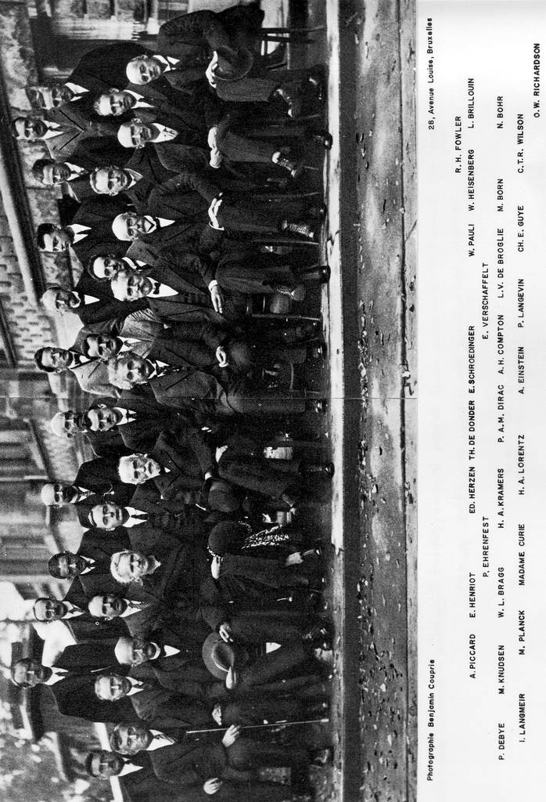

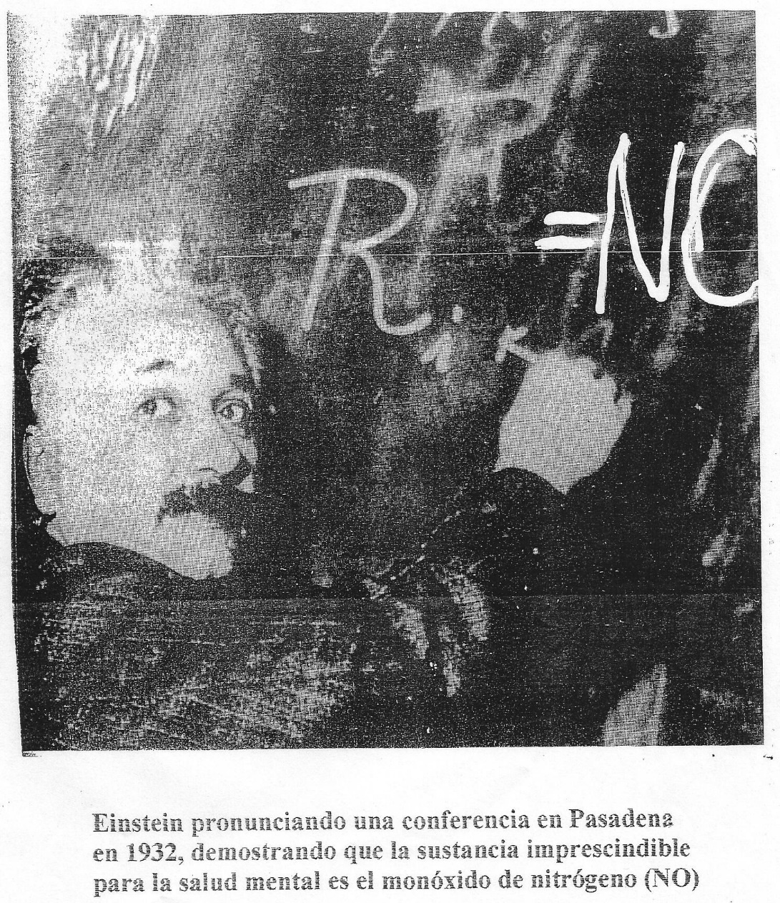

Albert Einstein en 1932 pronunciando una conferencia en Pasadena, demostrando que la sustancia imprescindible para la salud mental es el monóxido de nitrógeno: NO !!!

ÍNDICE
Capítulo 1 . Conocimientos básicos I
1 . 1 . Universo y Naturaleza.
1 . 2 . Conceptos fundamentales.
1 . 2 . 1 . Condiciones Ambientales de la Tierra (CAT).
1 . 2 . 2 . Cuerpos.
1 . 2 . 3 . Sistemas.
1 . 2 . 4 . Materia.
1 . 2 . 5 . Cualificar. Calidad.
1 . 2 . 6 . Cuantificar. Cantidad. Contar o medir.
1 . 3 . Ciencias Naturales.
1 . 3 . 1 . Química.
1 . 3 . 2 . Física.
1 . 3 . 3 . Biología y Astronomía.
1 . 4 . Propiedades.
1 . 4 . 1 . Propiedades subjetivas.
1 . 4 . 2 . Propiedades objetivas.
1 . 4 . 3 . Propiedades intensivas y extensivas.
1 . 5 . Cuerpos. Sistemas macroscópicos.
1 . 5 . 1 . Estados de los cuerpos.
1 . 5 . 2 . Modelo macroscópico de los cuerpos.
1 . 6 . Sustancias y Elementos Químicos (EQ)
1 . 6 . 1 . Sustancias simples o compuestas.
1 . 6 . 2 . Nombres y símbolos de los EQ.
1 . 7 . Fenómenos.
1 . 7 . 1 . Fenómenos físicos.
1 . 7 . 2 . Fenómenos químicos.
Lecturas complementarias:
* Teoría de la Omisión.
* Evolución y progreso.

Capítulo 2 . Cuerpos y sustancias.
2 . 1 . Generalidades.
2 . 1 . 1 . Metales y No Metales.
2 . 1 . 2 . Tabla periódica de los elementos químicos (EQ).
2 . 1 . 3 . Sustancias inorgánicas y orgánicas.
2 . 2 . Cambios de estado de los cuerpos.
2 . 3 . Mezcla o combinación.
2 . 3 . 1 . Mezcla.
2 . 3 . 2 . Por ciento o porcentaje (%)
2 . 3 . 3 . Combinación.
2 . 4 . Leyes gravimétricas de la Química.
2 . 4 . 1 . Ley de las proporciones definidas o constantes (Proust).
2 . 4 . 2 . Ley de las proporciones múltiples (Dalton).
2 . 5 . Composición centesimal o porcentual (%).
2 . 6 . Modelo atómico clásico (Dalton). Átomo.
2 . 6 . 1 . Elementos químicos (EQ) y masa atómica química (MAQ).
2 . 6 . 2 . Los EQ en la Tierra.
2 . 7 . Ley de conservación de los átomos.
2 . 8 . Problemas numéricos de aplicación.
Lecturas complementarias:
* Guillotinan a Lavoisier, el padre de la Química.

Capítulo 3 . Estructura del átomo.
3 . 1 . Átomos.
3 . 2 . Nociones de electricidad.
3 . 2 . 1 . Electrón y protón.
3 . 3 . Estructura del átomo. Partículas intraatómicas.
3 . 4 . Modelo planetario del átomo.
3 . 5 . Núcleo atómico y número de masa (A).
3 . 5 . 1 . Isótopos. Átomo aislado (AtA).
3 . 5 . 2 . Representación simbólica de un núcleo atómico.
3 . 6 . Modelo de electrones en capas.
3 . 7 . Tabla periódica de los EQ (Mendeleiev).
3 . 8 . Número de masa (A: contar) y masa atómica física (MAF: medir).
3 . 8 . 1 . Masa atómica química (MAQ).
3 . 9 . Problemas numéricos de aplicación.
Lecturas complementarias:
* Propuesta pedagógica para la Tabla Periódica de los EQ.

Capítulo 4 . Estructura de los cuerpos.
4 . 1 . Cuerpos atómicos, iónicos o moleculares.
4 . 1 . 1 . Uniones entre partículas (UP).
4 . 2 . Cantidad o número de partículas: mol. Átomos, iones y moléculas.
4 . 2 . 1 . Mol de átomos.
4 . 3 . Fórmulas químicas (FQ).
4 . 3 . 1 . Composición centesimal.
4 . 3 . 2 . Fórmula mínima (FM) y fórmula unidad (FU).
4 . 3 . 3 . Fórmula molecular o verdadera (FV).
4 . 4 . Mol. N_{A}: número de Avogadro.
4 . 4 . 1 . Masa o cantidad de sustancia. Masa molar (MM).
4 . 5 . Problemas numéricos de aplicación.
Lecturas complementarias:
* Descubrimiento de los gases nobles.

Capítulo 5 . Conocimientos básicos II.
5 . 1 . Generalidades.
5 . 2 . Ciencias Naturales. Química y Física.
5 . 3 . Contar o medir. Magnitud. Nociones de Estadística.
5 . 4 . Método científico (Galileo).
5 . 5 . Estudio objetivo de un sistema.
5 . 6 . Sistemas materiales. Disoluciones acuosas.
5 . 7 . Estados de los sistemas materiales.
5 . 8 . Separación o fraccionamiento de los sistemas materiales.
5 . 9 . Modelo macroscópico de los cuerpos.
5 . 10 . Cambios de estado de los cuerpos.
5 . 11 . Problemas numéricos de aplicación
Lecturas complementarias:
* Ciencias Naturales: conceptos fundamentales.
* Unidades fundamentales del Sistema Internacional (SI).

Capítulo 6 . Naturaleza de la materia.
6 . 1 . Elementos Químicos (EQ).
6 . 1 . 1 . Sustancias simples.
6 . 1 . 2 . Sustancias compuestas.
6 . 2 . Modelo atómico clásico (Dalton).
6 . 2 . 1 . Átomo.
6 . 2 . 2 . Leyes gravimétricas de las sustancias compuestas.
6 . 2 . 3 . Ley de las combinaciones gaseosas (Gay Lussac).
6 . 3 . Molécula. Ley de Avogadro.
6 . 4 . Masas atómicas y moleculares.

6 . 4 . 1 . Unidad de masa atómica (uma). MAQ. Mol de átomos.

6 . 4 . 2 . Masa molecular. Mol de moléculas.

6 . 4 . 3 . Número de Avogadro (N_{A}).

6 . 5 . Clasificación periódica de los EQ (Mendeleiev).

6 . 6 . Modelo cinético-macroscópico de los cuerpos.

6 . 7 . Problemas numéricos de leyes gravimétricas.

6 . 8 . Composición química de la Tierra.

6 . 9 . Problemas numéricos de aplicación.
Lecturas complementarias:
* Tabla Periódica de los EQ: principio de singularidad.

Capítulo 7 . Sustancias compuestas.

7 . 1 . Fórmulas químicas (FQ).

7 . 1 . 1 . Fórmula mínima (FM). Fórmula unidad (FU):

7 . 1 . 2 . Fórmula molecular o verdadera (FV).

7 . 1 . 3 . Fórmula estructural o de valencia (FVal).

7 . 2 . Sustancias compuestas inorgánicas no complejas.

7 . 3 . Nomenclatura y formulación.

7 . 4 . Fórmulas químicas y composición centesimal: problemas numéricos.
7 . 5 . Problemas numéricos de aplicación.

Capítulo 8 . Fenómenos químicos clásicos.
8 . 1 . Conceptos fundamentales.
8 . 2 . Clasificación de los fenómenos químicos.
8 . 2 . 1 . Clasificación de los fenómenos químicos clásicos.
8 . 3 . Equilibrio químico.

8 . 4 . Ecuación química. Constante de equilibrio.

8 . 5 . Ácidos y bases: modelo de Arrhenius. pH.
8 . 6 . Estequiometría.
8 . 7 . Problemas numéricos de aplicación.
Lecturas complementarias:
* ΔQ: una revisión de conceptos y terminología.
* Equilibrios químicos: equilibrio químico simple y múltiple.
* Modelos de propiedades químicas ácido – base.
* Disoluciones acuosas. Propiedades químicas ácido-base. Hidrólisis.
* El pH: devaneos filológicos.

Problemas de aplicación.

Suplemento de Datos.

Bibliografía.

CAPÍTULO 1. CONOCIMIENTOS BÁSICOS I
1 . 1 . Universo y Naturaleza.
El Universo o Cosmos es todo lo que se conoce y desconoce. Naturaleza se refiere a todo en el planeta Tierra. Medio ambiente es la Tierra con la especie homo sapiens.
En el Universo o Cosmos hay miles de millones de galaxias, cada galaxia está formada por miles de millones de estrellas de distintos tipos.
El Sol es una estrella simple amarilla mediana que está una galaxia espiral común llamada Vía Láctea, una de sus miles de millones de estrellas es el Sol y el planeta Tierra es uno de los ocho planetas del Sistema Solar.
Todas las estrellas que se ven en la noche pertenecen a la galaxia local llamada Vía Láctea. El Sol forma parte de la Vía Láctea, es la estrella más cercana a la Tierra (150 000 000 km; 8,2 minutos luz), el sistema estelar más cercano, llamado Centauro, está a 4,3 años luz.
Alrededor del Sol giran ocho cuerpos llamados planetas y muchos otros cuerpos de menor tamaño y distintas formas, por ejemplo, planetas enanos, asteroides, cometas, que forman el Sistema Solar, uno de los planetas es la Tierra.
La Tierra es el tercer planeta del Sistema Solar que tiene al Sol como estrella central.
Las estrellas son puntos luminosos que se observan a simple vista en el cielo nocturno, también se observan la Luna y cinco planetas del Sistema Solar: Mercurio, Venus, Marte, Júpiter y Saturno. A simple vista no se ven Urano y Neptuno.
Pertenecemos a una especie llamada homosapiens que interacciona con el Universo por medio de sus sentidos, cada uno de ellos es un detector de algunas partes o componentes del Universo. La observación directa de la Naturaleza y del Universo muestra que está formado por un número muy grande y diverso de distintos tipos o clases de componentes.
El homosapiens tiene cinco sentidos o detectores: vista, oído, olfato, tacto y gusto. Con ellos se detectan algunos componentes del Universo, por ejemplo, luz, sonido, olores, sabores, energía, cuerpos, textura, con ellos se estudia la Naturaleza para conocer y comprender sus partes o componentes, objetivo fundamental de las Ciencias Naturales.
1 . 2 . Conceptos fundamentales.
No se deben omitir definiciones y conceptos fundamentales.
1 . 2 . 1 . Condiciones Ambientales de la Tierra (CAT).
Es conveniente enumerar algunas propiedades, características, condiciones que luego se desarrollan elementalmente, por ejemplo presión P, temperatura T.
Se adoptan como Condiciones Ambientales de la Tierra CAT:
* presión P de la capa de gas que rodea a la Tierra: atmósfera, formada por aproximadamente 78 % de nitrógeno, 21% de oxígeno, el 1 % restante argón, dióxido de carbono, agua, etc. Se llama presión atmosférica: Patm. = 1 atm = 760 mmHg.
La presión P es la relación entre la fuerza y el área. Es la fuerza por unidad de superficie originada por un fluido (líquido o gas).
* temperatura T, aproximadamente entre – 30 y 50 oC (grados centígrados o Celsius).
1 . 2 . 2 . Cuerpos.
La materia es lo que constituye o forma los cuerpos. Los cuerpos son sistemas materiales porque están formados por materia. Un cuerpo es una porción limitada de materia (Ver epíg.1.2.4). Hay dos interpretaciones del término materia: la desarrollada en el texto y la que considera que materia incluye la energía según la ley de Einstein de equivalencia masa – energía (∆E = ∆m . c²), este es el concepto riguroso pero en los fenómenos clásicos se desprecia la equivalencia entre masa y energía (m y E son independientes).
1 . 2 . 3 . Sistema.
Sistema es la parte o porción del Universo que se elige para estudiar, analizar, comprender, justificar algunas de sus características o propiedades.
No se debe omitir que siempre se debe explicitar el sistema que se estudia o analiza.
Un sistema tiene un límite (real o imaginario) que lo separa del resto del Universo, es una porción limitada. La parte del Universo que no pertenece al sistema elegido se llama medio exterior o medio ambiente.
Los sistemas que se estudian son, en general, cuerpos que tienen masa (sistemas materiales), volumen, energía y muchas otras propiedades (ver epíg.1.4).
Según el intercambio de masa y energía (Ver 1.4.2) del sistema con el medio ambiente, los sistemas se clasifican en:
* abiertos: intercambian masa y energía con el medio ambiente.
* cerrados: intercambian únicamente energía.
* aislados: no intercambian masa ni energía.
1 . 2 . 4 . Materia.
Se llama materia lo que constituye o forma los cuerpos. Los cuerpos están formados por materia (Ver 1.2.2).
1 . 2 . 5 . Cualificar. Calidad.
Cualificar significa clasificar en clases o tipos cada parte o componente de la Naturaleza según alguna característica o propiedad de un sistema que se identifica con un nombre o término. Cualificar significa indicar o determinar la calidad de cualquier parte o componente de la Naturaleza según alguna característica o propiedad explicitada.
El concepto de clasificar es muy importante, se debe realizar explicitando la propiedad o característica usada para la clasificación.
1 . 2 . 6 . Cuantificar. Cantidad. Contar o medir.
No se debe omitir el concepto de cantidad, es el origen de la Matemática, significa obtener valores numéricos de alguna propiedad de un sistema. Las cantidades o valores numéricos en un sistema se pueden clasificar en dos tipos: contar o medir.
* el concepto de contar se aplica a las especies que forman un sistema: especie es un componente o parte de un sistema que se identifica, se define y se asigna un nombre. Por ejemplo: contar la cantidad de palabras que tiene el párrafo anterior; contar las hojas del libro. Según el sistema, las especies se pueden contar directa y/o indirectamente.
* el concepto de medición es fundamental, medir significa obtener o determinar un valor numérico (cantidad) de una característica o propiedad identificada de un sistema. La operación o método para obtener un valor numérico de una propiedad se llama proceso de medición.
Una propiedad medida de un sistema se llama magnitud.
Para obtener el valor numérico es imprescindible adoptar y definir una unidad patrón de comparación convencional y arbitraria de la misma clase que la propiedad que queremos medir: la unidad patrón es de la misma clase (calidad) de la propiedad que se mide, se representa con [u] y tiene un nombre.
Lo anterior se puede representar:
X (magnitud) = Número (valor numérico) [u] (unidad)
Una magnitud tiene siempre un valor numérico y la unidad de medida.
El valor numérico que se indica al realizar una única medición (un solo valor) tiene un significado muy importante, debe indicar todas las cifras leídas al realizar la medición.
El resultado de una sola o única medición se expresa con todas las cifras leídas y se llaman cifras significativas: la última cifra leída es dudosa, incierta, desconfiable (Ver 5.3). (Lecturas Complementarias Cap. 4: Descubrimiento de los gases nobles).
Se pueden realizar trabajos experimentales simples de mediciones, por ejemplo, una dimensión (el largo) de un lápiz; el largo y el ancho de esta hoja (y calcular su superficie).
Al realizar una medición directa se deben indicar todas las cifras que se pueden leer en el instrumento de medición y la unidad de medida. Si en la experiencia anterior el instrumento usado (por ejemplo, una regla graduada) tiene la mínima división igual a un milímetro (mm), luego se pueden obtener valores en mm (como máximo, leer media división, 0,5 mm).
La mínima división de un instrumento o la última cifra que se puede leer se llama límite de apreciación (para una medición indirecta se llama límite de detección).
1 . 3 . Ciencias Naturales.
Se llama Ciencia al estudio cuantitativo (con mediciones, o sea objetivo) de un sistema. Las Ciencias Naturales estudian objetivamente los sistemas de la Naturaleza y del Universo, aplica el método científico, cuya etapa más importante es la obtención experimental de magnitudes: experiencias cuantitativas. Una característica fundamental de las Ciencias es su capacidad de predicción (Ver epíg. 5.4; 5.5).
Las Ciencias Naturales estudian la Naturaleza, se pueden clasificar en, por ejemplo, Física, Química, Biología, Astronomía, cada una estudia una parte de todas las características que tienen los sistemas (Ver Lectura Complementaria Cap. 5). Una Ciencia fundamental para el estudio de la Naturaleza es la Matemática, basada en la Lógica.
El conocimiento de la Naturaleza se puede iniciar con un estudio cualitativo, pero para avanzar en su conocimiento y comprensión, es imprescindible que el estudio sea cuantitativo (con mediciones).
No se debe omitir que estudio científico significa esencialmente medir y, según el caso, la operación o proceso de medición puede ser directo o indirecto, según la propiedad y el sistema, los procesos de medición pueden ser simples o complejos.
Un concepto fundamental es el de modelo: es una propuesta, suposición, hipótesis, teoría sobre características de un sistema, por ejemplo, constitución, estructura, funcionamiento, comportamiento, justifica una o más partes de un todo y es válido mientras ninguna experiencia lo refute. Los modelos y las leyes naturales se verifican únicamente por experiencias cuantitativas (método científico). Los modelos son parciales y transitorios. Ejemplos de modelos: el atómico de Dalton (Ver 2.6; 6.2); modelo planetario del átomo (Vr 3.4); macroscópico de los cuerpos (Ver 6.6).
Con el método científico se pueden descubrir relaciones entre magnitudes que se cumplen en la Naturaleza, se expresan matemáticamente y se llaman leyes naturales.
1 . 3 . 1 . Química.
Según propiedades intensivas físicas y químicas de sistemas macroscópicos (formado por miles de millones de especies) o microscópicos, la materia que forma un sistema se clasifica en tipos o clases que se llaman sustancias (Ver epíg 1.6).
El concepto de sustancia es básico y fundamental para la Química. Todas las sustancias están formadas por elementos químicos (Ver 1.6; cap. 2)
La Química estudia propiedades y fenómenos en los que intervienen sustancias.
1 . 3 . 2 . Física.
La Física estudia, por ejemplo, los tipos de movimientos (mecánica), cuerpos que tienen carga eléctrica no nula (electricidad y magnetismo), energía y sus interconversiones (termodinámica).
La Física estudia la estructura de la materia, tema fundamental para la Química.
1 . 3 . 3 . Biología y Astronomía.
La Biología estudia los seres vivos, su constitución, funcionamiento y mecanismos (muy relacionado con Química).
La Astronomía estudia el Universo o Cosmos, por ejemplo, el Sistema Solar, la galaxia local llamada Vía Láctea, las estrellas.
1 . 4 . Propiedades.
Las propiedades son características que tienen los sistemas o cuerpos.
Éstas propiedades se pueden clasificar (calidad o cualidad) en distintos tipos o clases, y según la clase, se pueden cuantificar o medir (cantidad).
1 . 4 . 1. Propiedades subjetivas.
Son las que no se pueden medir, se pueden clasificar pero no se puede obtener un valor numérico, no existe un proceso de medición. Ejemplos importantes son los caracteres organolépticos: olor, color, sabor, textura.
1 . 4 . 2 . Propiedades objetivas.
Son las que se pueden medir, o sea obtener un valor numérico comparando la propiedad con un patrón de la misma clase que la propiedad medida mediante un proceso de medición. Una propiedad medida se llama magnitud (Ver epíg. 1.2.6; 5.3).
Propiedades objetivas:
- Masa: los cuerpos o sistemas están formados por materia y la magnitud que mide la cantidad de materia se llama masa.
La unidad patrón de masa es una porción de materia elegida convencionalmente que se llama kilogramo y se representa kg. Se usan múltiplos y submúltiplos decimales, gramos (g), miligramo (mg), etc. Hay otras unidades, por ejemplo, la libra (Ver Lecturas Complementarias cap. 5: Unidades fundamentales del Sistema Internacional SI).
- Longitud (distancia): la longitud es una propiedad fundamental y se presenta, por ejemplo, en el concepto de distancia, en las dimensiones de un cuerpo que determinan el volumen del mismo.
La unidad patrón de longitud se llama metro (m) y se usan múltiplos y submúltiplos decimales. Hay otras unidades, por ejemplo, el pie, la pulgada.
- Tiempo: característica fundamental del Universo. Tiene un solo sentido hacia el futuro, luego las variaciones son siempre positivas:$∆t=t_{F}-t_{i}$; el tiempo final mayor que el tiempo inicial. La unidad patrón es el segundo [s]. Otras unidades son hora, minuto, etc.
- Volumen: es el espacio que ocupa un cuerpo. El volumen de un cuerpo se puede medir con distintos métodos según la forma del cuerpo. Los cuerpos sólidos son los únicos que tienen forma propia. En el caso de los sólidos que tienen la forma de prisma rectangular, o sea que las caras son perpendiculares entre sí, el volumen se puede obtener mediante las longitudes de cada arista que llamamos dimensiones del cuerpo y el volumen es el producto de las tres dimensiones en iguales unidades: V = a . b . c. [u³]
La unidad patrón de volumen es el volumen de un cubo que tiene 1m de arista, o sea 1 m³. Se usan múltiplos y submúltiplos (cm³, mm³, dm³). Otra unidad de volumen usada es el litro (L), que es el volumen de un cubo de un dm³ (dm = 10 cm de lado), luego su volumen es: 1dm³ = 1000 cm³ = 1 L (litro).
Otras formas geométricas regulares de las cuales se puede obtener el volumen midiendo dimensiones y aplicando las fórmulas correspondientes son, por ejemplo, el cilindro y la esfera. Cuando la forma del cuerpo no es ninguna de las anteriores, en general no es posible calcular el volumen por sus dimensiones porque tienen forma irregular.
- Peso: el peso es la fuerza con que la Tierra atrae hacia su centro a todos los cuerpos en su superficie. El peso depende de la masa y de la posición, pero el peso es una fuerza y la masa es la cantidad de materia, en general, independiente de la Tierra y de la posición.
- Energía: es la capacidad o propiedad de un sistema que puede producir trabajo de una fuerza y/o calor. El trabajo y el calor aparecen únicamente durante el cambio o variación de energía. Los conceptos de trabajo de una fuerza, energía y calor son complejos.
- Temperatura: es la magnitud que mide el nivel de energía de un cuerpo o sistema (no la cantidad de energía) relacionado con el movimiento de las partículas.
- Densidad: la densidad media de un sistema (Dm) se define como la relación entre la masa de un cuerpo o sistema y su volumen: Dm = M/V
- Sustancia: concepto fundamental para la Química que identifica el tipo o clase de materia según propiedades intensivas químicas o físicas microscópicas y macroscópicas del cuerpo o sistema (Ver 1.6). Todos los cuerpos están formados por sustancias que se identifican con nombres, símbolos y fórmulas químicas. Se puede medir la cantidad de sustancia, la unidad patrón es el mol (Ver 4.2.1). Se destaca que el término tiene otras acepciones, por ejemplo, en filosofía.
No se debe omitir que la cantidad de sustancia y la cantidad de materia son conceptos y magnitudes distintas (Ver 4.2).
1 . 4 . 3 . Propiedades intensivas y extensivas.
Algunas propiedades cambian de valor cuando la masa del sistema varía, estas propiedades se llaman extensivas, otras propiedades no cambian cuando la masa del sistema varía, estas propiedades se llaman intensivas.
* propiedades objetivas extensivas son, por ejemplo, masa, volumen, peso, energía.
* propiedades objetivas intensivas son, por ejemplo, temperatura, densidad, sustancia, punto de fusión, de ebullición (Ver epíg. 2.2).
* propiedades subjetivas son, por ejemplo, los caracteres organolépticos: olor, color, gusto, textura (tacto, musical, etc.). Las propiedades subjetivas no se pueden medir pero pueden depender de la masa, por ejemplo, el gusto y el olor.
1 . 5 . Cuerpos. Sistemas macroscópicos.
Cuerpos son los objetos que nos rodean, están formados por materia y sustancias.
Un cuerpo es una porción limitada de materia, la cantidad de materia de un cuerpo es medida por la magnitud masa y la cantidad de sustancia (partículas) por el mol. (Ver 4.2).
No se debe omitir definir especie o partícula: cualquier sistema que se puede identificar y contar.
Los cuerpos que podemos observar están formados por un número muy grande (miles de millones) de partículas y por ésta característica se llaman sistemas macroscópicos. Macroscópico significa que está formado por un número muy grande de partículas (Ver 5.9). Luego se estudian los tipos o clases de especies o partículas que forman los cuerpos (Ver 4.1), es muy importante el número o cantidad de especies o partículas.
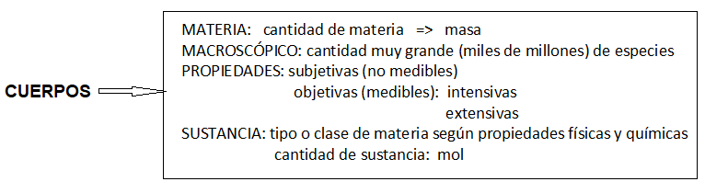
En la figura 1 se indican algunos conceptos fundamentales de los cuerpos.
Figura 1
1 . 5 . 1 . Estados de los cuerpos.
Los estados de los cuerpos (sistemas macroscópicos) son sólido, líquido, gas – vapor.
La clasificación y denominación de los cuerpos en sólidos, líquidos, gases - vapores se realiza según algunas características o propiedades de los cuerpos.
Una clasificación es según las propiedades masa, volumen y forma del cuerpo:
* un cuerpo sólido, que se indica con (s), tiene masa, forma y volumen propio.
* un cuerpo líquido se indica con (l) tiene masa y volumen propio, pero no forma propia sino la del recipiente que lo contiene (fluido).
* un cuerpo gas o vapor, que se indica con (g) o (v), tiene masa pero su volumen y forma son las del recipiente que los contiene (fluido).
La diferencia entre gas y vapor es que el gas no se puede licuar sin disminuir la temperatura, mientras que el vapor se licúa por compresión, aumento de presión.
1 . 5 . 2 . Modelo macroscópico de los cuerpos.
Una característica muy importante y fundamental de los cuerpos es que son sistemas macroscópicos, están formadas por miles de millones de especies o partículas.
Según algunas características de las partículas, el estado del cuerpo es sólido (s), líquido (l), gas (g) – vapor (v) (Ver 6.6):
* en los cuerpos sólidos (s), las partículas que los forman están unidas y prácticamente fijas entre sí (Ver 2.1.1).
* en los cuerpos líquidos (l), las partículas están unidas pero no fijas entre sí, se pueden mover o desplazar sin separarse, el sistema puede fluir: fluido.
* en los cuerpos gas (g) y vapor (v), las partículas están juntas o separadas, pero no unidas y en movimiento, el sistema es un fluido.
1 . 6 . Sustancias y elementos químicos
En el epígrafe 1.4.2. se ha definido sustancia, concepto fundamental para la Química, Ciencia Natural que estudia, por ejemplo, tipos de sustancias, propiedades, transformaciones, fenómenos químicos
Todos los cuerpos en la Tierra (y en el Universo) están formados por sustancias, hay muchos tipos o clases de sustancias, todas están formadas por elementos químicos que son los constituyentes fundamentales o básicos de las sustancias (Ver1.6.2).
En la Tierra hay millones de sustancias diferentes pero todas están formadas por 90 elementos químicos distintos. Los elementos químicos se identifican con las propiedades intensivas químicas y físicas de sistemas macroscópicos o microscópicos.
Todos los elementos químicos se indican y clasifican en una tabla fundamental para la Química llamada Tabla Periódica de los Elementos Químicos (Ver 2.1.2; 3.7; 6.5).
Las sustancias pueden estar formadas por uno o más elementos químicos iguales o diferentes unidos químicamente o sea combinados, formando otra sustancia distinta.
Todas las sustancias están formadas por elementos químicos.
1 . 6 . 1 . Sustancias simples o compuestas.
Si una sustancia está formada por un solo tipo o clase de elemento químico EQ, el número de elementos químicos EQ es 1, se llama sustancia simple.
Los cuerpos simples están formados por una sustancia simple, EQ = 1.
Si una sustancia está formada por dos o más elementos químicos distintos combinados, o sea unidos químicamente, es una sustancia compuesta: elementos químicos EQ combinados ≥ 2 (Ver Cap 7).
En general, las sustancias compuestas comunes tienen dos o tres elementos químicos distintos combinados, pero hay sustancias con más elementos químicos combinados.
Las sustancias compuestas formadas por 2 elementos químicos combinados distintos se llaman binarias, las formadas por tres elementos químicos combinados distintos se llaman ternarias, etc. (Ver epíg. 7..2).
Algunas sustancias compuestas están formadas por cuatro o más elementos químicos distintos combinados, por ejemplo, el ácido desoxirribonucleíco (ADN), sustancia fundamental para la vida, que contiene 5 elementos químicos combinados: carbono (C), hidrógeno (H), Oxígeno (O), Nitrógeno (N), fósforo (P).
No se debe omitir que en una sustancia compuesta los elementos químicos están unidos químicamente (combinados), mientras que en una mezcla no hay combinación química, las sustancias no cambian (Ver epíg.2.3).
Un ejemplo se presenta al abrir el mechero de gas, se produce una mezcla entre el gas y el aire, mientras que al encender el gas, se produce una combinación entre una sustancia que contiene el gas y el oxígeno del aire (combustión), desaparecen las sustancias iniciales y aparecen sustancias distintas (Ver.1.7; .2.3; Cap. 8).
1 . 6 . 2 . Nombres y símbolos de los elementos químicos
Los elementos químicos son los constituyentes básicos de las sustancias, cada uno tiene un nombre, un símbolo y propiedades intensivas químicas y físicas que lo identifica.
Todos los elementos químicos EQ que se encuentran en la Tierra (y en el Universo) están clasificados según el modelo de Mendeleiev en la Tabla Periódica de los Elementos Químicos (Ver 2.1.2). En ella están los nombres, símbolos y algunas de sus características fundamentales.
1 . 7 . Fenómenos.
En un sistema se produce o presenta un fenómeno cuando se detecta (de cualquier forma o método) un cambio, variación o transformación de cualquier tipo en el sistema durante un intervalo de tiempo: $∆t=t_{F}-t_{i}>0$
Los cambios se pueden producir en una propiedad o varias simultáneamente.
* los fenómenos en los que no se producen cambios en las cantidades de sustancias ni hay aparición o desaparición de sustancias son fenómenos físicos.
* los fenómenos en los cuales varían las cantidades de sustancias o hay aparición o desaparición de sustancias durante un intervalo de tiempo son fenómenos químicos.
Se destaca que también hay fenómenos químicos – físicos.
1 . 7 . 1 . Fenómenos físicos.
En los fenómenos físicos hay variaciones en las propiedades físicas, magnitudes independientes de la sustancias, pero no hay cambios en las sustancias del sistema.
Los fenómenos físicos son muy comunes, por ejemplo, el movimiento de un cuerpo cuando sube verticalmente (tiro vertical) o baja (caída libre), en ambos interviene únicamente la fuerza peso; cuando se abre un mechero de gas (y no se enciende), el gas se mezcla con el aire; al hervir agua.
1 . 7 . 2 . Fenómenos químicos.
En los fenómenos químicos cambian las cantidades de sustancias del sistema través del tiempo, y/o desaparecen o aparecen sustancias. La identificación de las sustancias se realiza según sus propiedades intensivas químicas y físicas (Ver 1.6).
Los fenómenos químicos son muy complejos y hay distintos tipos o clases (ver epíg. 8.2).
Las propiedades químicas dependen de la constitución y/o comportamiento en los fenómenos químicos clásicos o comunes (Ver Cap. 8).
Los fenómenos químicos clásicos se representan cualitativamente indicando siempre todas las sustancias que intervienen, las que se indican a la izquierda se llaman convencionalmente reactivos R, las que se indican a la derecha se llaman convencionalmente productos P:

No se debe omitir que una característica de los fenómenos químicos clásicos es que todos son reversibles ↔, el fenómeno químico clásico anterior se puede representar a la inversa, los llamados anteriormente P ahora son R y viceversa:
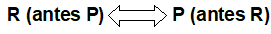
La denominación de R o P es convencional y depende como se escribe el mismo fenómeno químico clásico.
Un fenómeno químico clásico reversible en un sistema cerrado o aislado no es completo, se alcanza un estado final EF de equilibrio químico (Ver epíg. 8.3) en el que están todas las sustancias R y P del fenómeno químico clásico. En un sistema abierto desaparece alguna sustancia. En algunos casos, en el EF la cantidad de una sustancia R es muy pequeña, las sustancias P que se forman se combinan pero las cantidades de R son muy pequeñas, estos fenómenos químicos clásicos se llaman “irreversibles másicamente”:
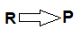
Un ejemplo de fenómeno químico clásico se presenta cuando se combinan el gas natural y el oxígeno del aire, fenómeno que se produce cuando se enciende el gas. Cuando se combina el gas con el oxígeno, se produce un fenómeno químico clásico (combustión) entre una sustancia que contiene el gas (metano, llamado combustible) y el oxígeno del aire (llamado comburente), desaparecen las sustancias iniciales metano y oxígeno, aparecen otras sustancias distintas.
Una diferencia con la mezcla (fenómeno físico) de gas y aire es que ésta puede tener cualquier proporción o cantidades de aire y gas, mientras que la combinación o combustión (fenómenos químicos clásicos) se produce entre cantidades fijas de metano y oxígeno (Ver Cap. 8).
No se debe omitir que una característica importante de los fenómenos químicos clásicos (combinación): son todos químicamente reversibles.
De las mismas sustancias iniciales (R), pueden aparecer, según, por ejemplo, condiciones, EI, distintos P. Por ejemplo, por la combustión del metano se pueden formar distintos P, por ejemplo, dióxido de C (g), monóxido de C (g), C (s) (hollín).
Lo desarrollado anteriormente permite identificar las propiedades como físicas o químicas.
Con el estudio científico de los sistemas se detectan propiedades físicas y químicas y se avanza en el conocimiento y comprensión de la Naturaleza: Ciencias Naturales.

LECTURAS COMPLEMENTARIAS
Teoría de la Omisión
* Edgardo Remo Benvenuto – Facultad Regional San Francisco y Paraná, Universidad Tecnológica Nacional; IPEM No. 96 “presión. Bailón Sosa”, San Francisco, Argentina.
* María del Carmen Trovato Anitello - Facultad Regional Paraná, Universidad Tecnológica Nacional; ENM No. 108 “A. Jauretche”, Paraná, Argentina.
Trabajo presentado en IV Taller Internacional “La enseñanza de la Física y de la Química” (ENFIQUI), Julio 2002, Universidad Pedagógica “Juan Marinello”, Matanzas, Cuba.
Durante los procesos de enseñanza-aprendizaje se han detectado conceptos y/o modelos incorrectos que constituyen ideas previas de los alumnos. A partir de la observación en la tarea docente se considera que ellos son consecuencia del desarrollo de los contenidos en forma incorrecta y/o incompleta.
Cuando se presenta un tema el desarrollo tiene un punto inicial y un punto final.
El inicial puede ser cualquiera (desde un contenido básico o no) y el final implica un avance en el tema en alguna dirección seleccionada. En general, se presentan recortes conceptuales, pero lo desarrollado no debe ser incoherente o invalidado por los conceptos o información omitida: teoría de la omisión.
Es necesario señalar la importancia fundamental del lenguaje en los diferentes abordajes de los temas, ya sean en los elementales y especialmente en los complejos, o sea intentar claridad y rigurosidad en el uso del lenguaje al desarrollar conceptos y conocimientos en general.
La variedad y complejidad del lenguaje usado depende del tema, del nivel que se desarrolla, de los objetivos, etc.
La Teoría de la Omisión (TOms) propone que los conceptos y conocimientos que se desarrollan no deben ser contradictorios, incoherentes o invalidados por otros que no se desarrollan.
Se enumeran algunos temas en los cuales se presenta la TOms:
* operación de contar y medir: número de masa A y masa atómica física MAF.
* ley de conservación de los átomos. (no conservación de la masa: Lavoisier)
* átomos unidos, formación de moléculas y cuerpos. Agregados.
* clasificación de sustancias y de fenómenos químicos.
* modelos de propiedades químicas ácido-base. Anfóteros.
* tabla periódica de los elementos químicos: irregularidades, átomos nobles, principio de singularidad.
* metales, no metales y metaloides: propiedades físicas de los cuerpos.
* sustancias inorgánicas no complejas y complejas.
* modelo de Lewis de uniones entre átomos: ley del octeto, resonancia.
* equilibrio químico: equilibrio simple o múltiple.
* disoluciones acuosas: sistema agua (l) – soluto. Hidrólisis.
* cinética química: reacciones elementales, simples, múltiples. Mecanismos.
* trabajo de una fuerza, energía, calor, temperatura.
* la química y la electricidad (electrólisis, pilas, etc.).
* cambios de estado de los cuerpos puros (sistema cerrado o abierto, presión cte., volumen variable).
* sistemas ideales y no ideales.

Evolución y Progreso
Enunciados de un problema matemático
Plan de 1960
“Un campesino vende un saco de patatas por 1000 pesetas. Los gastos de producción se elevan a 4/5 partes del precio de venta. ¿Qué beneficio obtiene?”
Enseñanza tradicional, 1970
“Un campesino vende un saco de patatas por 1000 pesetas. Los gastos de producción se elevan a 4/5 partes del precio de venta, es decir a 800 pesetas. ¿Qué beneficio obtiene?”
Enseñanza moderna, 1975
“Un campesino establece una correspondencia F entre un conjunto presión de patatas y un conjunto M de monedas. El cardinal del conjunto M es igual a 1000 y cada elemento PFM vale una peseta. Dibuja 1000 puntos gordos que representen los elementos del conjunto M. El conjunto G de los gastos de producción contiene 200 elementos menos que el conjunto M y da respuesta a la pregunta siguiente: ¿Cuál es el cardinal del conjunto B de los beneficios? (Dibuja este conjunto en rojo)”
Enseñanza renovada, 1980
“Un agricultor vende un saco de patatas por 1000 pesetas. Los gastos de producción se elevan a 800 pesetas y el beneficio es de 200 pesetas. Tarea: subraya la palabra patatas y discútela con tu compañero”
Enseñanza reformada, 1985
“Un pallés kapitalista privilejiao s’anrelementos químicosuesío injuttamente de 200 peselas con una tocha d’patata, analisa el testo y busca las fartas d’ortografía, de sintasí y de puntuasión y cuenta de que tu piensas de su manera de s’enriquesé”
Enseñanza asistida por ordenador, 1990
“Un productor del espacio agrícola en red de área global peticiona un data-bank conversacional que le displaya el day-rate de la patata. Después se baja un software computacional fiable y determina el cash-flow sobre pantalla de mapa de bits (bajo MS-DOS), configuración floppy y disco duro de 40 megabytes).
Dibuja con el ratón el contorno integrado 3D del saco de patatas.
Después hacés un log-in a la Red por 36.15 código BP (Blue Potatoes) y sigues las indicaciones del menú.
Enseñanza 2000: ¿Qué es un campesino?
Enseñanza 2015:¿¿¿¿???
Revista Investigación y Ciencia, septiembre 1996.

CAPÍTULO 2. CUERPOS Y SUSTANCIAS
2 . 1 . Generalidades.
Todas las sustancias están formadas por elementos químicos EQ (Ver 1.6), pueden ser sustancias simples (elementos químicos EQ = 1) o compuestas (2 o más EQ combinados químicamente formando otra sustancia).
Los cuerpos que podemos observar están formados por miles de millones de partículas y por ésta característica se llaman sistemas macroscópicos (Ver 1.5).
* cuerpos simples: están formados por un solo elemento químico (sustancia simple).
* cuerpos compuestos: están formados por sustancias compuestas (Ver Cap. 7), 2 o más elementos químicos combinados que forman otra sustancia distinta.
Los cuerpos pueden ser puros (una única sustancia) o no puros, mezclas de sustancias.
En el planeta Tierra hay 90 elementos químicos distintos, los cuerpos se presentan en Condiciones Ambientales de la Tierra como sólidos, líquidos, gases – vapores (Ver 1.5).
Se llama biósfera al conjunto de la atmósfera, litósfera e hidrósfera de la Tierra.
* litósfera: parte sólida exterior que contiene algunos elementos químicos como sustancias simples, por ejemplo, Au, Pt, Ag, Cu. Otros elementos químicos, por ejemplo, Si, Al, O, Fe, Mg, se encuentran como sustancias compuestas, o sea combinados. La corteza de la Tierra está formada principalmente por Si y Al combinados con el O (óxidos).
* hidrósfera: la parte líquida formada por los elementos químicos hidrógeno H y oxígeno O combinados formando la sustancia compuesta agua.
El agua líquida es la sustancia imprescindible y fundamental para la vida en la Tierra.
El sistema agua líquida con cuerpos y/ o sustancias disueltas (solubles), se llama disolución acuosa y se representa (ac) (5.6), es un sistema común muy importante y, en general, no es una mezcla, es un sistema complejo.
Por ejemplo, los océanos son “agua salada”, tienen sal común (cloruro de sodio) disuelto: NaCl (ac) (Ver Lecturas Complementarias del Cap. 8).
* atmósfera: parte gaseosa formada principalmente por las sustancias simples N y O. Hay otras sustancias en pequeñas cantidades, por ejemplo, dióxido de carbono, Ar (argón), vapor de agua. Estas sustancias forman un cuerpo gaseoso llamado aire (Ver epíg.1.2.1).
Los elementos químicos se encuentran en condiciones ambientales de la Tierra en distintas cantidades y formas (Ver epíg. 6.8).
Muchos elementos químicos no se encuentran como sustancias simples, están combinados formando sustancias compuestas. Por ejemplo, el aire contiene los cuerpos simples O y N, también el O y el N se encuentran formando sustancias compuestas. Por ejemplo, los elementos químicos Fe, Zn, Al no se encuentran como cuerpos simples, solo combinados formando sustancias compuestas sólidas no puras; el Au, Ag, C (diamante y grafito) se encuentran como cuerpos simples sólidos (sustancias simples).
2 . 1 . 1 . Metales y no metales.
Los cuerpos se pueden clasificar, según algunas propiedades físicas (independientes de la sustancia), en dos tipos o clases: metales y no metales.
Las propiedades físicas de los cuerpos (sistemas macroscópicos) que caracterizan a los metales son: conductores del calor y la electricidad, dúctiles y maleables.
En condiciones ambientales de la Tierra hay aproximadamente 70 cuerpos simples (casi todos sólidos) con estas propiedades físicas y se llaman metales. El resto de los cuerpos simples que no tienen las anteriores propiedades físicas se llaman no metales, por ejemplo, gases (O, N,), líquidos (Br) y sólidos (S, C).
Los cuerpos tienen propiedades físicas y químicas que nos permiten identificar 90 cuerpos simples (elementos químicos EQ = 1) distintos, están formados por 90 elementos químicos identificados por propiedades intensivas (Ver epíg.1.6).
No se debe omitir que los elementos químicos no son ni metales ni no metales, los cuerpos, que son sistemas macroscópicos, tienen propiedades físicas según las cuales se clasifican en metales y no metales. El comportamiento químico de los elementos químicos y las sustancias es muy complejo y, por lo tanto, también su clasificación. Es incorrecto aplicar la clasificación y denominación de metales y no metales a las sustancias y propiedades químicas (Ver 7.2).
2 . 1 . 2 . Tabla periódica de los elementos químicos
Los elementos químicos se clasifican en grupos con propiedades químicas semejantes.
La figura 2 muestra la primera clasificación o tabla periódica de los elementos químicos EQ propuesta por Dmitri Mendeleiev en 1869. En la fig. 2 los grupos están horizontales, Mendeleiev también confeccionó tablas con los grupos verticales que es la forma adoptada actualmente (Ver 3.7).

Figura 2: Asimov I., Breve historia de la Química, Ed. Alianza, Madrid, 1998.
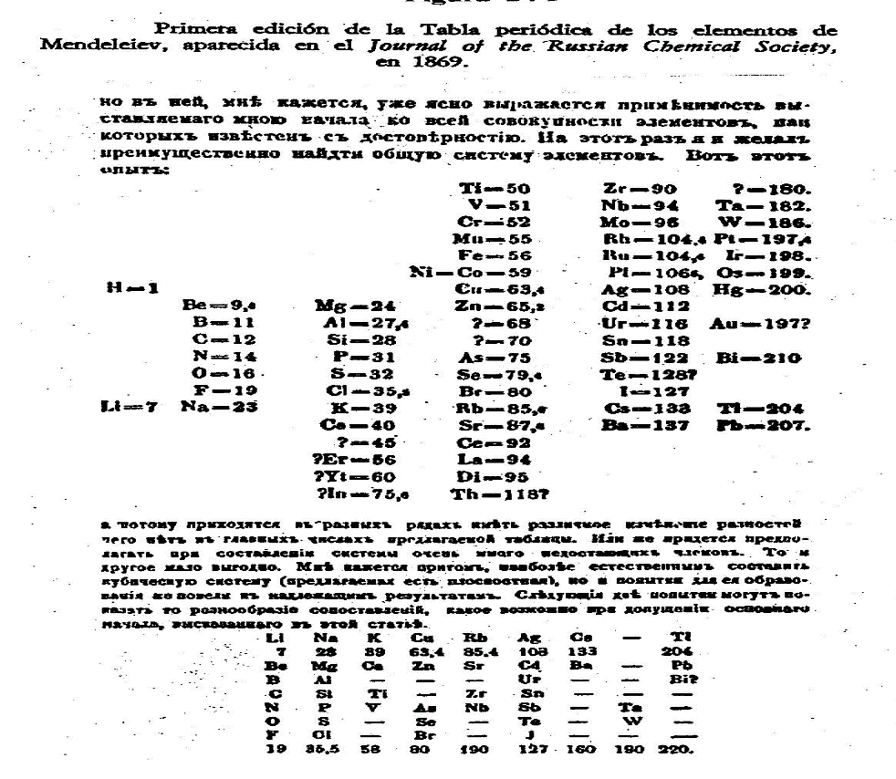
La Tabla Periódica de los EQ tiene todos los elementos químicos naturales y los EQ artificiales identificados en la Tierra.
En la Tabla Periódica actual cada columna vertical es un grupo de elementos químicos con propiedades químicas semejantes, cada EQ tiene un número de orden llamado número atómico Z (desde 1), un nombre y un símbolo.
Se han confeccionado varias tablas periódicas, cada una con distintos criterios y datos, pero todas basadas en el modelo de Mendeleiev.
La tabla periódica es fundamental para la comprensión de la Química, luego se estudian algunas de sus características (Ver 3.7 y 6.5). En la Lectura Complementaria del Cap. 3 se presenta una Propuesta pedagógica para la Tabla Periódica de los Elementos Químicos: Tabla PERB de los Elementos Químicos EQ.
2 . 1 . 3 . Sustancias orgánicas o inorgánicas.
Según los elementos químicos que forman las sustancias, se pueden clasificar en orgánicas o inorgánicas:
* sustancias orgánicas: sustancias compuestas formadas en base al elemento químico carbono C que es el único átomo que en condiciones ambientales de la Tierra forma cadenas largas y estables. Otros átomos, por ejemplo, Si, S, forman cadenas cortas.
Las sustancias orgánicas son muy importantes porque nuestra especie y todos los sistemas con vida están formados por cadenas de átomos C.
El ADN, ácido desoxirribonucleico, es la sustancia orgánica origen de la vida en la Tierra, está formada por miles de millones de átomos (≈ cien mil millones, 10¹¹, que es también la cantidad de neuronas de un homo sapiens y las estrellas en la Vía Láctea ) combinados de C, H, O, N, P: la doble hélice.
* sustancias inorgánicas: sustancias simples y compuestas formadas por todos los elementos químicos, algunas sustancias con C son sustancias inorgánicas.
No se debe omitir que se conocen combinaciones de todos los elementos químicos.
2 . 2 . Cambios de estados de los cuerpos.
Se clasificaron los estados de los cuerpos en sólidos sólido, líquidos líquido, gas – vapor (g – v) según el volumen y la forma, también según algunas características de los miles de millones de partículas que los forman: sistemas macroscópicos (Ver 1.5).
Se indican a continuación términos usados para los fenómenos físicos que se producen cuando un cuerpo puro, formado por una sola sustancia, cambia de estado.
Se destaca que si el sistema o cuerpo no es puro se presentan fenómenos de distinta complejidad que dependen de las proporciones de cada componente del sistema.
Cada cambio de estado tiene un nombre y para cada cuerpo puro el cambio de estado se produce en determinadas condiciones de presión P y temperatura T.
La presión es una magnitud importante en los fluidos: gases, vapores y líquidos.
Un caso muy importante es la presión originada por la capa de gas que rodea la Tierra (atmósfera): se llama presión atmosférica. En la superficie de la Tierra se adopta un valor que se llama presión normal = 1 atmósfera (atm.) (Ver.1.2.1).
La presión P se mide en varias unidades. En el Sistema Internacional de Unidades (SI) la unidad de presión es el Pascal: Pa = N / m²
1 atm = 760 mm de una columna de Hg líquido ≈ 101000 Pascal (Pa) ≈ 101 HPa.
La temperatura T mide el nivel de energía de un sistema (Ver epìg.1.4). Las unidades de temperatura son el grado centígrado o Celsius (ºC), en el SI es el grado Kelvin (K).
Los cuerpos puros formados por una única sustancia en un sistema cerrado (m = cte.) a presión constante y volumen variable cambian de estado a una temperatura constante.
La temperatura es distinta para cada presión constante (y volumen variable) a la que se produce el cambio de estado, la temperatura varía mucho con la presión cuando un cuerpo sólido o líquido pasa a vapor.
Por ejemplo, si un sólido puro se transforma en líquido, el fenómeno físico se llama fusión y la temperatura constante durante la fusión se llama punto de fusión PF. La temperatura (PF) varía muy poco con la presión a la que se produce la fusión.
El punto de fusión PF y todas las temperaturas constantes. de los cambios de estado son propiedades intensivas.
En todos los cambios de estado hay intercambios de calor del sistema con el medio ambiente que se producen durante una variación de energía: Q = ∆E (Ver 5.10).
La figura 3 muestra cambios de estado de los cuerpos puros, los nombres de cada uno, las temperaturas constantes para cada cambio de estado que se llaman “punto de ....” correspondiente al cambio de estado.

Figura 3
Cuerpo puro, sistema cerrado, volumen V variable, presión P constante
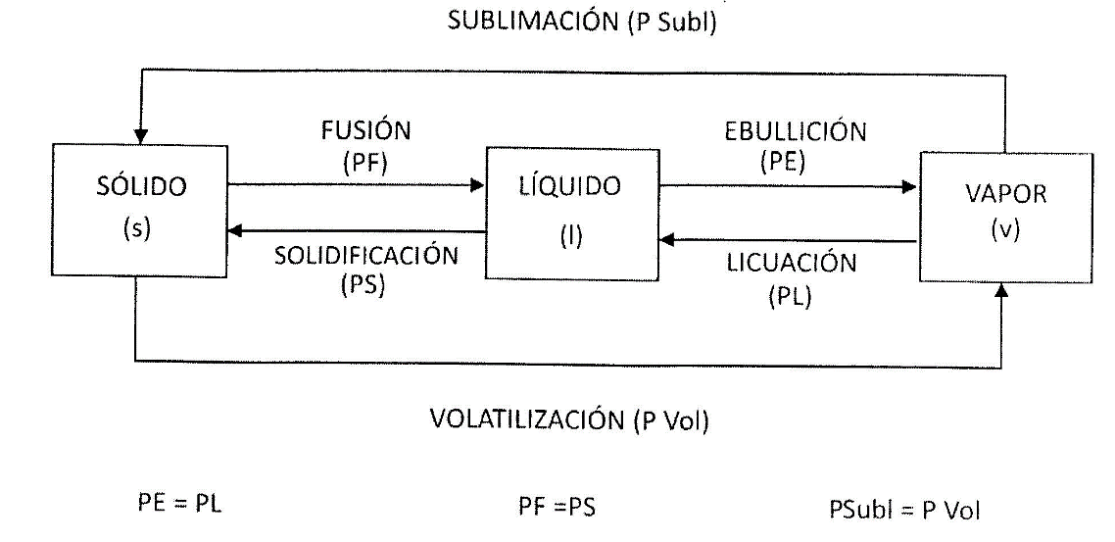
Todos los cambios indicados en la fig. 3 son posibles, para cada sustancia cada cambio de estado depende de la presión y la temperatura.
En 1.5. se ha indicado que los estados de los cuerpos se pueden representar sólido, líquido, gas y vapor. Según el modelo macroscópico, un vapor es igual a un cuerpo gas.
La diferencia entre gas y vapor es por la propiedad de pasar a líquido (licuar) o a sólido (solidificar): un gas no se puede licuar ni solidificar (partículas unidas) por compresión (aumento de presión) sin disminuir la temperatura.
No se debe omitir que durante el cambio de estado de un cuerpo puro sólido a líquido (fusión), el sólido absorbe o gana calor y en un sistema cerrado a presión P constante y volumen V variable, la temperatura es constante y se llama punto de fusión PF.
El PF no depende de la masa del sólido, es una propiedad intensiva, mientras que el calor ganado o absorbido (calor de transformación o latente) depende de la masa, es una propiedad extensiva, se llama calor de fusión para la transformación de sólido a líquido. Para igual masa, la cantidad de calor (calor de transformación o latente), para el cambio de estado de líquido a sólido (solidificación) es idéntica a la anterior (de sólido a líquido Qf), pero es perdida o entregada por el cuerpo líquido - Qs). Los calores (Q) de transformación (fusión y solidificación) son opuestos: Qf = - Qs.
Para la misma sustancia, a la misma presión, el punto de solidificación (PS), que es la temperatura a la cual se produce el cambio de estado de líquido a sólido, es igual al punto de fusión (PF), que es la temperatura a la cual se produce el cambio de estado de sólido a líquido: PF = PS.
Estos conceptos se aplican para todos los cambios de estado de un cuerpo puro en sistema cerrado a presión P constante y volumen V variable mostrados en la figura 3.
Se llama ebullición al paso de líquido a vapor, a presión cte. y volumen variable, si la presión constante es la presión normal Pnorm = 1 atmósfera = 101 325 Pa, la temperatura constante se llama punto de ebullición normal (PEN).
Un ejemplo común es un sistema líquido, abierto a la atmósfera, con presión Pcte = 1 atm., el volumen es variable y los componentes de la atmósfera son inertes, o sea no hay reacciones químicas entre el líquido y los componentes de la atmósfera, en este caso, la vaporización, cambio de líquido a vapor, se puede producir de dos formas distintas: ebullición o evaporación.
* ebullición: para un cuerpo puro en un sistema cerrado a presión cte = 101 325 Pa = 1 atm. y volumen variable, la temperatura es el punto de ebullición normal PEN, el fenómeno se llama ebullición, el líquido pasa a vapor desde todo el volumen del cuerpo, el líquido gana calor (calor de transformación) a temperatura constante.
* evaporación: un líquido en sistema abierto a la atmósfera inerte tiene una presión cte. = 1 atm. (presión cte y volumen variable.), cuando la temperatura es menor que el punto de ebullición normal, el líquido pasa a vapor desde la superficie del líquido, este cambio de estado líquido a vapor se llama evaporación. Esta propiedad de los líquidos de evaporar se llama volatilidad, volátil significa que se evapora.
Otra diferencia entre evaporación o ebullición es que durante la evaporación si el líquido absorbe o gana calor cambia la temperatura mientras pasa de líquido a vapor (calor sensible), durante la ebullición, el líquido gana o absorbe calor (calor latente o de transformación) y no cambia la temperatura o punto de ebullición.
Se destaca que también es posible la evaporación de un sólido: sólido → vapor.
Un ejemplo de evaporación es el secado de agua líquida de una tela al ambiente, si el sistema es la tela, el sistema es abierto. Los componentes principales de la atmósfera son prácticamente inertes, pero interviene la humedad relativa ambiente.
Un ejemplo de ebullición es hervir agua líquida en un recipiente abierto.
Si la presión aumenta, el punto de ebullición aumenta, por ejemplo, en una olla de presión ya que al hervir en un recipiente cerrado volumen = cte., la presión aumenta y también el punto de ebullición.
La figura 4 muestra cambios de estado para la sustancia agua en un sistema abierto a la atmósfera, por lo tanto, volumen variable.

Figura 4
Sistema abierto, presión = 1 atm. inerte, volumen V variable
CUERPO: m = 1,0 kg; SUSTANCIA: Agua (H₂O)

Sólido, volumen ≈ 1,1 L Líquido, volumen ≈1,0 L Vapor, volumen ≈ 1,7 L (100 oC)
D = 0,9 Kg/L D = 1,0 Kg/L D = 0,6 Kg/L
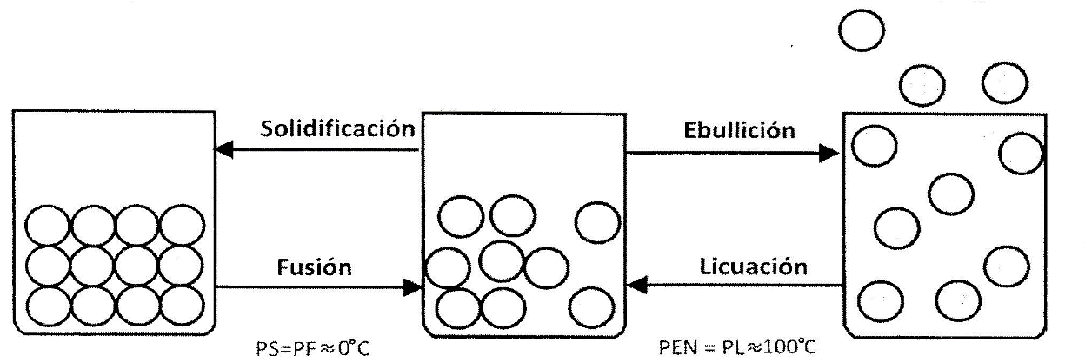
PS-punto de solidificación = 0 oC.
PF-punto de fusión = 0 oC.
PEN-punto de ebullición normal = 100 oC.
PL-punto de licuación = 100 oC.
O: moléculas de agua (Ver 2.6.2; 4.1) (en los 3 recipientes igual cantidad)
2 . 3 . Mezcla o combinación.
Es importante señalar la diferencia entre los conceptos de mezcla O combinación. Para ello debe definirse primero los términos de fase y componente.
* fase (F): se llama fase a cada parte o porción de un sistema con iguales propiedades intensivas.
* componente (C): cada sustancia simple o compuesta que contiene un sistema es un componente.
Un cuerpo puro tiene una fase F = 1, un componente C = 1 y es homogéneo.
2 . 3 . 1 . Mezcla.
Un cuerpo sólido o líquido es homogéneo únicamente para las propiedades intensivas medidas. Se acepta que los cuerpos gas o vapor son homogéneos: Fase = 1.
Los sistemas pueden estar formados por cuerpos sólidos, líquidos, gas - vapor.
Un sistema que está formado por 2 o más fases es un sistema heterogéneo.
Las superficies que separan las fases se llaman interfases.
* un cuerpo puro formado por un único componente (C = 1) es homogéneo: Fase = 1.
* si un sistema es homogéneo: Fase = 1, los componentes pueden ser ≥ 2
* si un sistema es heterogéneo: Fase ≥ 2, los componentes pueden ser ≥ 1
En un sistema mezcla no hay fenómenos químicos, puede haber fenómenos físicos, hay cambios en las propiedades físicas, pero las sustancias o componentes iniciales no cambian al mezclarlos.
2 . 3 . 2 . Porcentaje o porciento (%).
Para expresar o indicar la composición de una mezcla, cantidades de cada componente que contiene, se usa el porcentaje o por ciento en masa que expresa numéricamente la cantidad en unidades de masa de cada componente de la mezcla que contiene 100 unidades de masa totales de la mezcla (ambas masas en iguales unidades).
$$\% Componente=m_{componente}\left[u\right].{100}/{m_{total \left[u\right]}}$$
No se debe omitir que el porcentaje % no es adimensional porque es una relación entre partes distintas con iguales unidades: % C = g C / 100 g totales
Por definición, la suma de todos los % de la mezcla es = 100.
2 . 3 . 3 . Combinación
Se llama combinación cuando en un sistema se produce un fenómeno químico clásico (Cap. 8), hay cambios en las cantidades de sustancias o aparecen o desaparecen sustancias distintas.
Una característica fundamental de las combinaciones químicas es que se producen entre cantidades fijas de las sustancias, mientras que un sistema mezcla puede tener cualquier proporción o cantidades de los componentes. (Ver Cap. 8).
Se describe un ejemplo de mezcla o combinación con los cuerpos gaseosos simples hidrógeno H y oxígeno O. Se puede realizar una mezcla gaseosa de H y O en cualquier proporción o cantidades, pero si el H y O se combinan químicamente, desaparecen cantidades fijas de ambas sustancias simples y aparece una sustancia compuesta distinta (agua) y la proporción o relación entre las masas de H y O que se combinan para formar agua son únicas y fijas (Ver 2.4.1; 4.3; Cap. 8).
2 . 4 . Leyes gravimétricas de la Química.
Las expresiones entre magnitudes que en la naturaleza cumplen los fenómenos físicos y químicos se llaman leyes naturales y se expresan mediante ecuaciones matemáticas (Ver epíg. 1.3; 5.4).
Las leyes gravimétricas de la química se refieren a relaciones o proporciones entre masas (o pesos) de los elementos químicos en las sustancias compuestas. Gravimetría significa medir pesos (o masas).
Estas leyes son fundamentales para la química (Ver epíg.6.2.2).
2 . 4 . 1 . Ley de las proporciones definidas o constantes (J.L.Proust, 1754 - 1826).
La ley se refiere a las relaciones o proporciones entre las masas de los elementos químicos que combinados químicamente forman una sustancia compuesta.
En una sustancia compuesta, las cantidades de cada elemento químico que la forman son definidas o constantes, cada sustancia compuesta tiene una proporción única, definida, constante entre las masas de los elementos químicos combinados. Esta ley se llama ley de las proporciones definidas o constantes: ley de Proust (1795).
Por ejemplo, la sustancia compuesta agua está formada por los elementos químicos hidrógeno H y oxígeno O combinados o unidos químicamente, la proporción entre las masas de H y O en el agua es única, aproximadamente: Agua ≈ 0,125 g de H /g O
Esta proporción o relación entre las masas de H y O para el agua es única, constante o definida, significa que en la sustancia compuesta agua, por cada gramo de O hay aproximadamente 0,125 g de H combinados químicamente formando la sustancia compuesta agua. La ley anterior también puede expresarse con la relación másica inversa, por cada gramo de H hay (1/0,125) g de O:
Agua ≈ 1 g O / 0,125 g H ≈ 8,00 g de O / g de H
Una conclusión de la ley anterior es que si una sustancia compuesta formada únicamente por H y O no contiene las relaciones anteriores entre H y O no es agua.
Todas las sustancias compuestas tienen una única, constante, definida relación entre las masas de los elementos químicos combinados químicamente que la forman, por ejemplo:
* sal común ≈ 1,54 g de cloro (Cl)/g de sodio (Na); 1 g Cl/1,54 g Na ≈ 0,65 g Cl/g Na.
* hipoclorito de sodio ≈ 1,44 g Na / g O ; 0,65 g Na / g Cl; 2,22 g Cl / g O.
2 . 4 . 2 . Ley de las proporciones múltiples (J.Dalton, 1766 - 1844).
La segunda ley gravimétrica se refiere a las relaciones entre las masas de dos sustancias binarias (2 elementos químicos combinados) distintas, cada una formada por 2 elementos químicos iguales.
Por ejemplo, los elementos químicos H y O forman dos sustancias compuestas binarias distintas: agua y “agua oxigenada” (peróxido de hidrógeno).
La relación o proporción entre las masas de O e H en el “agua oxigenada” es:
Peróxido de H ≈ 16,0 g O / g H (ley de Proust)
Si comparamos o relacionamos los valores anteriores para el agua y el agua oxigenada, las proporciones definidas o constantes (Proust) para cada sustancia:
Agua oxigenada = 16,0 g O / g H
Agua = 8,0 g O / g H
Al relacionar o comparar (dividir) los valores anteriores el resultado es 2, significa que la relación O/H en el agua oxigenada es el doble que la relación O/H en el agua.
Siempre que se relacionan o comparan las proporciones constantes de dos sustancias binarias distintas formadas por los mismos dos elementos químicos, se obtiene como resultado matemático un número muy aproximadamente entero y pequeño o un número fraccionario que es la relación entre dos números enteros y pequeños (relación sencilla) (Ver epíg. 6.7). Se indican algunos resultados posibles:
2 ó 0,5 (1/2) ; 3 ó 0, 33 (1/3) ; 1,5 = 3/2 ó 0,66 (2/3) ; 4 ó 0,25 (1/4)
La ley de las proporciones múltiples es muy importante porque analizando los resultados de medir masas, Dalton en 1808 propuso la existencia de partículas (contar) que llamó átomos (Ver 2.6).
Los átomos son las partículas que forman o constituyen todos los elementos químicos. Cada átomo de cada elemento químico EQ tiene propiedades distintas que identifica y determina el EQ al cual pertenece, es la mínima partícula de un elemento químico EQ (Ver.2.6; Cap.3; 6.2).
El modelo atómico de Dalton es un ejemplo de aplicar los conceptos de medir (masas) y contar (átomos) (Ver1.2.6).
La figura 5 muestra la propuesta de Dalton para los símbolos de las sustancias.

Figura 5: Babor J., Ibarz J., Química General Moderna, Ed. Marín, Barcelona, 1979.
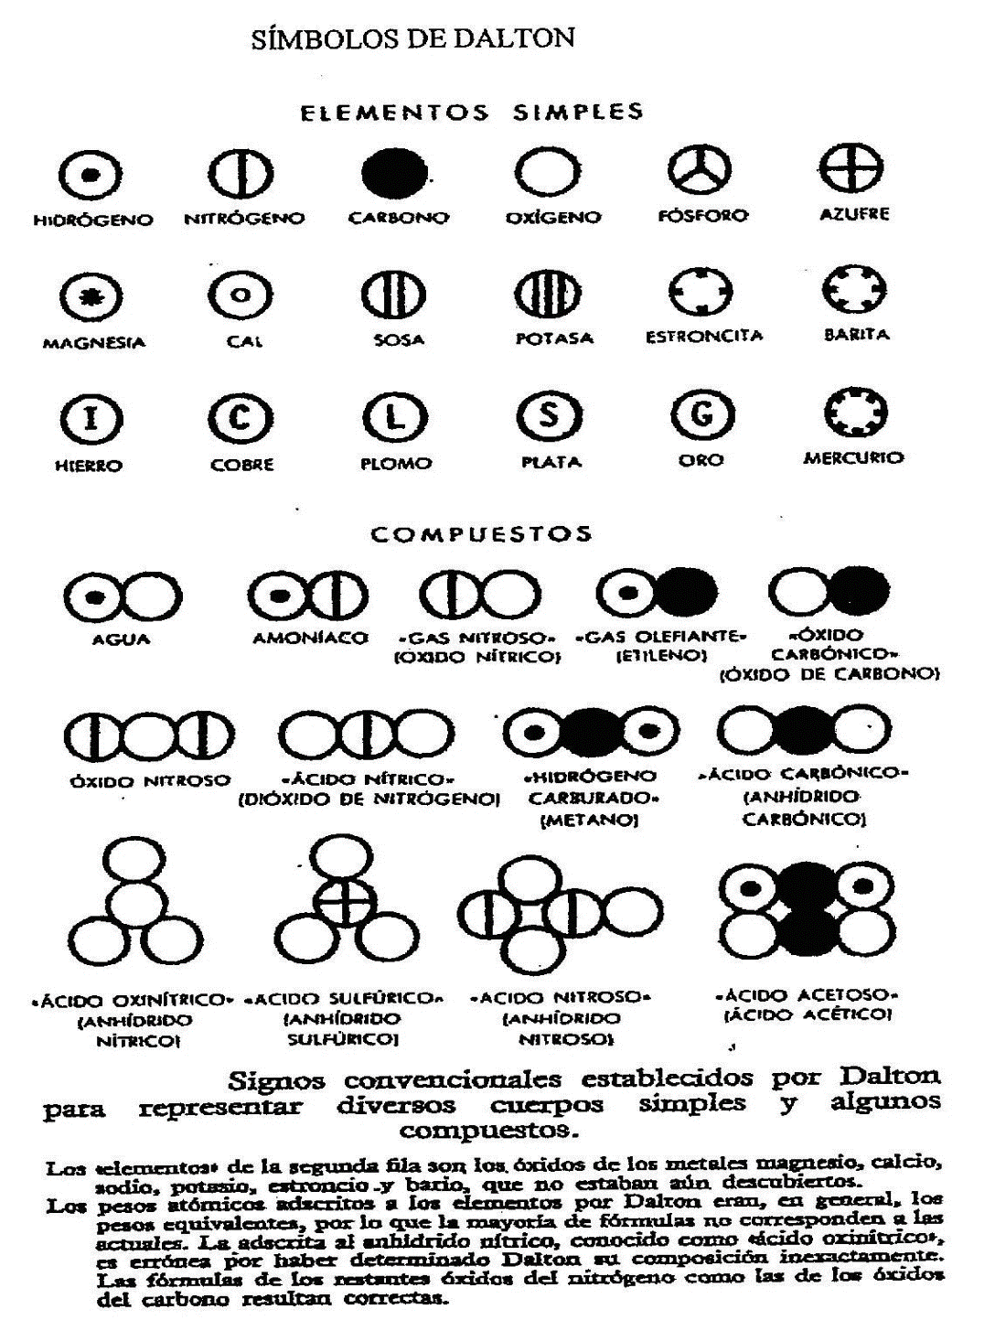

2 . 5 . Composición centesimal o porcentual (por ciento).
Se llama composición centesimal a los porcentajes (%) en masa de cada elemento químico combinado químicamente que forman una sustancia compuesta.
Los porcentajes (%) indican o miden las proporciones o cantidades relativas de los distintos componentes o partes que forman una mezcla (Ver 2.3.2).
En el caso de expresar las cantidades en porcentaje o porciento % de los distintos EQ combinados que forman una sustancia compuesta, se llama composición centesimal.
La composición centesimal indica la masa en gramos de cada elemento químico EQ combinado que contiene 100 g totales de una sustancia compuesta.
Por la definición de porcentaje, la suma de los porcentajes de todos los componentes de una mezcla es igual a 100, para la composición centesimal, la suma de los porcentajes de todos los elementos químicos que forman la sustancia compuesta es igual a 100.
Para cada sustancia compuesta se cumple la ley de las proporciones constantes o definidas que indican las relaciones o proporciones entre las masas de los elementos químicos combinados que la forman, con este dato se puede calcular la composición centesimal de la sustancia compuesta.
Ejemplo numérico: la sustancia compuesta agua está formada por los elementos químicos H y O combinados, la relación o proporción fija entre ellos en la sustancia agua es igual a 8,0 g de O por cada 1,0 g de H (o 0,125 g de H por cada g de O: (Ver epig. 2.4.1).
La composición centesimal se calcula: hay 8,0 g O por cada gramo de H, luego en 9,0 g de agua: 8,0 g O + 1,0 g H = 9,0 g de agua.
Luego, el % de O: 8,0 g O --- 9,0 g agua
R = % O --- 100 g agua
R = 88,9 % O

El % de H en el agua: 1,0 g H --- 9,0 g de agua
R = % H --- 100 g
R = 11,1 % H
El valor del % de H también se puede calcular por diferencia entre 100 y el % de O, ya que por la definición de %: % O + % H = 100,0
La definición de porcentaje se aplica para expresar la composición de una mezcla formada por dos (o más) componentes o partes distintas que se deben identificar, por ejemplo, una mezcla formada por arena y agua líquida.
El concepto de % se aplica también en muchos temas cotidianos, por ejemplo, para expresar información social, en muchos casos los datos numéricos no son confiables.
2 . 6 . Modelo atómico clásico (Dalton).
Analizando los resultados de las experiencias gravimétricas y especialmente la ley de las proporciones múltiples, Dalton (en 1808) propuso el modelo atómico: todos los elementos químicos están formados por partículas llamadas átomos.
El átomo es la mínima partícula que forma un elemento químico. Todos los elementos químicos están formados por átomos, los átomos de los distintos elementos químicos son distintos (Ver Cap. 3). Átomo significa indivisible, para Dalton el átomo era indivisible.
Los resultados experimentales de la ley de las proporciones múltiples (Dalton) (medir masas), relaciones entre números pequeños y enteros (contar) (Ver 2.4.2; 6.2.2) es la justificación experimental para proponer el modelo de los átomos.
Las propiedades que identifican a los elementos químicos son propiedades físicas y químicas intensivas del cuerpo simple formado por el elemento químico, y de los átomos del elemento químico.
Las propiedades físicas son magnitudes que se determinan sin que cambie la sustancia, (fenómeno físico), mientras que las propiedades químicas son magnitudes o comportamientos de los cuerpos simples o compuestos formados por el elemento químico que intervienen en los fenómenos químicos clásicos (Ver Cap. 8).
2 . 6 . 1 . Elementos químicos y masa atómica química (MAQ).
Una propiedad física fundamental es la masa (cantidad de materia), los átomos de distintos elementos químicos tienen masas distintas.
Si la masa de un átomo se mide en kg, unidad de masa del SI (Sistema Internacional), el valor es un número muy pequeño.
Se ha definido o elegido otra unidad de masa que se usa para medir las masas de los átomos, se llama unidad de masa atómica (uma o u) o Dalton Da.
En el SI la uma se llama Dalton Da: 1 uma = 1 Da (Ver 6.4 y Lect. Compl. Cap. 5).
Todos los elementos químicos EQ que conocidos en la Tierra y en el Universo están en la Tabla Periódica (Ver 2.1.2; 3.7) (algunos EQ de la tabla periódica actual son artificiales, no se encuentran en la Tierra).
Cada elemento químico tiene un nombre, un símbolo, que proviene del nombre en latín, un número de orden en la tabla periódica que se llama número atómico (Z) y la masa atómica promedio (Ver 3.8.1) de un átomo de cada elemento químico medida en Da que se llama masa atómica química MAQ (Ver 6.4).
2 . 6 . 2 . Los elementos químicos en la Tierra.
En condiciones ambientales de la Tierra CAT, los elementos químicos se encuentran como cuerpos, en algunos casos el elemento químico se encuentra libre (no combinado) formando un cuerpo simple, en otros casos el elemento químico no se encuentra libre sino combinado formando una sustancia compuesta (Ver 6.8).
* se define cuerpo simple al formado por un solo o único elemento químico.
* se define cuerpo compuesto al formado por una sustancia compuesta.
Se llama cuerpo puro al formado por una única sustancia.
En general, en condiciones ambientales de la Tierra se encuentran mezclas, algunos elementos químicos forman cuerpos simples y cuerpos compuestos, por ejemplo, O, N, Au, S, otros elementos químicos forman cuerpos compuestos, por ejemplo, Fe, Al, Si, y no se encuentran libres sino combinados como cuerpos compuestos. Los cuerpos simples y/o compuestos se presentan en distintos estados y todos están formados por un número muy grande de partículas (sistemas macroscópicos).
No se debe omitir que las partículas o especies que forman los cuerpos en condiciones ambientales de la Tierra son de tres tipos o clases: átomos, moléculas, iones (Ver 4.1):
* átomo: la mínima partícula de un elemento químico.
* molécula: mínima partícula (eléctricamente neutra) de una sustancia simple o compuesta que existe libre o aislada, se puede identificar y contar.
* iones: partículas con carga eléctrica (positiva o negativa).
Los conceptos de átomo, molécula, ión son fundamentales y se desarrollan posteriormente (Ver Cap. 3, 4 y 6).
2 . 7 . Ley de conservación de los átomos.
La ley de conservación de los átomos es muy importante y fundamental, se cumple en los fenómenos químicos llamados comunes o clásicos. (Ver 3.1; Cap. 8).
Todos los átomos que intervienen en un fenómeno químico clásico no cambian ni varían, son eternos, los átomos se conservan, es la mínima partícula que interviene en un fenómeno químico clásico. No se debe omitir que hay otro tipo de fenómeno químico que se produce en el núcleo del átomo, fenómenos químicos nucleares, esta ley no es válida para los fenómenos químicos en el núcleo (Ver 3.1; Cap. 8).
En los fenómenos químicos clásicos fenQC cambian las cantidades de sustancias, pueden aparecer y desaparecer sustancias, pero los átomos no desaparecen ni aparecen.
Esta ley natural fundamental se llama ley de conservación de los átomos en los fenómenos químicos clásicos (Ver 6.2; 8.2).
No se debe omitir que tradicionalmente esta ley se llama incorrectamente ley de conservación de la masa o ley de Lomonosov (1711 – 1765) - Lavoisier. Históricamente. Lavoisier demostró experimentalmente (1786) que durante una combustión, en un sistema cerrado o aislado, la masa se conserva, no varía durante la combustión, es constante, experiencia realizada para descartar la existencia del “flogisto” (Ver Lect. Complementaria. Cap. 2: Guillotinan a Lavoisier).
2 . 8 . Problemas de aplicación.
NOTA: los problemas teóricos (sin cálculos), los numéricos (con cálculos) y el Suplemento de Datos están al final del libro.
En los problemas se aplican:
* los conceptos de densidad (masa y volumen), leyes gravimétricas de la química.
* la densidad media, relación entre la masa y volumen de un cuerpo o sistema:
D = M / V (Ver 1.4.2.). Las unidades pueden ser: g/cm³ ; kg/L , etc.
* expresar cuantitativamente (%) cómo está formada una mezcla, las proporciones o relaciones de los componentes o partes que forman la mezcla.
* el concepto de composición centesimal.
* la ley de las proporciones constantes o definidas (Proust) y la ley de las proporciones múltiples (Dalton).
* las fórmulas matemáticas para obtener los volúmenes de cuerpos con formas regulares (Suplemento de Datos).
* en el Suplemento de Datos se indican equivalencias de unidades.

LECTURAS COMPLEMENTARIAS
Efemérides
Un 8 de mayo
Guillermo Zinni / La Capital
De 1794: Guillotinan a Lavoisier, el "Padre de la Química Moderna"
El químico francés Antoine Laurent Lavoisier nació en París el 26 de agosto de 1743 en el seno de una familia acomodada. Llamado el "Padre de la Química Moderna", demostró que la oxidación es una combinación del metal con el aire y que este último está compuesto por dos gases, a uno de los cuales llamó "oxígeno". En su obra "Métodos de nomenclatura química" estableció normas para nombrar cada compuesto basadas en los elementos que contienen, sistema que constituye la base de la nomenclatura actual. Escribió luego un "Tratado elemental de química", el que representa el primer texto moderno de esa materia. Mejoró el método para la iluminación y trabajó en la modernización de la agricultura. Pero con las ganancias que obtuvo por todo esto invirtió 500 mil francos en una sociedad privada que recaudaba impuestos para el rey. Cualquier dinero que sacaban por encima de la cuota era ganancia para la sociedad. Estos "granjeros de hacienda", como fueron llamados, fueron el grupo más odiado en la Francia de fines del XVIII. Lavoisier llegó a ganar de este modo la astronómica suma de cien mil francos por año y luego se casó con la hija de un importante recaudador de impuestos. En 1780 llegó a ser un miembro destacado de la Academia de Ciencias Francesa y en calidad de tal rechazó el ingreso a la misma de un tal Jean-Paul Marat, un ignoto periodista que se las daba de científico y que presentó para ser aceptado en la Academia un tratado que no tenían valor alguno. Marat nunca olvidó esto y cuando con el tiempo llegó a ser uno de los más importantes cabecillas de los hechos que desembocaron en la Revolución Francesa (1789) juró vengarse. Hacia 1792 los antimonárquicos radicales tomaron el control y proclamaron la República, y una de sus primeras ocupaciones fue dar caza a los granjeros de hacienda. Lavoisier fue entonces retirado de su laboratorio y más tarde arrestado. Cuando alegó que era un científico y no un recaudador de impuestos (cosa no del todo cierta), el oficial al mando contestó con una frase que se hizo famosa: "La República no necesita sabios". El juicio fue una farsa y Marat lo acusó de haber participado en imaginarios complots y pidió su muerte. A pesar de que el mismo Marat fue asesinado en julio de 1793, el mal ya estaba hecho. Lavoisier fue guillotinado junto con su suegro y otros granjeros de hacienda el 8 de mayo de 1794, a los 51 años de edad. El destacado matemático Joseph Louis Lagrange dijo entonces: "En un instante se perdió una cabeza que ni en cien años habrá otra igual". Pero a falta de cabeza, dos años después se empezaron a inaugurar bustos de Lavoisier por toda Francia.

Diario LA CAPITAL (Rosario, Argentina), Mayo 2000.

CAPÍTULO 3: ESTRUCTURA DEL ÁTOMO
3 . 1 . Átomo
El átomo es la mínima partícula de un elemento químico EQ (Ver 2.6). Todos los elementos químicos están formados por partículas: átomos.
El átomo se comporta como una partícula indivisible (y eléctricamente neutra) en los fenómenos químicos clásicos fenQC (Ver 1.7; 2.7) pero tiene una estructura interna de naturaleza eléctrica, está formado por partículas con carga eléctrica; el electrón e- (negativo), el p+ protón (positivo) y el neutrón n* que no tiene carga eléctrica (Ver 3.2).
El e- es una partícula elemental, no tiene estructura interna, el p+ y el n* no son partículas elementales, tienen una estructura interna formada por quarks.
Los átomos aislados AtA de los distintos elementos químicos son obviamente distintos.
Existe otro tipo o clase de fenómenos químicos en los cuales el átomo no se comporta como una partícula indivisible, estos fenómenos químicos son distintos que los clásicos, interviene el núcleo del átomo (Ver 3.3), los estudia la química nuclear, se llaman fenómenos químicos nucleares: radiactividad: fenómenos espontáneos en el núcleo, fisión: un núcleo se divide y aparecen núcleos de elementos químicos distintos, fusión: núcleos que se unen y forman un núcleo distinto, fenómenos químicos nucleares ocurre en el Sol y las estrellas.
El átomo es la mínima partícula eléctricamente neutra de un elemento químico EQ que interviene en un fenómeno químico clásico (no nuclear) y se comporta como una partícula indivisible.
3 . 2 . Nociones de electricidad
Desde la antigüedad se conocen fenómenos que se producen por contacto entre algunos cuerpos, se observan atracciones y repulsiones (según el caso) entre distintos cuerpos (serie triboeléctrica). Estas atracciones o repulsiones se deben a que algunos cuerpos en contacto adquieren cargas eléctricas (cualidad) que son de dos tipos o clases: se llamaron positiva o negativa. El fenómeno anterior se llama electricidad por contacto. Se menciona que el fenómeno de electrificación es mayor al frotar los cuerpos porque se aumenta el contacto entre los cuerpos.
Las cargas eléctricas del mismo signo se repelen y las cargas eléctricas de distinto signo se atraen, estas atracciones y repulsiones entre cargas eléctricas se llaman interacciones eléctricas (serie triboeléctrica)
Se puede medir la cantidad de electricidad o de carga eléctrica (cuantificación) de un cuerpo o sistema. La unidad patrón de medida de cantidad de electricidad se llama coulomb C. La cantidad de electricidad de un sistema se indica q [C]. La cantidad de materia se llama masa m, la cantidad de sustancia se mide en moles.
El caso anterior es semejante a la materia (calidad o cualidad) o masa (cuantificación o cantidad de materia).
3 . 2 . 1 . Electrón y protón.
Analizando conocimientos y resultados experimentales realizados entre 1860 y 1900, se propone la existencia de una partícula con carga eléctrica negativa que constituye o forma parte de toda la materia. Esta partícula se llamó electrón e-, es la mínima carga eléctrica negativa que puede existir libre o aislada y forma parte de la estructura interna del átomo.
El átomo es la mínima partícula eléctricamente neutra de un elemento químico, los átomos de todos los elementos químicos son eléctricamente neutros, no tienen carga eléctrica resultante, luego si los átomos contienen electrones negativos puede existir otra partícula con carga idéntica positiva de idéntico valor: protón p+ (Rutherford 1913), la cantidad de electricidad (carga eléctrica) negativa del e- es idéntica a la carga eléctrica positiva del p+: q_{p+} = - q_{e-}.
Lo anterior significa que la cantidad de electricidad (q) de un electrón y de un protón son de igual valor, pero de distinto signo (opuestas), luego la suma de la cantidad de electricidad de un electrón más la de un protón es nula o cero:
q_{p+} + (- q_{e-}) = 0
3 . 3 . Estructura del átomo: núcleo. Partículas intraatómicas.
Todos los elementos químicos están formados por átomos y todos los átomos tienen una estructura interna de naturaleza eléctrica, el interior del átomo contiene partículas con cargas eléctricas opuestas, el electrón e-, el protón p+ y una partícula sin carga eléctrica, el neutrón n*. El átomo aislado AtA es eléctricamente neutro y la cantidad de electricidad de 1 e- y 1 p+ son iguales y opuestas (se anulan o neutralizan), luego el número o la cantidad (valores enteros, resultado de contar partículas) de e- y p+ en un átomo aislado son iguales: Átomo aislado AtA: Nro. p+ = Nro. e-
En 1913 E.Rutherford (1871-1937) descubrió experimentalmente el núcleo del átomo, demostró que los p+ están en el centro del átomo (núcleo atómico) y los electrones están alrededor del núcleo: modelo planetario del átomo.
En el núcleo del átomo también se encuentra otra partícula que no tiene carga eléctrica, se llama neutrón (nº) (carga eléctrica del neutrón cero: q_{n} = 0).
Los tres tipos de partículas que contienen los átomos en su interior se llaman partículas intraatómicas: electrón (e-), protón (p+) y neutrón (nº).
Estas tres partículas o especies se pueden contar indirectamente, el número o cantidad de cada partícula intraatómica siempre es un número entero.
3 . 4 . Modelo planetario del átomo. Número atómico Z.
Las tres partículas intraatómicas descriptas, e-, p+, nº, se encuentran en el interior del átomo, el modelo planetario propone una estructura semejante al Sistema Solar, un núcleo - Sol positivo y alrededor e- – planetas: modelo planetario (Figura 6).
Electrones - Planetas
Nro. o cantidad de p+ = Z
(AtA: = Nro. e-)
Cantidad de e- ≠ Z: Ión
Z p⁺
N n⁰
Núcleo - Sol

Figura 6: Modelo planetario del átomo (Rutherford)
El núcleo está formado por protones p+ y neutrones nº. Ambas partículas o especies se llaman nucleones.
Cada átomo de cada elemento químico distinto tiene distinta cantidad o número de p+, el número de p+ es el resultado de contar partículas, por lo tanto, el valor es siempre un número entero. No se debe omitir que el número o cantidad de p+ determina el elemento químico EQ al cual pertenece el átomo y se llama número atómico Z.
El número atómico se representa con Z, es el número de orden en la tabla periódica (Ver 2.1.2) y es igual al número o cantidad de protones en el núcleo: Nro. p+ = Z
Se producen fenómenos químicos en el núcleo del átomo, fenómeno químico nuclear, núcleos inestables: radioactividad (Ver 3.1) varía el número de p+ (y Z) y cambia el elemento químico al cual pertenece el núcleo. Estos fenómenos químicos son distintos que los fenómenos químicos clásicos que no se producen en el núcleo del átomo. La parte de la Química que estudia los fenómenos químicos nucleares se llama Química Nuclear.
Los elementos químicos EQ en Condiciones Ambientales de la Tierra CAT varían desde Z = 1 p+ (H) hasta Z = 92 p+ (U), EQ con Z mayores a 92 no existen en CAT, son artificiales, también en CAT no se encuentran los elementos químicos tecnecio Tc Z = 43 y promecio Pm Z = 61. El Pb Z = 82 es el último núcleo estable, desde el Bi Z = 83 todos los núcleos son inestables y presentan fenómenos químicos nucleares.
Si el átomo es eléctricamente neutro (átomo aislado AtA), la cantidad o número de e- es igual a la cantidad o número de p+, pero se destaca que hay especies en que el número de electrones es distinto que Z: Nro. e- ≠ Nro. p+.
Por ejemplo, cuándo un átomo está unido con otro átomo (Ver 4.1.1) intervienen los electrones exteriores y puede variar el número de e- de cada átomo unido, pero el número de p+ (z) no cambia, Z determina el elemento químico al cual pertenece el átomo, independientemente del número de electrones.
Si el número de p+ (Z) es distinto al número de e- (Zp+ ≠ Nro. e-), la partícula tiene carga eléctrica y se llama ión (especie iónica).
3 . 5 . Núcleo del átomo y número de masa o másico (A).
El núcleo del átomo está formado por dos tipos de partículas: los protones p+ con carga eléctrica positiva y los neutrones nº sin carga eléctrica. Ambas partículas forman el núcleo del átomo y se llaman nucleones: los p+ y nº se llaman nucleones.
El número o cantidad de neutrones que tiene cada núcleo varía desde cero, un átomo de H cuyo núcleo está formado únicamente por un p+ (Ver 3.5.1) y un número de nº que varía desde un valor igual o mayor que el número de p+.
El número o cantidad de p+ (Z) y nº que tiene un núcleo siempre es un valor entero porque es el resultado de contar partículas.
El número o cantidad de neutrones nº se indica con N (número entero).
La suma de los p+ y los nº, número o cantidad de nucleones es un valor siempre entero porque es el resultado de contar nucleones, se llama número de masa o másico y se representa con A: N + Z = A
Si se mide cualquier propiedad de los nucleones, por ejemplo, la masa, el resultado de la medición es un valor numérico que es distinto según la unidad usada y el valor siempre es con incertidumbre o desconfianza (Ver 5.3).
En 3.8 se analiza porqué el número de nucleones A (contar: siempre entero) se llama número de masa o másico pese a no ser una medición de masa (Ver 1.2.6).
3 . 5 . 1 . Isótopos. Átomo aislado.
Cada átomo tiene un número de p+ (Z) que determina a qué elemento químico pertenece el átomo, por ejemplo, H = 1, C = 6, O = 8, pero el número de neutrones nº de un átomo puede variar, hay distintos átomos con el mismo número de p+ (Z) y distinto número de nº (N), pertenecen al mismo elemento químico (igual Z) pero tienen distinto número de masa (A): = Z, ≠ N y A
Los átomos con igual Z (igual elemento químico) y distinto A se llaman isótopos (iso: igual, topo: lugar) porque pertenecen al mismo elemento químico y ocupan el mismo lugar en la Tabla Periódica.
En condiciones ambientales de la Tierra hay 90 átomos con distintos Z, 90 elementos químicos distintos, pero la mayoría tiene isótopos, átomos con igual número de p+ y distinto número de nº, hay aproximadamente 400 átomos con distintos núcleos, pero el número de p+ varía desde 1 a 92 (sin 43 y 61).
Desde el Bi (Z = 83) en todos los átomos se presentan fenómenos químicos nucleares, pero hay isótopos de elementos químicos anteriores en que también se producen fenómenos químicos nucleares.
Por ejemplo, del H (Z = 1) se encuentran átomos formados sólo por 1 p+ (A = 1) (este átomo se llama protio), otro átomo formado por 1 p+ y 1 nº, llamado deuterio (A = 2) y otro átomo formado por 1 p+ y 2 nº, llamado tritio (A = 3). El núcleo del tritio es inestable. Estos tres átomos pertenecen al H (Z = 1), pero tienen distinto A y son isótopos:
H: 1p+ y 0 nº1: Z y A = 1: protio
1p+ y 1 nº: Z = 1, A = 2: deuterio;
1 p+ y 2 nº: Z = 1, A = 3: tritio* (*radiactivo)
Algunos elementos químicos en condiciones ambientales de la Tierra no tienen isótopos (≈ 20 elementos químicos), tiene un solo N (y A), los otros elementos químicos tienen dos o más isótopos en distintas proporciones, algunos con fenómenos químicos nucleares.
Un átomo con Z p+, N nº (A nucleones) y el número de e- = número de p+ (eléctricamente neutro) se llama átomo aislado o especie atómica y se representa AtA.
3 . 5 . 2 . Representación simbólica de un núcleo.
El número de p+ (Z = No. atómico), el número de nº (N) y por lo tanto el número de masa (A) son siempre números enteros porque son el resultado de contar las partículas que forman el núcleo atómico (nucleones): A = Z + N
Los átomos aislados son eléctricamente neutros, si tienen Zp+ tienen igual número de electrones: Átomo aislado (AtA): Nro. e- = Nro. p+.
La constitución de un núcleo atómico (especie nuclear) se representa simbólicamente:
${}_{Z}^{A}{ X}$
A: Número de Masa o Másico
X: Símbolo del elemento químico EQ
Z: Número atómico
Átomo aislado (AtA): Nro. e- = Nro. p+; Ión: Nro. e- ≠ Nro. p+
El número atómico Z (3.4) determina el elemento químico al cual pertenece el núcleo.
El número de masa (Ver 3.5) es la suma del número o cantidad de p+ y de nº.
Se llama núclido o especie nuclear a un núcleo (que pertenece a un elemento químico) con una cantidad o número de p+ Z y número de nucleones A: A = N + Z.
En las tablas periódicas de los elementos químicos (Ver 2.1.2; 3.7) se indica el número de p+ Z (número de orden) y la masa atómica química (Ver 3.8.1) de cada elemento químico, pero, en general no tienen un número de masa A de un átomo aislado (isótopo) de cada elemento químico.
Un ejemplo de núcleos distintos que pertenecen al mismo elemento químico (isótopos) es el H: protio: ${}_{1}^{1}H$ deuterio: ${}_{1}^{2}D$ tritio: ${}_{1}^{3}{T^{*}}$ (*radiactivo)
Excepto para el H, los distintos núcleos de un elemento químico (isótopos) se indican en el mismo símbolo y no tienen nombres distintos.
Por ejemplo, el C tiene 6 p+ (Z = 6) y en condiciones ambientales de la Tierra existen los núcleos A = 12, A = 13 y A* = 14 (*radiactivo): ${}_{6}^{12}C$ ${}_{6}^{13}C$ ${}_{6}^{14}{C^{*}}$
No se debe omitir que los isótopos son químicamente idénticos porque las propiedades químicas clásicas dependen del orden de los electrones e- exteriores (Ver 3.6), los isótopos son electrónicamente idénticos, pero al tener distinto número de nucleones (≠ A) tienen distinta masa (Ver.3.8).
3 . 6 . Modelo de electrones en capas.
Los átomos aislados son eléctricamente neutros, tienen igual número de protones p+ y electrones e-, las cargas eléctricas de un p+ y un e- son opuestas, luego la suma de cargas eléctricas es nula o cero.
El modelo de la constitución electrónica en capas propone que los e- en los átomos aislados están ordenados en capas, cada capa tiene un número o cantidad de e-.
El modelo en capas propone que el número o cantidad de e- en un átomo aislado (igual al número de p+) están alrededor del núcleo distribuidos u ordenados en capas (no todos en una sola capa ni un e- en cada capa) sino con un número variable de e- en cada capa, este orden se llama constitución electrónica en capas, todos los electrones e- del átomo aislado se ordenan en capas alrededor del núcleo.
Cada capa se identifica con un número de orden que se representa con n: la primera capa interior es n = 1, la segunda n = 2 y así sucesivamente.
Cuando se indica la constitución electrónica en capas también se puede indicar la capa 1 con la letra K, la capa 2 con L, etc.
Cada capa puede tener un número máximo de electrones: 2n². Luego, la capa K (1) puede tener como máximo 2 e-; la capa L (2), 8 e-; la M (3), 18 e-; N (4) 32 e-, etc.
Los átomos aislados de cada elemento químico tienen los electrones distribuidos en capas, la distribución o constitución electrónica en capas se encuentra en tablas y Tablas Periódicas.
No se debe omitir que la secuencia desde el H del agregado de 1 p+ y 1 e- en las capas no cumple una regla simple y no coincide con el llenado del número máximo de electrones por capa, los e- se agregan llenando las capas únicamente en las 2 primeras K 2 y L 8, en la siguiente M (3), antes de completarse, se agregan electrones en la capa N (4) y la M (3)
Se ha confeccionado una tabla periódica en capas: Tabla PERB(CEE) de los EQ (Ver Lect. Complementarias Cap. 3: Propuesta Pedagógica para la Tabla Periódica).
3 . 7 . Tabla periódica de los elementos químicos (Mendeleiev).
La clasificación de los elementos químicos fue realizada según el modelo de Dimitri Mendeleiev (1869) (Ver.2.1.2).
La propiedad química usada por Mendeleiev (1834 – 1907) para clasificar los elementos químicos fue la valencia (Ver 6.2.2; 7.1.3), esta clasificación básicamente no se ha modificado pese a los avances en Química y Física.
El conocimiento y comprensión elemental de la Tabla Periódica de los elementos químicos es fundamental para las Ciencias Naturales.
Los grupos de elementos químicos semejantes químicamente se ubican en columnas, la Tabla Periódica actual tiene 18 columnas o grupos verticales y 7 períodos horizontales con un número variable de elementos químicos (tres períodos cortos y cuatro largos).
Los elementos químicos en la Tabla Periódica actual se inician con Z = 1 (H) hasta el Z = 92 (U), que son los elementos químicos que existen en condiciones ambientales de la Tierra (menos el tecnecio Z = 43 Tc y el promecio Z = 61 Pm que son artificiales). Desde el neptunio Z = 93 (Np) son artificiales, obtenidos en laboratorios (igual que el Tc y el Pm).
Hay varias tablas periódicas con distinta información, pero todas empiezan con Z = 1 (H), tienen el símbolo químico del elemento químico y una masa que se llama Masa Atómica Química (Ver 3.8.1; 6.4).
Los datos de la Tabla de los elementos químicos son de los átomos aislados, también hay Tablas con datos, por ejemplo, de cuerpos simples (formados por un único elemento químico) como se encuentran en condiciones ambientales de la Tierra, en general, estas informaciones se consideran innecesarias y pueden provocar confusiones. (Ver Lect. Complementarias : Cap 3: Propuesta pedagógica para la Tabla Periódica).
3 . 8 . Número de masa (A: contar) o masa de un átomo (masa atómica física: medir).
No se debe omitir la diferencia entre el número o cantidad de partículas que contiene el núcleo de un átomo (contar nucleones) que se llama número de masa o másico A y la masa de un átomo aislado AtA (medir masas), que se llama masa atómica física MAF.
* el número de masa A es siempre un valor entero único porque es el resultado de contar nucleones.
* la masa atómica física MAF es un valor resultado de medir la masa de un átomo aislado, el valor numérico depende de la unidad de la masa elegida y tiene siempre desconfianza o incertidumbre.
La masa atómica física tiene tantos valores distintos como unidades de masa convencionales y arbitrarias definidas: kilogramo kg; libra lb, etc, múltiplos y submúltiplos.
Las unidades anteriores no son convenientes para medir las masas atómicas físicas debido a que los átomos aislados son muy pequeños y sus valores en dichas unidades son números muy pequeños, se define otra unidad que se llama unidad de masa atómica (uma ó u). La uma en el SI se llama Dalton Da: 1 uma = 1 Da.
La masa de un átomo aislado (masa atómica física MAF) es levemente menor a la suma de las masas de sus partículas intraatómicas. La ∆Masa es la ∆Energía de enlace de los nucleones según la ley de Einstein: Masa Atómica Física MAF ≈ mZp+ + mNn° + mZe-
Las masas de un p+ y de un nº son aproximadamente iguales (no son idénticas) y la masa de un e- es mucho menor (aprox. 1800 veces menor que la de un p+).
Las masas de un p+ y un nº tienen un valor de aproximado de 1,0 Da, luego la masa de un átomo aislado (masa atómica física) medida en unidades de masa atómica o Da tiene un valor aproximado igual al número de masa (A), pero A es siempre un valor entero porque es el número de nucleones (contar), mientras que la masa atómica física MAF es un valor con incertidumbre (medir) que depende de la unidad de masa usada.
No se debe omitir que únicamente cuando la unidad de masa usada es el Da, los valores de A (entero) y masa atómica física MAF son aproximados, pero A es entero y los valores de la MAF en Da tienen incertidumbre o desconfianza (límite de apreciación o detección) (Ver Figura 7; 5.3).
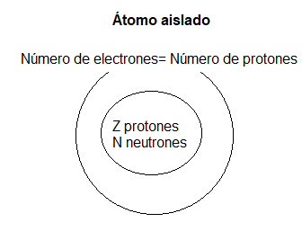
MAF (masa atómica física) $≅$ Zm_{p+} + Nm_{no} + Zm-_{e-}
m_{p+} $≅$ m_{no} $≅$ 1,0 Da
m_{e-} $≅$ (1 / 1800) Da
MAF en Da ≈ A
Valor con incertidumbre Número entero
MEDIR CONTAR
${}_{Z}^{A}X$ Núcleo del átomo

Figura 7
Cada átomo con A y Z (e igual Nro. de e-) se llama átomo aislado (AtA). Los átomos aislados con igual Z, distinto A y distinta masa atómica física pertenecen al mismo elemento químico porque tienen el mismo número de p+ (Zp+), pero tienen distinto A y distinta masa atómica física (Ver Isótopos: 3.5.1).
3 . 8 . 1 . Masa atómica química (MAQ).
Una propiedad fundamental es la masa atómica del elemento químico, pero en condiciones ambientales de la Tierra los elementos químicos se encuentran, en general, como una mezcla de isótopos (= Z, ≠ A) y cada átomo aislado con distinta MAF.
La masa atómica de un elemento químico es el resultado de medir la masa de la mezcla natural en condiciones ambientales de la Tierra de todos los isótopos del elemento químico, cada uno de distinta masa atómica física.
El valor de la masa de la mezcla natural de isótopos en condiciones ambientales de la Tierra de un elemento químico se llama Masa Atómica Química (MAQ).
En las Tablas Periódicas se encuentran todos los elementos químicos con la MAQ de cada elemento químico en Da.
Se señala que algunos elementos químicos EQ, por ejemplo, Au, Bi, P, F, el elemento químico en condiciones ambientales de la Tierra tiene un solo isótopo, luego la masa atómica física MAF del único isótopo es la MAQ del elemento químico.
Como ejemplo, se describe el caso del O: en condiciones ambientales de la Tierra existen tres isótopos ¹⁶O, ¹⁷O, ¹⁸O. Estos tres átomos aislados tienen el mismo número de protones (Z = 8) pero cada uno tiene distinta MAF.
La Tabla Periódica tiene la Masa Atómica Química MAQ del O, resultado de medir la masa de la mezcla natural de los isótopos del O: MAQ del O = 15,9994 Da.
En general, en las tablas periódicas no se indica ningún número de masa (A), ni la masa atómica física de ningún átomo aislado, pero todas tienen el número de protones (Z) y la masa (o peso ¿?) atómica del elemento químico (MAQ).
En la Tabla PERB, se indica para cada elemento químico EQ un número de masa A.
3 . 9 . Problemas de aplicación.
En los problemas se aplican:
* el número atómico Z (número de orden y de p+), el número atómico Z determina a qué elemento químico pertenece el átomo aislado, ión o núcleo.
* el número de electrones e- en cada capa de un átomo aislado, indicado en algunas tablas periódicas y en la Tabla PERB.
* el número de masa o másico (A), que es el número de nucleones: A = N + Z.
* el A de un núcleo de cada elemento químico indicado en la Tabla PERB.
* el concepto de isótopos (= Z, distinto A) y la representación simbólica de un núcleo.
* las MAQ que se indican en las tablas periódicas.
* la carga eléctrica de un ion, según los Zp+ y su número de e-.

LECTURAS COMPLEMENTARIAS
Propuesta pedagógica para la Tabla Periódica de los Elementos Químicos (EQ): Tabla PERB (CEE) (Capas de Electrones Exteriores) y Tabla PERB(OAP) (Orbitales Atómicos Puros).
Edgardo Remo Benvenuto Pérez

La Tabla Periódica de los elementos químicos es fundamental para el conocimiento y comprensión de la Química, desde los conceptos iniciales básicos hasta los más avanzados.
Son conocidas y usadas varias tablas periódicas, todas confeccionadas según el modelo de Mendeleiev (1869), pero realizadas con distintos criterios por lo cual contienen distinta calidad y calidad de datos e información. En general, se consideran que no son adecuadas para la enseñanza media porque contienen muchos datos que no se usan y eventualmente pueden provocar confusiones y conceptos erróneos.
Se menciona que la propiedad química usada por Mendeleiev para clasificar los elementos químicos fue la valencia.
Se considera importante incluir información de algunos conceptos fundamentales, por ejemplo, el número de masa A de un núcleo de cada elemento químico y destacar la diferencia con la masa atómica química, constitución electrónica con modelos electrónicos, irregularidades y no incluir otra información, por ejemplo, propiedades físicas de los cuerpos simples, propiedades ácido – base.
Se han confeccionado dos tablas periódicas llamadas Tablas PERB de los EQ, se llaman PERB para explicitar que las propiedades químicas de los elementos químicos no son rigurosamente periódicas, pero permiten una clasificación en grupos con propiedades químicas semejantes.
Ambas tienen un glosario, cada uno tiene por objetivo desarrollar definiciones y conceptos fundamentales:
* para la enseñanza media, con el modelo de capas electrónicas (CEE): Tabla PERB(CEE) de EQ.
* para la enseñanza universitaria de grado, con el modelo de orbitales atómicos puros (OAP): Tabla PERB(OAP) de los EQ.

Al libro se adjunta la Tabla PERB (CEE) de los EQ.

CAPÍTULO 4. ESTRUCTURA DE LOS CUERPOS
4 . 1 . Cuerpos atómicos, iónicos y moleculares.
Los cuerpos son sistemas macroscópicos porque están formados por un número o cantidad muy grande de partículas, sistema macroscópico significa formado por miles de millones de partículas (Ver 1.5; 4.4; 6.6).
Los cuerpos en los tres estados (sólido, líquido, gas - vapor) son sistemas macroscópicos formados por partículas o especies (se menciona otro estado, el plasma, que es un gas formado por partículas con carga eléctrica).
* vapor o gas (g – v): las partículas están separadas o juntas, pero no unidas y en movimiento.
* líquido (l): las partículas están unidas, pero no fijas entre sí y en movimiento.
* sólido (s): las partículas están unidas y fijas entre sí.
Las partículas o especies que forman todos los cuerpos en condiciones ambientales de la Tierra son de tres clases o tipos: átomos, moléculas, iones (Ver 3.4; 4.2).
* átomo aislado AtA: mínima partícula eléctricamente neutra de un elemento químico:
especie atómica (Ver Cap. 3).
* molécula: mínima partícula que existe libre o aislada eléctricamente neutra de una sustancia simple (átomos de igual elemento químico) o compuesta (átomos de 2 o más elementos químicos combinados), tiene un nombre, se puede identificar y contar: especie molecular. La molécula puede ser monoatómica, formada por 1 átomo, o poliatómica, formada por 2 o más átomos unidos químicamente del mismo elemento químico (poliatómica simple) o por 2 o más átomos de distintos elementos químicos (poliatómica compuesta).Los átomos unidos AtU forman cuerpos con moléculas monoatómicas (átomos) de la misma sustancia. En otros casos los átomos unidos forman una partícula de otra sustancia simple o compuesta que se llama molécula poliatómica, se puede identificar y contar.
No se debe omitir que no siempre los átomos unidos forman moléculas poliatómicas, también forman cuerpos atómicos compuestos no moleculares o cuerpos iónicos no moleculares (sin moléculas).
* ión: partícula formada por un elemento químico (ión simple) o 2 o más elementos químicos combinados (átomos unidos) (ión compuesto) que tiene carga eléctrica no nula: especie iónica (Ver 3.4).
Un cuerpo formado por átomos de un único elemento químico es un cuerpo simple, es cuerpo por estar formado por millones de partículas y simple porque está formado por un solo elemento químico (sustancia simple).
Un ejemplo común de cuerpos atómicos (moléculas monoatómicas) simples son los sólidos metálicos, por ejemplo, Fe (s), Al (s), Cu (s) (Ver 2.1.1).
El diamante y el grafito [C(s)] son sólidos moleculares monoatómicos simples formados por el elemento químico carbono C pero no tienen las propiedades físicas de los metales.
Un ejemplo de sólido atómico no molecular es el dióxido de Si SiO₂ (s)
Un ejemplo de sólido iónico no molecular es el cloruro de sodio Na⁺Cl⁻ (s)
4 . 1 . 1 . Uniones entre partículas UP.
Las moléculas y los cuerpos se forman por distintas causas (en general, complejas) que se llaman uniones entre partículas UP. Se clasifican en uniones entre átomos UA o uniones entre moléculas UM.
* uniones entre átomos UA: los átomos unidos AtU forman, según el caso, moléculas poliatómicas o cuerpos con moléculas monoatómicas o cuerpos iónicos no moleculares o cuerpo atómicos no moleculares. Las causas de las uniones entre átomos son, en general, muy complejas y relativamente fuertes.
No se debe omitir que los átomos unidos no siempre forman moléculas de otra sustancia, forman cuerpos con moléculas monoatómicas de la misma sustancia, por ejemplo, sólidos metálicos (Fe, Al, Cu, etc), el C (s) que en condiciones atmosféricas de la Tierra CAT se encuentra como sólido atómico no metálico (diamante y grafito).
Se llaman átomos neutros a átomos unidos por uniones entre átomos, en general, de igual elemento químico. Se llaman átomos combinados a átomos unidos por uniones entre átomos de distintos elementos químicos EQ formando otra sustancia.
Las uniones entre átomos son, según el caso, fenómenos químicos o físicos clásicos.
* uniones entre moléculas UM: las moléculas mono o poliatómicas pueden estar unidas por uniones entre moléculas: miles de millones de moléculas monoatómicas o poliatómicas unidas por UM forman cuerpos líquidos o sólidos moleculares.
Las uniones entre moléculas son fenómenos físicos, no hay cambio en las sustancias.
Las causas de las uniones entre moléculas UM son, en general, menos complejas que las uniones entre átomos UA. Ejemplos en CAT de UM: cuerpos simples con moléculas monoatómicas (átomos) unidas por uniones entre moléculas: Ar líquido (l), Kr sólido (s);
cuerpos con moléculas poliatómicas unidas por uniones entre moléculas: el iodo I₂ (s), formado por moléculas diatómicas con UA; el azufre S (s) formado por moléculas octoatómicas S₈ (s), Br₂ (l); agua líquida y sólida (hielo) H₂O (l) y (s), el etanol C₂H₅OH (l).
Si un sistema está formado por miles de millones de moléculas mono o poliatómicas no unidas (juntas o separadas), el cuerpo es un gas o un vapor. Los cuerpos gas o vapor siempre están formados por moléculas mono o poliatómicas: cuerpos gaseosos simples: Ar, He, O₂, N₂; cuerpos gas compuesto dióxido de C: CO₂; vapor compuesto agua H₂O.
La clasificación gas o vapor no es por el estado macroscópico del cuerpo (Ver 1.5) sino por la propiedad de pasar a líquido: si la temperatura T es mayor que una T llamada crítica Tc, no se puede licuar por presión y es un gas, si la temperatura T es menor que la temperatura crítica Tc, se puede licuar por compresión (aumento de presión P) y es un vapor (Ver 2.2; 5.10).
Un ejemplo común e importante es la sustancia compuesta molecular agua H₂O, un átomo de oxígeno O está combinado (unido por uniones entre átomos) con dos átomos de hidrógeno H y forman una molécula de agua H₂O. En CAT de la Tierra, miles de millones de moléculas están unidas por uniones entre moléculas y forman un cuerpo líquido molecular compuesto (agua líquida) o un cuerpo sólido molecular compuesto (agua sólida: hielo). Si las moléculas de agua no están unidas y la T es menor que la temperatura crítica Tc del agua (374 oC) es vapor de agua, si la T es mayor que 374 oC, es gas.
No se debe omitir que en un cuerpo gas o vapor las moléculas mono o poliatómicas no están unidas aunque estén juntas, no se forman sólidos ni líquidos.
Los elementos químicos He, Ne, Ar, Kr, Xe y Ra forman el grupo 18 de la Tabla Periódica, el grupo se llama gases nobles. (Ver Lect. Complementarias Cap. 4). Todos estos EQ se combinan con otros átomos y forman sustancias compuestas. En CAT, las moléculas de los cuerpos gaseosos de He, Ne, Ar, Kr, Xe y Rn están formadas por un único átomo aislado AtA: moléculas monoatómicas. Si se unen físicamente por uniones entre moléculas monoatómicas forman líquidos (l) o sólidos (s).
En algunos casos de uniones entre átomos de distintos elementos químicos, estas uniones entre átomos tienen causas aparentemente simples, los átomos aislados de cada elemento químico, que son eléctricamente neutros, tienen un número de electrones igual a Z p+, cuando están unidos han intercambiado electrones e–, cada uno queda con distintos números de e- y p+ , por lo tanto, si ganaron e- tienen carga eléctrica negativa (ión – o anión), si perdieron e- tienen carga eléctrica positiva (ión + o catión). Estos átomos combinados AtC que tienen carga eléctrica se llaman iones (Ver 3.4; 8.5).
Los átomos que han intercambiado e- tienen cargas eléctricas opuestas (positiva o negativa) se atraen muy fuertemente por interacción eléctrica y los iones están unidos formando cuerpos sólidos iónicos compuestos sin moléculas. Un ejemplo es la sal común: cloruro de sodio: Na⁺Cl⁻ (s).
Los cuerpos sólidos y líquidos tienen partículas unidas luego no son agregados, un agregado es un sistema macroscópico con partículas separadas o juntas, pero no unidas, los cuerpos gas o vapor son agregados.
Los estados de los cuerpos se indican: sólido (s), líquido (l), gas o vapor (g - v).
También son muy comunes e importantes sistemas líquidos formados por el disolvente agua líquida y cuerpos sólidos, líquidos o gases disueltos en el agua líquida (solubles), estos sistemas se llaman disoluciones acuosas y se indican con (ac) (Ver epíg 5.6).
La figura 8 muestra conceptos fundamentales.
Figura 8
Σ (sumatoria): miles de millones de partículas (N_{A}: número de Avogadro (Ver epíg.4.2; 6.4).
Uniones entre partículas (UP): uniones entre átomos (UA) o uniones entre moléculas (UM)
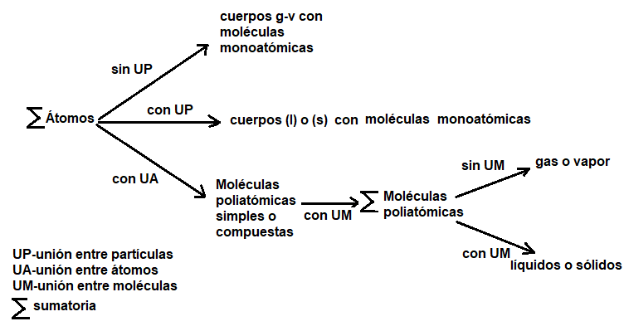

4 . 2 . Cantidad o número de partículas: mol. Átomos, moléculas o iones.
La unidad patrón en el Sistema Internacional SI de unidades que mide el número de partículas o especies identificadas de un sistema, que se puede contar, se llama mol.
El mol es la unidad patrón de cantidad de sustancia (o especie). (Ver Lect. Complementarias Cap. 5).
No se debe omitir que cuando se cuenta el número o cantidad de partículas o especies de un sistema se debe explicitar e identificar el tipo de partícula que se cuenta.
En Química es fundamental indicar el nombre de la partícula o especie y la sustancia.
Un mol es el número o cantidad de especies o partículas (Ver 4.4), se llama número de Avogadro (Ver 6.4.3), se representa con N_{A}:
N_{A} especies ≈ 6,022. 10²³ especies = 1 mol de especies.
En el Sistema Internacional de Unidades (SI), el mol es la unidad patrón de cantidad de sustancia (o especies), el kilogramo kg es la unidad patrón de masa (cantidad de materia) (Ver Lect. Complementarias Cap. 5: Unidades fundamentales del SI).
Los cuerpos puros están formados por un único tipo o clase de partícula: átomos o moléculas mono o poliatómicas o iones, cada partícula pertenece a una sustancia o especie (simple o compuesta).
En Química, cuando se cuenta el número o cantidad de especies o partículas de un sistema se debe indicar el tipo o clase (átomo, molécula, ion) y con la fórmula química, la sustancia que forma la partícula (Ver 4.3; 7.1), el resultado R de contar se expresa con un número y la naturaleza de la partícula o especie contada:
* si se cuenta directamente, R es un número entero sin desconfianza o incertidumbre.
* si se cuenta indirectamente con mediciones, R es un número con desconfianza o incertidumbre.
Una cantidad o número de partículas o especies identificada de un sistema contada directamente se expresa con un número entero, por ejemplo, R = 138 esp.
También se puede expresar con la unidad mol:
R = 138 esp. / 6,022 . 10²³ (esp/mol esp.) = 22,916 . 10 ⁻²³ mol esp.
Se destaca que el valor de N_{A} tiene incertidumbre o desconfianza porque se ha obtenido por mediciones experimentales, o sea contando indirectamente (Ver 5.3).
Se definen tres partículas o especies:
* átomo: mínima partícula de un elemento químico, mínima partícula que interviene en un fenómeno químico común o clásico (Ver 3.1), es eléctricamente neutra (átomo aislado) porque contiene Z p+ en el núcleo y el mismo número de electrones e- alrededor (Ver Cap. 3).
* molécula: propuesta en 1811 por A. Avogadro (1776 – 1856) analizando fenómenos químicos entre gases (Ver 6.3). Es la mínima partícula eléctricamente neutra identificable de una sustancia simple o compuesta que existe libre o aislada y se puede contar.
La molécula puede ser monoatómica (1 átomo) o poliatómica (átomos unidos ≥ 2).
No se debe omitir que no siempre los átomos unidos AtU forman moléculas poliatómicas simples o compuestas, en muchos casos forman cuerpos simples (s) y (l) monoatómicos, cuerpos compuestos sin moléculas atómicos o iónicos (Ver 4.1.1).
* iones: en algunos casos de uniones entre átomos entre distintos elementos químicos, un átomo pierde electrones y otro gana electrones, los átomos quedan con carga eléctrica positiva o negativa, el que ganó electrones e- queda negativo (ion -), el que perdió electrones queda positivo (ion +).
Los átomos con carga eléctrica se llaman iones (Ver 4.1.1), los iones pueden ser simples, por ejemplo, Na⁺ , Cl⁻ , S²⁻, I₃⁻, N₃⁻. O₂⁻, o compuestos, por ejemplo, CO₃²⁻ , SO₄²⁻.
Los cuerpos iónicos están formados por iones simples o compuestos unidos y no forman moléculas sino cuerpos compuestos iónicos.
La figura 9 muestra conceptos fundamentales de los cuerpos.

Figura 9
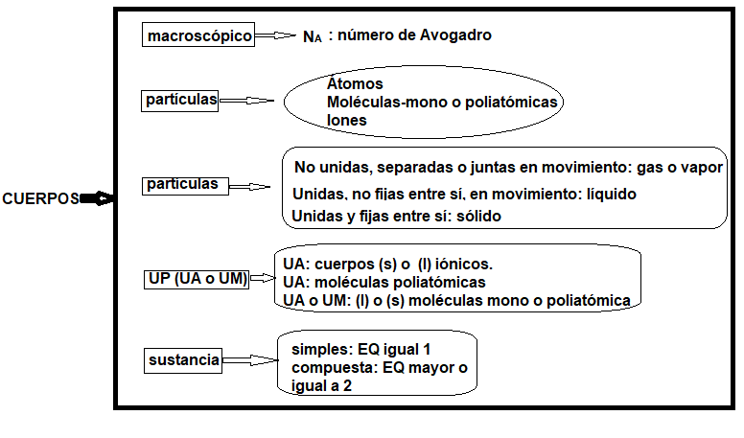

4 . 2 . 1. Mol de átomos.
Analizando la figura 10 (Ver 4.4) se demuestra que en todos los cuerpos simples (formado por un único elemento químico) una masa en gramos (medir) del cuerpo simple igual a la masa atómica química en Da contiene un mol de átomos (contar), el número de Avogadro (N_{A}) de átomos. Por ejemplo, 1,0 g de H, 16,0 g de O, 27,0 g de Al, 55,8 g de Fe, 32,1g de S, contienen aproximadamente el mismo número de átomos N_{A}:
N_{A} átomos ≈ 6,022 . 10²³ átomos = 1 mol de átomos
En la fig. 10 también se muestra el concepto de mol de moléculas (Ver 6.4).
4 . 3 . Fórmulas químicas FQ.
Cada sustancia compuesta tiene una composición o constitución química única y fija que se puede expresar con las relaciones entre las masas de los elementos químicos que la forman: ley de las proporciones constantes o definidas de Proust (Ver 2.4.1; 6.2.2).
Las fórmulas químicas indican la composición química de las sustancias (Ver 7.1).
La fórmula química FQ expresa la composición atómica simbólica abreviada de una sustancia: indica la composición de las sustancias con el número de átomos (desde 1) de cada elemento químico que la forman con sus símbolos, el número de átomos de cada elemento químico con un subíndice que es siempre un número entero porque es el resultado de contar átomos (1, 2, 3,......) y abreviada.
Por ejemplo, se representa la fórmula química de una sustancia con 3 elementos químicos EQ combinados (ternaria): AaBbCc
* A , B , C: símbolos de tres elementos químicos distintos.
* a , b , c: cantidad de átomos de cada elemento químico siempre un valor entero (1, 2,..).
Muchas sustancias compuestas comunes están formadas por 2 (binarias) o 3 (ternarias) elementos químicos distintos combinados o unidos químicamente por uniones entre átomos.
Se indican ejemplos de fórmulas químicas: la lavandina contiene hipoclorito de sodio, su fórmula química es NaClO; agua: H₂O; etanol (alcohol etílico) C₂H₆O; bicarbonato de sodio: NaHCO₃; yeso: CaSO₄ (sulfato de calcio); soda cáustica: NaOH (hidróxido de sodio); cal: CaO (óxido de calcio); sal común: NaCl (cloruro de sodio), arena: SiO₂ (dióxido de Si).
4 . 3 . 1. Composición centesimal.
Con la fórmula química de una sustancia compuesta y las masas atómicas químicas de los elementos químicos (dato siempre conocido) se pueden calcular las relaciones másicas entre los elementos químicos, o sea aplicar la ley de Proust. También se puede calcular la composición centesimal de la sustancia compuesta, o sea los porcentajes en masa de cada elemento químico en la sustancia compuesta (Ver epíg. 2.5; 7.4.).
La composición centesimal, porcentaje en masa de cada elemento químico en una sustancia compuesta también se llama estequiometría de composición.
4 . 3 . 2 . Fórmula mínima FM y fórmula unidad FU.
La fórmula mínima FM de una sustancia compuesta es la fórmula química que indica la composición química con la relación mínima de átomos de cada elemento químico EQ que la forma.
En las sustancias la cantidad de átomos es el resultado de contar, el número mínimo de átomos de un elemento químico es desde 1 y son siempre números enteros (1, 2,....).
La fórmula química FQ y la fórmula mínima FM indican solamente el número o cantidad de átomos de cada elemento químico que forman la sustancia, pero ninguna de las dos fórmulas químicas anteriores indica si los átomos unidos forman una especie o partícula (molécula poliatómica). No siempre átomos unidos se combinan formando moléculas poliatómicas de otra sustancia.
Cuando se desea indicar que la fórmula química FQ es la fórmula de una sustancia compuesta que no está formada por moléculas, la fórmula química se llama fórmula unidad FU. Varias sustancias inorgánicas compuestas no forman moléculas (Ver 4.2). La fórmula unidad es siempre una fórmula mínima, pero al llamarla fórmula unidad se señala que no existe una molécula o especie molecular con la fórmula mínima indicada.
Un ejemplo es la sal común que es un cuerpo sólido iónico compuesto, su fórmula unidad es: NaCl (s) (cloruro de sodio), el cloruro de sodio o sal común está formado por átomos de Na que pierden 1 e-, iones (cationes) Na⁺ y átomos de Cl que ganan 1 e-, iones (aniones) Cl⁻. Estos iones unidos (uniones entre átomos) forman la sal común sólida (cuerpo sólido iónico compuesto), no existe la molécula NaCl (Ver 4.1).
La fórmula unidad se puede indicar Na⁺Cl⁻.
4 . 3 . 3 . Fórmula molecular o verdadera FV.
La molécula mono o poliatómica de una sustancia simple o compuesta, partícula o especie que se puede identificar y contar, se indica mediante la fórmula molecular o verdadera, la fórmula verdadera FV expresa la composición atómica simbólica de la molécula. La fórmula verdadera FV es un múltiplo entero de la fórmula mínima FM:
Fórmula verdadera FV = k. Fórmula mínima FM (k = 1, 2, 3....) CONTAR
Masa fórmula verdadera = k . Masa fórmula mínima (k = 1, 2, 3...) MEDIR
Los cuerpos gaseosos o vapores simples o compuestos están formados siempre por moléculas mono o poliatómicas (partículas sin unir), si se conoce la fórmula química de un cuerpo g – v es siempre su fórmula verdadera (no es la fórmula mínima).
Ejemplos: H₂O (v), Fe (v), O₂ (g), N₂ (g), dióxido de C CO₂ (g). metano CH₄ (g) , Ar (g) , amoníaco NH₃ (g), monóxido de C CO (g), Pb (v).
Las fórmulas químicas anteriores son fórmulas verdaderas, especies moleculares mono o poliatómicas que existen libres o aisladas y que se pueden contar.
Todas las sustancias simples son moleculares, la fórmula verdadera varía desde k = 1: monoatómicas, por ejemplo, Fe, Ar; biatómicas: O₂ ; triatómica O₃ ; otras FV; P₄ , S₈ .
Los cuerpos (l) o (s) monoatómicos, por ejemplo, Fe (l), C (diamante) no son macromoléculas, no se forma otra partícula o especie que se puede contar.
Se señala que con cualquier fórmula química (y las masas atómicas químicas) se puede calcular la composición centesimal de una sustancia compuesta (Ver 2.5; 4.3.1).
4 . 4 . Mol. N_{A}: número de Avogadro.
Los conceptos de mol y número de Avogadro son fundamentales en las operaciones de contar y medir.
Se define especie a una partícula o sistema que se puede identificar y por lo tanto contar. En Química, cada especie pertenece a una sustancia y tiene una fórmula química.
En la figura 10 se muestran ejemplos de contar y medir distintas especies.
Se adopta que la masa de 1 átomo aislado AtA (masa atómica física: Ver.3.8) es aproximadamente la que se indica en la tabla periódica, aunque ésta es la masa atómica química (Ver 2.6.1; 3.8.1).
Si el elemento químico no tiene isótopos (Ver 3.5), la masa atómica química = masa atómica física. En el Suplemento de Datos: 1 libra (lb) = 0,454 kg; 1 uma = Da = 1,6606 .10 ⁻²⁷ kg; 1 mol de especies = N_{A} especies = 6,022. 10²³ especies.
Se puede realizar un problema numérico completando la figura 10.

Figura 10
Especie | Contar | Medir masas |  | masa atómica física  Da | Masa de 1 docena  Kg | Masa de  1 mol  g
Especie | Contar | Kg | Lb | masa atómica física  Da | Masa de 1 docena  Kg | Masa de  1 mol  g
Persona | 1 | 70,20 | 154,63 |  | 842,4
Municiones | 1 | 0,0025 | 0,0055 |  | 0,030
Átomo H | 1 |  |  | 1,008 |  | 1,008
Átomo O | 1 |  |  | 15,999 |  | 15,999
Molécula O₂ | 1 |  |  | 31,998 |  | 31,998
Molécula H₂O | 1 |  |  | 18,015 |  | 18,015

4 . 4 . 1 . Masa o cantidad de sustancia. Masa Molar (MM).
La masa de un mol de átomos es el número de Avogadro de átomos (N_{A} átomos), es la masa en gramos del cuerpo simple (formado por un único elemento químico) cuyo valor es igual a la masa atómica química de dicho elemento químico (Ver 4.2.1):
1 mol de átomos = N_{A} átomos = Masa Atómica Química MAQ g
La masa molecular es la masa de 1 molécula mono o poliatómica, cuando existe y se puede identificar y contar, de una sustancia simple o compuesta, es la suma de las masas atómicas químicas de los átomos que la forman:
1 Molécula (fórmula verdadera) = Σ Átomos unidos CONTAR
Masa molecular (fórmula verdadera) = Σ Masas Atómicas Químicas Da MEDIR
La masa de un mol de moléculas mono o poliatómicas, el número de Avogadro de moléculas (N_{A} moléculas) se llama masa molar MM, es la masa medida en gramos de un cuerpo molecular simple o compuesto cuyo valor es igual a la masa molecular en Da:
Masa molar MM = Masa N_{A} moléculas = Masa Molecular (fórmula verdadera Da) en g
En los casos en que no existe la molécula mono o poliatómica por supuesto que no se puede medir la masa de una molécula, se llama “masa molar MM” a la masa medida en gramos del cuerpo simple o compuesto cuyo valor es igual a la masa de la fórmula unidad FU en Da (también se llama “mol - formular”):
“MM” = fórmula unidad Da en g = mol formular
Se señala que 1 mol de una sustancia iónica no molecular (“masa molar MM”) contiene 1 mol de cada ión que la constituye.
4 . 5 . Problemas de aplicación.
En los problemas se aplican los conceptos de:
* fórmulas químicas (fórmula mínima, fórmula unidad, fórmula verdadera).
* composición centesimal.
* masa molecular; masa de un mol de moléculas (MM) y mol formular.
* relación entre las masas de los elementos químicos (ley de Proust).
* número o cantidad de moléculas, número de átomos, mol

LECTURAS COMPLEMENTARIAS
Descubrimiento de los gases nobles.
La historia del descubrimiento del Argón proporciona una interesante ilustración de la importancia que tiene considerar las menores discrepancias en las investigaciones científicas.
Durante cien años se creyó que el aire atmosférico constaba, aparte de pequeñas cantidades variables de vapor de agua y de dióxido de carbono, únicamente de oxígeno (21 % en volumen) y nitrógeno (79 %). En 1785, Henry Cavendish investigó la composición de la atmósfera. Mezcló oxígeno con aire y después hizo saltar una chispa en la mezcla para formar óxidos de nitrógeno, que se disolvían en una solución alcalina que estaba en contacto con el gas. La chispa se mantenía hasta que dejaba de producirse disminución de volumen, y después se eliminaba el oxígeno del gas residual por tratamiento con una disolución de un sulfuro.
Encontró que, después de este tratamiento, solo una pequeña burbuja de aire permanecía sin absorber, no más de 1/120 del aire inicial. Aunque Cavendish no insistió sobre este punto, parece ser que los químicos supusieron que si la chispa se hubiera continuado durante más tiempo no habría quedado residuo y, por tanto, el experimento de Cavendish fue interpretado como prueba de que solamente existían oxígeno y nitrógeno en la atmósfera.
En 1894, Lord Raileigh comenzó una investigación para la determinación cuidadosa de las densidades de los gases hidrógeno, oxígeno y nitrógeno. Para preparar nitrógeno mezcló aire seco con un exceso de amoníaco NH₃ y pasó la mezcla sobre cobre calentado (catalizador). En estas condiciones, el oxígeno reacciona con el amoníaco según la reacción: 4 NH₃ (g) + 3 O₂ (g) 6 H₂O (g) + 2 N₂ (g)
El exceso de amoníaco se eliminó, haciendo burbujear el gas a través del ácido sulfúrico. El gas que resulta, después de secado, sería nitrógeno puro que proviene, en parte, del amoníaco y en parte, del aire. Se determinó la densidad del gas.
Otra muestra de nitrógeno se obtuvo simplemente haciendo pasar aire a través de cobre calentado al rojo, que eliminó el oxígeno por combinación para formar óxido de cobre:
O₂ (g) + 2 Cu (s) 2 CuO (s)
Cuando se determinó la densidad de este gas, se encontró que era aproximadamente un 0,1 % mayor que la del obtenido de la mezcla de amoníaco y aire. Con el fin de investigar esta discrepancia, se obtuvo una tercera muestra de nitrógeno mezclando amoníaco y oxígeno puros. Se observó que esta muestra de nitrógeno tenía una densidad un 0,5 % menor que la de la segunda muestra.
Posteriores investigaciones demostraron que el N preparado enteramente a partir del aire tenía una densidad un 0,5 % mayor que la del nitrógeno obtenido exclusivamente a partir de amoníaco o por cualquier otro procedimiento químico, como por ejemplo mezclando disoluciones de cloruro amónico NH₄Cl y de nitrito sódico NaNO₂:
NH₄Cl (ac) + NaNO₂ (ac) N₂ (g) + 2 H₂O (g) + NaCl (ac)
El nitrógeno obtenido del aire se encontró que tenía una densidad D = 1,2572 g / L a 0ºC y 1 atm, mientras que el obtenido por métodos químicos tenía D = 1,2505 g / L.
Lord Rayleigh y sir William Ramsay repitieron entonces los experimentos de Cavendish, y demostraron por análisis espectroscópico que el gas residual no era N, sino un nuevo elemento químico inerte y lo llamaron Argón.
Después se descubrieron otros gases nobles.

Linus Pauling, Química General, Ed. Aguilar, Madrid, 1971.

CAPÍTULO 5. CONOCIMIENTOS BÁSICOS II
5 . 1 . Generalidades.
Pertenecemos a la especie homo-sapiens que interacciona con el medio ambiente y detecta, por medio de sus cinco sentidos, vista, oído, gusto, olfato, tacto, características del Universo, por ejemplo, luz, cuerpos, calor, sonido, olores, sabores, textura.
El Cosmos o Universo tiene una gran cantidad de componentes con distintas características que los sentidos no detectan directamente y son detectables por otros medios, cada nueva forma o método de detección descubre características y propiedades del Universo, algunas veces supuestas previamente y otras no imaginadas.
Detección significa observación y conocimiento (directo o indirecto).
En el cap. 1 se desarrollaron conceptos básicos fundamentales.
Los cuerpos están constituidos por materia, la cantidad de materia se llama masa (Ver 1.2.2). Los tipos o clases de materia según propiedades intensivas macroscópicas y microscópicas químicas y físicas se llaman sustancias (Ver 1.4; 2.1.3; Cap.7).
Un componente fundamental del Universo son las radiaciones electromagnéticas, la parte visible por el ojo humano (luz) es desde el color rojo hasta el violeta. Otras radiaciones electromagnéticas son invisibles, por ejemplo, radiaciones ultravioletas UV, infrarrojas IR, rayos X, ondas de radio y televisión. Las radiaciones electromagnéticas tienen energía, la piel detecta una parte no visible porque se transforma en calor, por ejemplo, las ultravioletas e infrarrojas. Actualmente se acepta que las radiaciones electromagnéticas tienen comportamiento dual según como se interactúe con ella: onda y partícula.
La clasificación de sistemas en onda o partícula fue aceptada por la ciencia hasta principios del siglo XX y se llaman Ciencias Clásicas. La naturaleza y comportamiento del Universo y sus componentes es muy compleja. Materia y energía son propiedades fundamentales del Universo, parcialmente conocidas y comprendidas por observación, estudio, análisis de la Naturaleza, lo que constituye las Ciencias Naturales (Ver 1.3; Lecturas Complementarias Cap. 5).
Las Ciencias Naturales estudian objetivamente el Cosmos, estudio objetivo o cuantitativo significa aplicación del método científico con mediciones experimentales y fundamentación matemática (Ver 1.3).
5 . 2 . Ciencias Naturales. Química y Física.
De todas las ciencias de la Naturaleza nos interesan la Química y la Física que estudian la Naturaleza y el Cosmos, observando y analizando científicamente, por ejemplo, propiedades, fenómenos químicos y físicos (la Química y la Física son omnipresentes).
Fenómeno es un cambio que se detecta en un sistema a través del tiempo (Ver 1.7).
Si durante el fenómeno no hay cambio en las sustancias, es un fenómeno físico. Si hay cambio en las sustancias del sistema, es un fenómeno químico.
Física: estudia los estados y características de la materia, energía, y sus interacciones.
Química: estudia las sustancias, su estructura, propiedades, interacciones y transformaciones. En los fenómenos químicos también hay, en general, fenómenos físicos, por ejemplo, interconversiones de energía.
No se debe omitir que se estudia una parte de un todo conocido o desconocido.
5 . 3 . Contar o medir. Magnitud. Nociones de Estadística.
Los conceptos elementales de contar, medir y magnitud se desarrollaron en 1.2.6.
Una propiedad identificada (evaluación cualitativa) se compara con una unidad patrón arbitraria y convencional [u] de la misma clase que tiene un nombre, el número que resulta de la comparación o relación propiedad / unidad patrón es el valor numérico de la propiedad en la unidad elegida [u] (evaluación cuantitativa) Se han elegido unidades patrones fundamentales: Sistema Internacional (SI) (Lect. Complementarias Cap. 5).
X = Propiedad / Unidad patrón [u] = Número [valor] [u]
No se debe omitir que el número, valor numérico, cantidad, indica el resultado del proceso de medición.
Se desarrollan nociones de estadística con el objetivo de conocer el significado de los resultados de las mediciones experimentales de propiedades de un sistema.
Una (1) medición: Cuando se realiza una única medición de una propiedad, el valor (Xi) se expresa en cifras significativas, que son todas las cifras conocidas más la primera incierta, que es la última cifra leída.
Para una medición directa, el valor depende de la unidad elegida y del límite de apreciación del instrumento usado, el cual es la mínima división o última cifra leída (eventualmente, puede ser la mitad de la mínima división).
Si un valor está expresado en cifras significativas tiene una Incertidumbre Absoluta (I.A.) de +/- una unidad del último dígito indicado. La I.A. está relacionada con el límite de apreciación del instrumento usado (y del proceso de medición).
Se define la incertidumbre relativa: I.R. = I.A. / Xi
Si la medición es indirecta, o sea se realizan cálculos entre mediciones directas para obtener el valor, éste se expresa con cifras significativas según:
- para sumas y restas, con igual I.A. que la mayor I.A.
- para productos y cocientes, con igual I.R. que la mayor I.R.
Cuando el valor de una propiedad es el resultado de una única medición, el valor numérico es una estimación puntual de alta desconfianza.
Ene (n) mediciones: La desconfianza del valor (X) de una propiedad se disminuye aumentando el número de mediciones (3 o más) y el valor se expresa aplicando Estadística mediante los conceptos de valor más probable y desviaciones.
Cuando se realizan n mediciones (Xi = n), n es el tamaño de la muestra, X es el valor más probable, s es la desviación de una medición y s_{x} es la desviación del valor más probable. Si las desviaciones son accidentales (no sistemáticas):
- el valor más probable X es la media aritmética de las n mediciones: X = Σ Xi / n.
- la desviación s es la raíz cuadrada del promedio de la suma de los cuadrados de X - Xi. Indica la precisión del proceso de medición, no depende de n y permite evaluar la probabilidad del resultado de la medición siguiente (n + 1): s = [Σ (X – Xi)² / n – 1 ]^{1/2}
- s_{x} es la desviación del valor más probable. Indica la precisión del valor más probable X y disminuye al aumentar n: s_{x} = s / n^{1/2}
* El valor exacto de una propiedad es, en general, desconocido, pero se acepta que es el valor promedio del máximo de mediciones posibles (repetidas o reproducidas), como mínimo 3 (Valor más probable).
* error absoluto: es la diferencia en valor absoluto entre un valor y el que se adopta como “exacto”: E.A. = ⏐ X – Xi ⏐
* precisión significa que el valor de una medición (Xi) se repite, pero no que es “exacto”.
* error relativo porcentual: E% = (E.A / X) 100
* coeficiente de variación: C.V = s / X. Indica la precisión relativa.
* calibrar significa comparar un proceso de medición con otro que se adopta como patrón (o más confiable).
La expresión correcta del resultado de n mediciones con los límites de confianza es:
X +/- t . s_{x} . Cuando no es necesario expresar el valor en forma rigurosa, t = 1.
Aplicación de la Estadística a la “Ciencia Social “: si hay 100 personas y 50 comen cada una 1 pollo, la estadística dice que se comen 0,5 pollos por persona, pero 50 personas no comieron.
El valor obtenido al medir una propiedad es distinto según la unidad usada y siempre con desconfianza o incertidumbre.
El número o cantidad que resulta de contar directamente especies identificadas (Ver1.2.6; 4.4, figura 10) es siempre entero, exacto, sin incertidumbre, y el valor es único:
X = No. (entero) especies
Definimos especie cómo cualquier sistema, cuerpo, objeto que se identifica (con un nombre) y se puede contar directamente y/o indirectamente (medir).
Una magnitud no tiene significado si no se expresa con un número, valor o cantidad, la unidad correspondiente y la desconfianza o incertidumbre.
La figura 11 muestra conceptos sobre contar y medir.
Figura 11
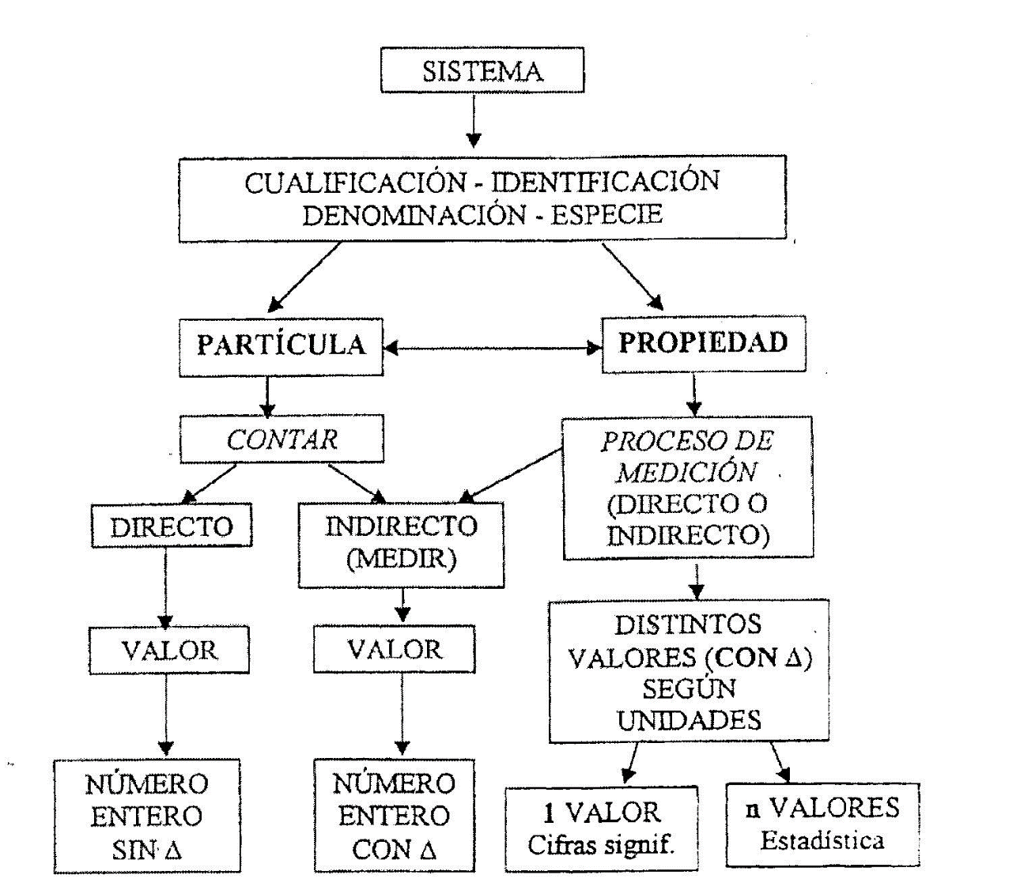

“EXACTO”: valor más probable
PRECISO: que se repite pero no exacto
LÍMITE DE APRECIACIÓN O DETECCION: sensibilidad

5 . 4 . Método científico (Galileo Galilei, 1564 - 1642).
Método científico significa estudiar un sistema, en general según la siguiente secuencia: observación, análisis cualitativo, clasificación, análisis cuantitativo, hipótesis o modelo fundamentación matemática, ley natural, verificación experimental.
La etapa fundamental del método científico es la verificación experimental con mediciones (cuantitativa). El método científico es hipotético, experimental, deductivo.
Una ley natural es una ecuación matemática que expresa una relación entre magnitudes. Cualquier aseveración, afirmación, ley natural que no se verifica experimentalmente con mediciones no tiene significado o sentido, es una hipótesis o modelo a verificar.
No se debe omitir el concepto fundamental de modelo: propuesta sobre un sistema parcial y transitoria, parcial porque se refiere a una parte del sistema, transitoria porque es válida mientras se verifica y no es refutado experimentalmente.
5 . 5 . Estudio objetivo de un sistema.
No se deben omitir las siguientes definiciones (Ver Cap. 1):
* sistema: porción o parte del Universo elegida para estudiar objetivamente, realizando mediciones y aplicando el método científico. El resto del Universo es el medio ambiente (o medio externo).
* cuerpo: porción limitada de materia. Sistema material macroscópico, formado por miles de millones de partículas.
* masa: magnitud que mide la cantidad de materia de un sistema.
* sustancia: tipo o clase de materia según propiedades intensivas químicas y físicas microscópicas y macroscópicas que constituye un sistema material.
El concepto de sustancia es básico para la Química (Ver 1.4; 1.6.2).
Los sistemas se estudian siempre a través del tiempo midiendo una (o más) magnitudes X, la única información objetiva del S es la magnitud X (una o más). Podemos evaluar los fenómenos únicamente para las magnitudes medidas en el sistema a través del tiempo.
* si X no cambia, no es función del tiempo: X ≠ f (t) = cte., el sistema está en equilibrio (o estado estacionario) para X.
Por ejemplo, si X es posición (para un sistema de referencia), si X = cte., el sistema está en "reposo"; si X es composición química, en el sistema no hay fenómeno químico si las cantidades de sustancias = constante.
La figura 12 representa un estudio objetivo: medición experimental a través del tiempo:
X (cualquier magnitud) = f (t) en un intervalo de tiempo Δt = t_{F} - t_{I} > 0 (t_{I} – X_{I}; t_{F} – X_{F})
Por ejemplo, si X = f (t) (cualquier propiedad X que varía con t) hay un fenómeno para X: si X es posición, el sistema cambió de posición, hay fenómeno físico; si X es composición química, en el sistema cambiaron las cantidades de sustancias y hay fenómeno químico (Ver 1.7; Cap.8).
Las mediciones indican si hay algún fenómeno en el sistema, aplicando el método científico eventualmente se pueden descubrir leyes naturales del fenómeno en las condiciones de las mediciones experimentales.
Una ley natural es una ecuación matemática entre magnitudes que se refiere a un sistema en condiciones determinadas y que tiene validez únicamente para esas condiciones.
Los conceptos de estado inicial EI, estado final EF, variación de la magnitud X con el tiempo son fundamentales para la comprensión de los fenómenos.
Hay temas en que no interviene la variación de X con el tiempo, únicamente importa EI y EF (Ver epíg. 8.3; 8.6). En otros temas interviene la variación de X con el tiempo.

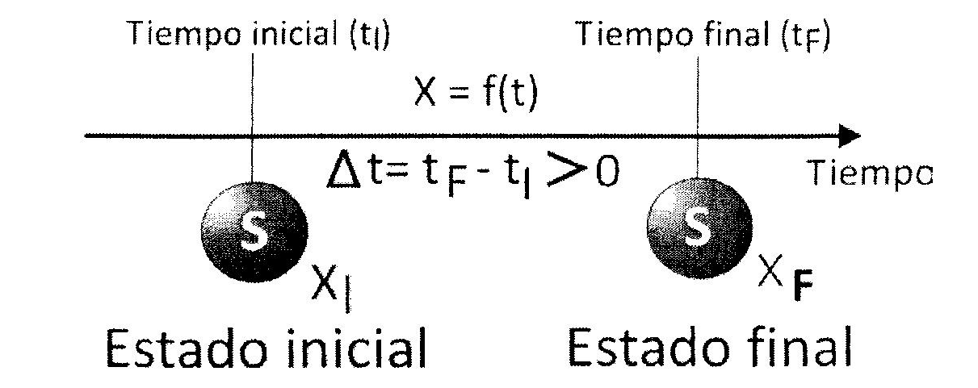
Figura 12

Hay leyes naturales que son funciones del tiempo, expresan variaciones con el tiempo, otras son leyes o ecuaciones para un estado del sistema (no interviene el tiempo).
En general, las magnitudes tienen un valor para cada estado del sistema (se llaman propiedades de estado) la variación de X entre un EF y EI: ∆X = X_{F} - X_{I} es independiente de cómo X cambió, pero algunas muy importantes (trabajo de una fuerza y calor) no tienen un valor en un estado, sino durante el paso EI → EF.
El trabajo de una fuerza y el calor son conceptos complejos relacionados con la energía.
La energía de un sistema es cualquier propiedad de la que se puede obtener trabajo de una fuerza y/o calor durante la variación de energía: Q y/o W = ∆E
5 . 6 . Sistemas materiales. Disoluciones acuosas.
Se definen distintos conceptos y características de un sistema, luego se pueden clasificar según algunas de éstas. Un sistema o cuerpo tiene muchas propiedades, una fundamental es la masa (cantidad de materia), luego son sistemas materiales.
Según los intercambios de masa M y energía E con el medio ambiente, los sistemas se clasifican:
* Aislados: no intercambian ni masa ni energía con el medio (M y E = ctes).
* Cerrados: intercambian energía con el medio ambiente pero no masa (M = cte.).
* Abiertos: intercambian masa y energía con el medio ambiente.
Las propiedades de un sistema pueden ser subjetivas o cualitativas (no se pueden medir) y objetivas o cuantitativas (se pueden medir: medibles) (Ver 1.4).
Las propiedades objetivas (magnitudes) pueden ser intensivas (no dependen de la masa del sistema) o extensivas (dependen de la masa). Por ejemplo:
* propiedades subjetivas: los caracteres organolépticos (olor, color, sabor, textura).
* propiedades objetivas: extensivas: masa, volumen, energía. etc.
intensivas: temperatura, densidad, sustancias, etc.
Un sistema es homogéneo (Fase F = 1, F es cada porción homogénea de un sistema) para las propiedades objetivas intensivas iguales en todos los puntos del mismo. Las superficies de separación entre las fases se llaman interfases.
Componente C es cada sustancia o parte de un sistema.
Según F y los C, los sistemas se clasifican en (Ver 2.3):
* homogéneos: F = 1; (C = ó > 1).
* heterogéneos: F = ó > 2; (C= ó > 1).
* inhomogéneos: sistema con distintas propiedades intensivas, sin interfases. Por ejemplo: la atmósfera, aleaciones sólidas.
* mezcla: sistema sin fenómenos químicos clásicos. Con F = 1 y C ≥ 2: homogénea; F = 2 y C ≥ 1: heterogénea. (F = 1 y C = 1: cuerpo puro homogéneo).
* combinación: sistema con fenómenos químicos clásicos (homogéneo o heterogéneo).
* agregado: sistema formado por partículas o especies identificadas juntas o separadas, pero no unidas.
* dispersión: sistema formado por un cuerpo (medio dispersante) y un cuerpo dispersado en el medio dispersante (dispersado es opuesto a agregado). Puede ser homogéneo o heterogéneo, el estado del sistema dispersado es el del medio dispersante, en general, en mayor proporción.
Un sistema dispersado muy importante son las disoluciones acuosas (ac), el agua líquida es el medio dispersante y el medio dispersado es un cuerpo soluble (se disuelve). El agua (l) se llama disolvente y el cuerpo soluble soluto. El concepto de solubilidad es importante. Estos sistemas líquidos se llaman disoluciones acuosas y se representan con (ac) (Ver 2.1; Lect. Complementarias Cap.8).
No se debe omitir que las disoluciones acuosas (ac), en general, no son mezclas, se producen fenómenos químicos clásicos.
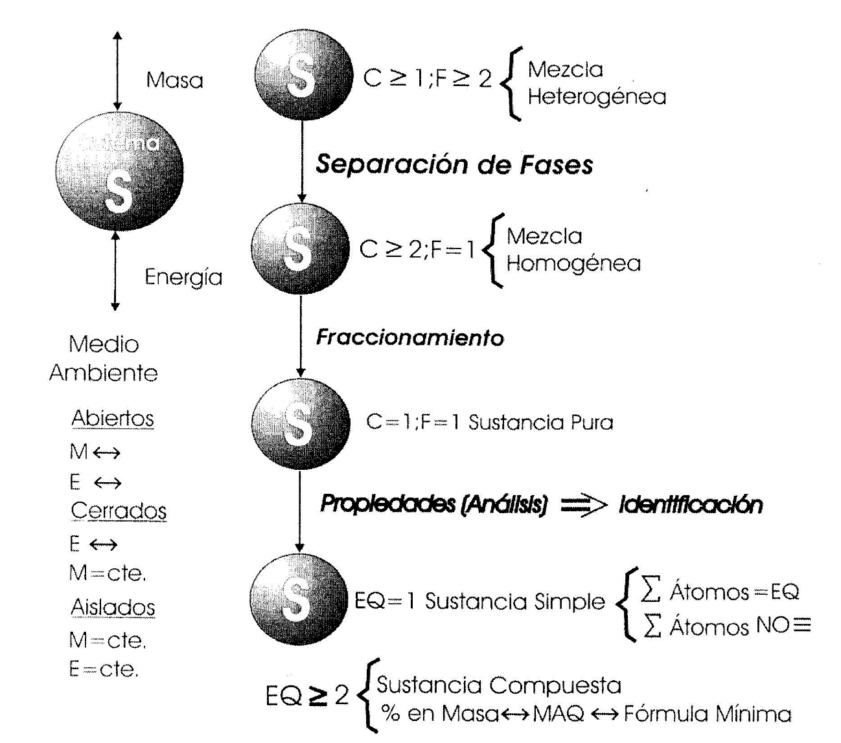
La figura 13 muestra algunas propiedades y características de un sistema.
Figura 13

5 . 7 . Estados de los cuerpos o sistemas materiales.
Los cuerpos son sistemas materiales que se presentan en tres estados macroscópicos según las condiciones de presión P y temperatura T, tienen muchas propiedades y características, por ejemplo, masa M, volumen V, forma del cuerpo.
En el planeta Tierra se presentan distintas condiciones de presión P y temperatura T, se adoptan como condiciones ambientales de la Tierra (Ver 1.2.1):
* presión P originada por la capa de gas que rodea a la Tierra (atmósfera), se llama presión atmosférica (Patm = 1 atm.). La presión P es la relación entre la fuerza y el área. Es la fuerza por unidad de superficie originada por un fluido (líquido o gas): P = F/A.
La atmósfera está formada por aprox. 20 % de O, 79 % N, CO₂, H₂O, Ar.
* temperatura T entre aproximadamente – 30 y 50 ⁰C.
Según la M, el volumen y forma, los cuerpos se clasifican (Ver 1.5):
* gases - vapores: sistemas o cuerpos con masa propia, pero sin forma y volumen propios (volumen y forma son las del recipiente que lo contiene: fluido).
* líquidos: sistemas con M y volumen propios, pero sin forma (forma del recipiente que lo contiene: fluido).
* sólidos: sistemas con M, volumen y forma propios.
Fluido significa que las capas del cuerpo se mueven entre sí, el cuerpo fluye.
Otra característica muy importante de los cuerpos es que son sistemas macroscópicos, o sea están constituidos por miles de millones de partículas (Ver 1.5).
Los cuerpos cambian de estados, cada cambio tiene una denominación (solidificación, licuación, etc.), son posibles todos los intercambios y en cada uno hay intercambios de calor (Ver.2.2; 5.10).
Los sistemas gas o vapor se aceptan que son homogéneos.
El sistema agua líquida (medio dispersante o disolvente) y cuerpos sólidos, líquidos, gases-vapor disueltos, medio dispersado o soluto, el soluto es soluble (se disuelve) se llaman disoluciones acuosas (ac) y se aceptan que son homogéneas. Las (ac), en general, no son mezclas, hay fenómenos químicos clásicos (fenómenos químicos clásicos) entre la disolvente agua y el soluto: hidrólisis (Lect. Complementarias Cap. 8).
5 . 8 . Separación y fraccionamiento de sistemas materiales.
En los sistemas con fase y/o componentes.> 1, puede interesar separar sus fases y/ o componentes. Se presentan distintos casos porque hay muchas clases o tipos de sistemas (según el número y estados de los cuerpos, de las fases, número de componentes, etc.)
En los sistemas dispersos se pueden identificar, en general, el medio disperso y el dispersante, el estado del sistema disperso es el del medio dispersante, también se presentan distintos casos según el medio dispersante, el tamaño del dispersado, etc.
Los sistemas se pueden clasificar según tamaño de partícula (suspensión, coloides, verdadera), según estados de los cuerpos (humo, niebla, suspensión, etc.).
* en los sistemas homogéneos (Fase = 1, Componentes ≥ 2) la operación de separar los componentes C (por distintos métodos) se llama fraccionamiento.
* en los sistemas heterogéneos (Fase ≥ 2 , Componentes ≥ 1) se pueden separar las fases (Componentes ≥ 1) mediante distintas operaciones.
Según el sistema, fase y/o componente, estados de los cuerpos, etc., hay muchos métodos (tamizado, secado, evaporación, destilación, sedimentación, filtración, centrifugación, decantación, cristalización, etc.).
La figura 14 muestra un ejemplo, la destilación.

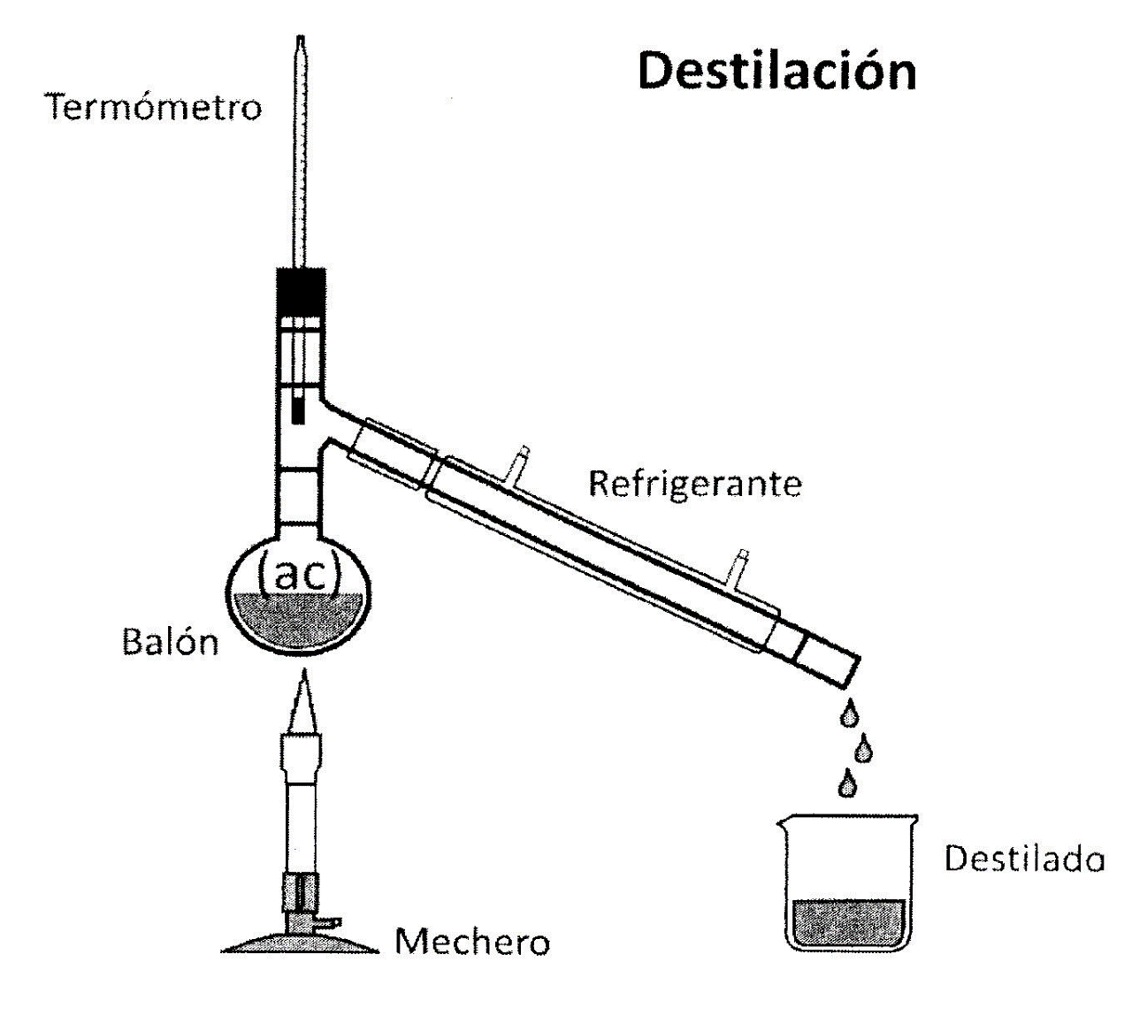
Figura 14

5 . 9 . Modelo macroscópico de los cuerpos.
El modelo macroscópico propone que los cuerpos están formados por un número o cantidad muy grande (miles de millones) de partículas y se clasifican (Ver 1.5.2):
* cuerpos sólidos: partículas unidas y fijas entre sí; incompresibles [el volumen no varía apreciablemente con la presión: V ≠ f (P); densidad máxima. Se representan con (s).
* cuerpos líquidos: partículas unidas y no fijas entre sí, en movimiento; incompresibles; fluidos (las capas del cuerpo se deslizan entre sí). Se representan (l).
* cuerpos gaseosos: partículas separadas o juntas no unidas y en movimiento; compresibles: V = f (P); fluidos; densidad mínima. Se representan con (g). Un vapor (v) y un (g) son macroscópicamente iguales, la diferencia es por las condiciones para licuarlo: un (g) no se licúa a T constante por compresión (aumento de presión), un (v) si se licúa.
La densidad de un (l) y su (s) son aproximadamente iguales, casi siempre la del (s) es levemente mayor que la de su (l), el (s) no flota en su (l), pero hay excepciones importantes (por ejemplo, la sustancia agua). Las densidades de (l) y (s) comunes en condiciones atmosféricas de la Tierra son del mismo orden (1-10 g/cm³), la de los (g) y (v) son menores.
No se debe omitir que en los (s) y los (l) las partículas están unidas NO son agregados, los (g) y (v) SI son agregados, las partículas no están unidas (Ver 5.6).
5 . 10 . Cambios de estado de los cuerpos.
Los cambios o fenómenos (efectos) en un sistema se pueden producir por diversas causas. Durante los fenómenos (físicos y químicos) hay intercambios de energía (trabajo de una fuerza y/ o calor) (Ver 2.2).
Durante los cambios de estados de un cuerpo puro (formado por una única sustancia) en sistema cerrado la temperatura es constante si la presión se mantiene constante (por lo tanto, el volumen varía), hay intercambios de energía que se llaman calor latente o de transformación: variación de energía por unidad de masa que interviene durante el cambio de estado de un cuerpo puro a temperatura T constante.
Se describen algunas características de los cambios de estado de un cuerpo puro en sistema cerrado a presión cte. y volumen variable:
* fusión: es el pasaje del estado (s) al estado (l). La temperatura T es constante a presión P constante y volumen V variable durante el cambio de estado, la T se llama punto de fusión PF. El punto de fusión varía muy poco si la presión cambia.
* vaporización: pasaje del estado (l) a (v) a P constante y V variable. La temperatura T cte. se llama punto de ebullición PE. El PE varía mucho con la presión. El punto de ebullición del (l) cuando la P es normal = 1 atm., se llama punto de ebullición normal PEN.
Un caso muy común e importante es cuando el (l) puro pasa a (v) en un sistema abierto a la P cte (V variable) de un (g) prácticamente inerte químicamente, no hay fenómenos químicos clásicos.
Un ejemplo es un recipiente de agua abierto a la atmósfera, la presión del (v) del agua (l) para T ambiente es menor que la P externa (atmósfera) y el (l) pasa a (v) desde la superficie: este fenómeno se llama evaporación.
En este sistema abierto, si el (l) absorbe calor durante la evaporación, la T aumenta (calor sensible) y cuando hierve, la T se mantiene cte. PEN: calor latente o de transformación.
El (l) hierve (ebullición) cuando la presión del (v) del (l) es igual a la Pexterna = 1 atm. (Ver Fig. 4).
Un (v) es un cuerpo macroscópico que se puede licuar por compresión (aumento de presión) sin cambiar la temperatura, un gas no se puede licuar por compresión sin disminuir la temperatura.
* licuación: es el pasaje del estado (v) a (l) La T constante a la cual el vapor pasa a líquido a P cte. y V variable se llama punto de licuación PL. A igual P, punto de licuación es igual al punto de ebullición PL = PE, ambos varían mucho con la presión.
* solidificación: es el pasaje del estado (l) a (s). La T constante a la cual el líquido pasa a sólido a P constante y V variable se llama punto de solidificación PS. A igual P, punto de solidificación es igual al punto de licuación PS = PL, ambos no varían apreciablemente con la presión.
* sublimación: es el pasaje del estado (v) a (s). La T constante a la cual el vapor pasa a sólido a P constante y V variable se llama punto de sublimación PSbl. A igual P, el punto de sublimación y punto de sublimación son iguales, ambas T dependen de la presión.
* volatilización: es el pasaje del estado (s) a (v). La T cte. a P cte. Y V variable se llama punto de volatilización PVol.
Durante los cambios de estados de un cuerpo puro se intercambia calor. Si el calor se intercambia a T (calor latente), la cantidad de calor depende de la masa del cuerpo: el calor o energía intercambiada para cada cambio de estado por unidad de masa se llama calor de transformación o latente Q_{L}: Energía / Masa (por ejemplo, Joule/kg).
Los signos de Q_{L} son importantes porque significan si son ganados (+) o perdidos (-) por el sistema durante el cambio de estado.
Todas las temperaturas constantes de cambios de estado (puntos de fusión, ebullición, etc.) son propiedades intensivas.
La figura 15 muestra cambios de estado para un cuerpo puro en un sistema cerrado a volumen variable y presión constante.
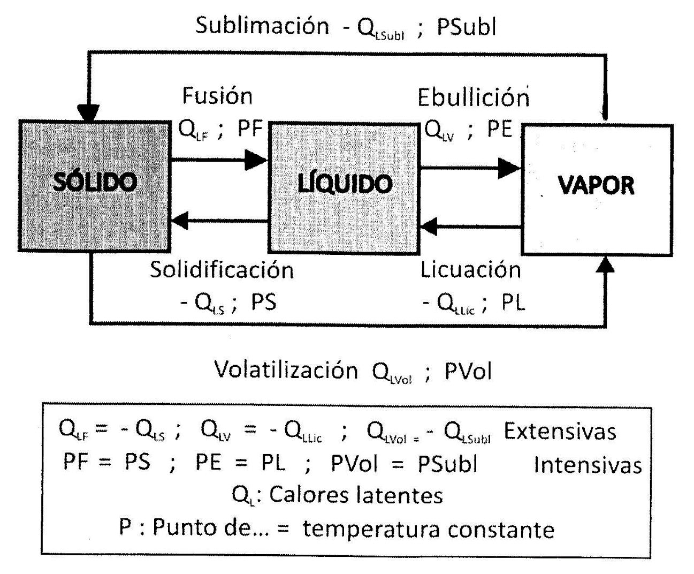
Figura 15
5 . 11 . Problemas de aplicación.
En los problemas se aplican los conceptos:
* magnitudes: X = No. (con cifras) [u]
* fase F: porción homogénea de un sistema.
* componente C: cada sustancia de un sistema.
* propiedades subjetivas, objetivas, extensivas, intensivas.
* sistema homogéneo: F = 1; heterogéneo: F > 1.

LECTURAS COMPLEMENTARIAS
Ciencias Naturales: conceptos fundamentales.
El siguiente material fue realizado por el Prof. Luis Nin de la UTN Facultad Regional Paraná.
CONOCER, es uno de los actos característicos de la inteligencia humana. La persona que conoce se llama SUJETO del conocimiento, la cosa que se conoce es el OBJETO y lo que se conoce es el CONOCIMIENTO.
El hombre siente deseos y necesidad de saber y conocer, pero no, saber cosas aisladas y de valor personal como ¿Quién ganó el domingo? O el nombre de la marca de moda, sino saber cosas que tengan valor e interés para todos. Por ejemplo ¿Por qué se producen los terremotos? ¿Se pueden evitar o, al menos, predecir? ¿Cómo son los átomos? ¿Cómo vuela un avión? ¿Por qué no se cae un satélite? ¿Cómo es el interior de la tierra?, etc. y así nace la ciencia.
¿Qué es la ciencia? Gerald Holton, historiador de la ciencia, la define así: “Ciencia es la investigación nunca terminada destinada a descubrir todos los hechos, las relaciones entre cosas y las leyes por la cuales marcha el mundo”. En tanto Niels Bohr, premio Nobel 1922 por el estudio de la estructura del átomo, dice “La tarea de la ciencia es extender el dominio de nuestra experiencia y reducirla a un orden”.
Ciencia, etimológicamente significa conocimiento.
Hay muchas definiciones, tantas como científicos existen, pero todas concuerdan en la característica de conocer. Nosotros adoptaremos como definición:
Ciencia: es la investigación y estudio objetivo, sistemático y organizado de los hechos y objetos, con el objetivo de comprenderlos.
Según Bertrand Russell: la ciencia, como su nombre lo indica, es esencialmente conocimiento, convencionalmente es conocimiento de una cierta clase, la clase que busca leyes generales que relacionen un número de hechos particulares. Sin embargo, gradualmente el aspecto de la ciencia como conocimiento está colocado en segundo término después del aspecto de la ciencia como el poder de manipular la Naturaleza. Como la ciencia da la capacidad de manipular la Naturaleza, tiene más importancia social que el arte. La ciencia como búsqueda es de igual valor al arte, pero la ciencia como técnica, aunque tenga poco valor propio, tiene una importancia práctica que el arte no puede aspirar.
Según los objetos que tratan las ciencias, que pueden ser observables (percibidos por los sentidos) o no observables, se clasifican en FACTICAS Y FORMALES. Entre las primeras podemos citar la Química, la Física, la Geografía y otras. Entre las segundas, la Matemática y la Lógica.
Dentro de las FACTICAS, las que estudian la Naturaleza, se llaman naturales y las más típicas o representativas son Física, Biología, Química y Astronomía.
FISICA: Ciencia natural que estudia los cambios de estado de movimiento de la materia y la energía y las leyes que rigen los fenómenos que no modifican las sustancias (estructura química) de la materia.
Usa un lenguaje matemático, conciso y universal que le permite expresarse sin ambigüedades. Según el objeto de estudio, se divide en distintas ramas:
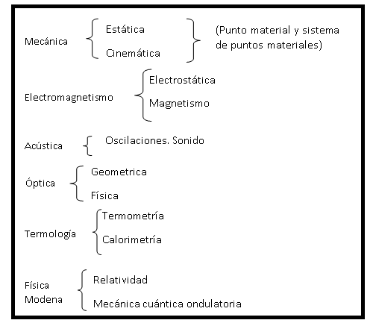
QUÍMICA: Ciencia natural que estudia las transformaciones de la naturaleza de la materia. Usa para el estudio y comprensión, el análisis (separación de las partes) y/o la síntesis. Se puede clasificar en:
- INORGÁNICA: estudia las propiedades de los elementos químicos de la Tabla Periódica (sustancias minerales).
- ORGÁNICA: estudia las propiedades de los compuestos del carbono.
- ANALÍTICA: se encarga de los métodos para reconocer (cualitativa) y medir (cuantitativa) las partes.
- QUÍMICA-FÍSICA: analiza los fenómenos en los que intervienen aspectos físicos y químicos, usa partes de la Física (Termodinámica, Cuántica, Electricidad y Magnetismo, etc).
- INDUSTRIAL: Aplica lo anterior en la obtención de sustancias.
- MODERNA: intervienen partes de la física moderna (núcleo atómico, cuántica, etc.).
MÉTODOS DE LA FÍSICA Y QUÍMICA
El objetivo final de estas áreas es llegar a enunciar unos pocos principios generales que permitan explicar, predecir y deducir el mayor número de fenómenos y leyes posibles. Para alcanzarlo, se vale de un método en el que, en líneas generales, se pueden distinguir los siguientes pasos: observación y experimentación. El método, en general, consiste en la observación atenta y detallada de un fenómeno, en ver cuáles son las condiciones en que el fenómeno se produce y qué magnitudes intervienen para reproducirlo total o parcialmente en laboratorio a los fines de dar una descripción cuantitativa y cualitativa del fenómeno. De este modo aparecen los primeros enunciados llamados juicios protocolares, los que permiten establecer leyes con las cuales se pueden elaborar hipótesis y construir modelos. El proceso no se agota allí, ya que se debe seguir experimentando para confirmar o modificar convenientemente las hipótesis y los modelos. Así se puede llegar a estructurar una teoría y, eventualmente, enunciar los principios.
Como ejemplos típicos del método se citan la teoría cinética de los gases y la teoría atómica. En ambos casos se ha obtenido un modelo que ha sufrido sucesivas modificaciones hasta llegar a un estado satisfactorio de coherencia, claridad y lógica que permiten explicar los fenómenos observados.
Como ejemplo de los principios tenemos el de gravitación universal, los principios de Newton y los dos postulados de la relatividad.
Como observación se puede indicar que nos es absolutamente necesaria la aplicación rigurosa de esta metodología. En muchos casos puede saltearse o alterarse el orden de algunas etapas, según los conocimientos que se tengan a priori del problema y los que surjan durante la experimentación. Lo que sí es absolutamente imprescindible, es la comprobación experimental de las conclusiones finales o consecuencias de ella ya que carece de todo significado aquello que no sea observable o verificable experimentalmente.
MAGNITUDES FÍSICAS.
La tarea fundamental de la ciencia es medir. Medir significa asignar un número a una propiedad. Se llama magnitud física a toda propiedad que pueda ser medida, o sea que existe un proceso de medición para ella. Por ejemplo el tiempo, la longitud, la masa, la energía, el calor, la corriente eléctrica y otras. No lo son la dureza, el color, pues no existe proceso alguno de medición.
Para que una propiedad pueda medirse (por lo tanto ser considerada magnitud) es necesario que se puedan aplicar los valores de igualdad, adición y unidad. Esto significa que, dados dos valores de la propiedad se pueda decir cuándo son iguales o bien cuántas veces es mayor uno que otro, o que se pueda tomar un valor arbitrario pero conveniente de la misma como unidad y expresar todos los otros como múltiplos o submúltiplos de esa unidad. Así, la masa es una propiedad que es una magnitud física, pues reúne las propiedades de:
Igualdad: dos masas son iguales si, colocadas una en cada platillo de una balanza, ésta permanece en equilibrio.
Suma: una masa es igual a la suma de otra dos, si, colocada en uno de los dos platillos, equilibra a las otras dos juntas en el otro.
Unidad: se puede tomar como unidad la masa de cualquier cuerpo.
MEDICIÓN
Es una operación física, al final de la cual se tiene como resultado la asignación de un número o magnitud física, llamada medida. En el proceso de medición intervienen tres sistemas:
SISTEMA OBJETO: del cual queremos medir una propiedad.
SISTEMA DE MEDICION: o aparato de medida.
SISTEMA DE COMPARACIÓN: define la unidad de medida.
Todos estos sistemas deben interactuar de acuerdo con una receta de procedimiento que indica cómo se hará la medición. Por ejemplo, en la determinación de la masa de un cuerpo tenemos el cuerpo, cuya masa se desea medir, la balanza como sistema de medición y el juego de pesas como sistema de comparación o unidad. La receta son todas las indicaciones a seguir para poder pesar. Es importante notar que la receta define el proceso de medición de una propiedad y, por lo tanto, el carácter de magnitud.
UNIDAD Y PATRONES
Se llama unidad a cualquier cantidad que se defina de una magnitud, tomada arbitraria pero convenientemente. El patrón es la materialización de esa definición. Así, las unidades de longitud y de masa se definieron en 1791 como las diezmillonésimas partes del meridiano terrestre, y la cantidad de masa que contiene un decímetro cúbico de agua destilada a presión atmosférica de 760 mm de Hg, a 4 oC. Y nivel del mar, cuando la densidad del agua es máxima. Luego se cambiaron los patrones: fueron la distancia entre dos trazos sobre la línea de una barra de platino 90% e iridio 10% y la masa de un cilindro de la misma aleación, respectivamente.
Actualmente, el sistema internacional de unidades (SI) define el metro (m) en base a la velocidad de la luz en el vacío, el kilogramo (kg) es una masa prototipo internacional que está en custodia en el Bureau Internacional des Poids et Mesures en Sevres, cerca de París, Francia. El segundo (s) es la duración de 9.192.770 períodos de la radiación correspondientes a la transición entre los dos niveles hiperfinos del estado fundamental del átomo de Cesio 133 (Lect. Compl. Cap. 5).
MAGNITUDES FUNDAMENTALES Y DERIVADAS
Las leyes físicas proporcionan ecuaciones que relacionan las distintas magnitudes, de modo que es posible expresar muchas de ellas en función de otras pocas llamadas fundamentales, las primeras son derivadas. En Mecánica son necesarias sólo tres magnitudes, que pueden ser cualesquiera. El sistema internacional SI es MLT: longitud (L), la masa (M) y el tiempo (T), en tanto que, en los sistemas técnicos e ingenieriles son longitud, fuerza (F) y tiempo.
Ecuación dimensional: es la ecuación que expresa la relación de una magnitud derivada con las fundamentales. Para diferenciarla de una ecuación numérica (o relación entre cantidades) se las escribe entre corchetes. Por ejemplo, la velocidad es:
v = Δx/Δt; luego [v] = L/T
a = Δv/Δt; luego [a] = L/T²
F = m. a; luego [F] = M.L/T²
MAGNITUDES ESCALARES Y VECTORIALES.
Esta clasificación se basa en la cantidad de números que son necesarios para determinarlas.
Las escalares sólo necesitan un número y su correspondiente unidad, eventualmente un signo más o menos. Por ejemplo 4 seg.; 10 kg; 30,6 Joule; etc.
Son escalares el tiempo, la longitud, la temperatura, la presión, la masa, la energía, la potencia, la intensidad de la corriente, etc.
Las vectoriales necesitan, además de la magnitud (número + unidad), el conocimiento de la dirección y sentido. Se representan por medio de vectores y de allí su nombre.
Son vectoriales, por ejemplo, posición, velocidad, aceleración, fuerza.
ERRORES.
Éste es un nombre poco adecuado para un capítulo importante de la Física, pues induce a pensar en equivocaciones con quienes nada tiene que ver. Lo correcto sería: teoría de la incertidumbre o desconfianza, pero la costumbre ha impuesto la denominación de Teoría de los errores.
En Física como en Química, cuando se desea estar seguro del valor de una cantidad se repite la medición varias veces, se obtiene, así, un conjunto de n medidas con varios resultados distintos.
En apariencia, la situación ha empeorado, pues si con un solo resultado no estábamos seguros de su validez, ahora, con muchos, es más difícil determinar un resultado y además, asignarle un cierto grado de confianza, ya que la duda sobre su validez persiste, pero aplicando Estadística se obtiene un resultado y su incertidumbre o desconfianza.
Cabe preguntarse por qué se tienen distintos resultados a pesar de la dedicación que se pone en el trabajo. Las causas obedecen a diferentes motivos: límite de apreciación de los instrumentos, proceso de medición y el operador.
Así, por ejemplo, en la medición de la longitud de una barra con una regla, los primeros inconvenientes surgen con el grosor de las líneas que marcan los cm, mm, etc. Sigue con la estimación de la fracción de división que corresponde al borde de la barra, ya que es muy difícil que la barra termine justo en una línea de la regla, continúa por la diferente dilatación de la barra y la cinta y termina en la indefinición de los extremos de la barra.
UNIDADES FUNDAMENTALES DEL SISTEMA INTERNACIONAL
El sistema métrico se implantó por la Asamblea Nacional Francesa en 1790 y se ha modificado muchas veces. El Sistema Internacional de Unidades, o le Système International (SI), representa una extensión del sistema métrico.
Fue adoptado por la XI Conferencia General de Pesos y Medidas en 1960 y también se ha modificado desde entonces. Se construye a partir de siete unidades básicas, cada una de las cuales representa una cantidad física determinada (Tabla I).
Las primeras cinco unidades dadas en la Tabla I son particularmente útiles en Química General. Se definen como de la manera siguiente.
- El metro se define como la distancia que recorre la luz en el vacío en
1 / 299.792.468 segundos.
- El kilogramo es la masa de un bloque de platino-iridio guardado en la International Bureau of Weights and Measures en Sèvres, Francia.
Se señala que el kg patrón de masa se ha propuesto cambiar en 2018 en base a la constante de Planck h
- El segundo se redefinió en 1967 como la duración de 9.192.631.770 períodos de una cierta línea del espectro de microondas de cesio 133.
- El kelvin es 1 / 273,16 del intervalo de temperatura entre el cero absoluto y el punto triple del agua.
- El mol es la cantidad de sustancia que contiene tantas entidades o especies como átomos hay en 0,012 Kg de carbono 12 (12 g de átomos de ¹²C).

Tabla I. Unidades fundamentales SI
Cantidad física | Nombre de la unidad | Símbolo
Longitud | Metro | m
Masa | Kilogramo | kg
Tiempo | Segundo | s
Temperatura | Kelvin | K
Cantidad de sustancia | Mol | mol
Corriente eléctrica | Amperio | A
Intensidad luminosa | Candela | Cd

CAPÍTULO 6. NATURALEZA DE LA MATERIA.
6 . 1 . Elementos químicos (R.Boyle: 1627-1691).
Por observación inicialmente cualitativa (filosófica, subjetiva) y posteriormente por estudios científicos con mediciones de propiedades físicas y químicas de los cuerpos, se descubrió que los cuerpos (sistemas materiales) están formados por sustancias simples o compuestas, y las sustancias por elementos químicos (R.Boyle 1668) (Ver epíg.1.6).
Los elementos químicos EQ forman todas las sustancias y son los constituyentes básicos de la materia. Todos los cuerpos están formados por elementos químicos.
6 . 1 . 1 . Sustancias simples.
Los cuerpos (sistemas materiales) que no se pueden separar por métodos físico - químicos clásicos en partes con distintas propiedades físicas y químicas intensivas objetivas, están formados por una sustancia simple y por lo tanto por un único elemento químico (EQ = 1), son cuerpos simples.
Un elemento químico se identifica por las propiedades intensivas físicas y químicas del cuerpo simple formado por el elemento químico (Ver 1.6). La cantidad o número de elementos químicos detectados en la Tierra (y en el Universo) es menor que 100 (EQ < 100). Los elementos químicos se identifican por la carga eléctrica positiva nuclear: número atómico Z p+ (Ver 3.4).
6 . 1 . 2 . Sustancias compuestas.
Los sistemas o cuerpos constituidos por 2 o más elementos químicos distintos combinados químicamente (EQ >1) están formados por sustancias compuestas, se llaman cuerpos compuestos (EQ distintos combinados ≥ 2). Los EQ se pueden separar (descomposición) por métodos clásicos en cuerpos simples con propiedades que los identifican, Si la cantidad de elementos químicos EQ combinados es 2, la sustancia es binaria; si es 3, ternaria, etc. (Ver Cap. 7).
El número de sustancias compuestas en la Tierra es muy grande, más de 1.000.000 (10⁶) son sustancias compuestas orgánicas (cadenas del EQ carbono C), base de la vida en la Tierra, aproximadamente 40.000 son sustancias inorgánicas, cuerpos simples y compuestos formados por muchos EQ (Ver.2.1.3).
La figura 16 muestra conceptos de sustancias y especies (Ver 5.3) y de fórmulas químicas (Ver 4.3; 7.1).

Figura 16
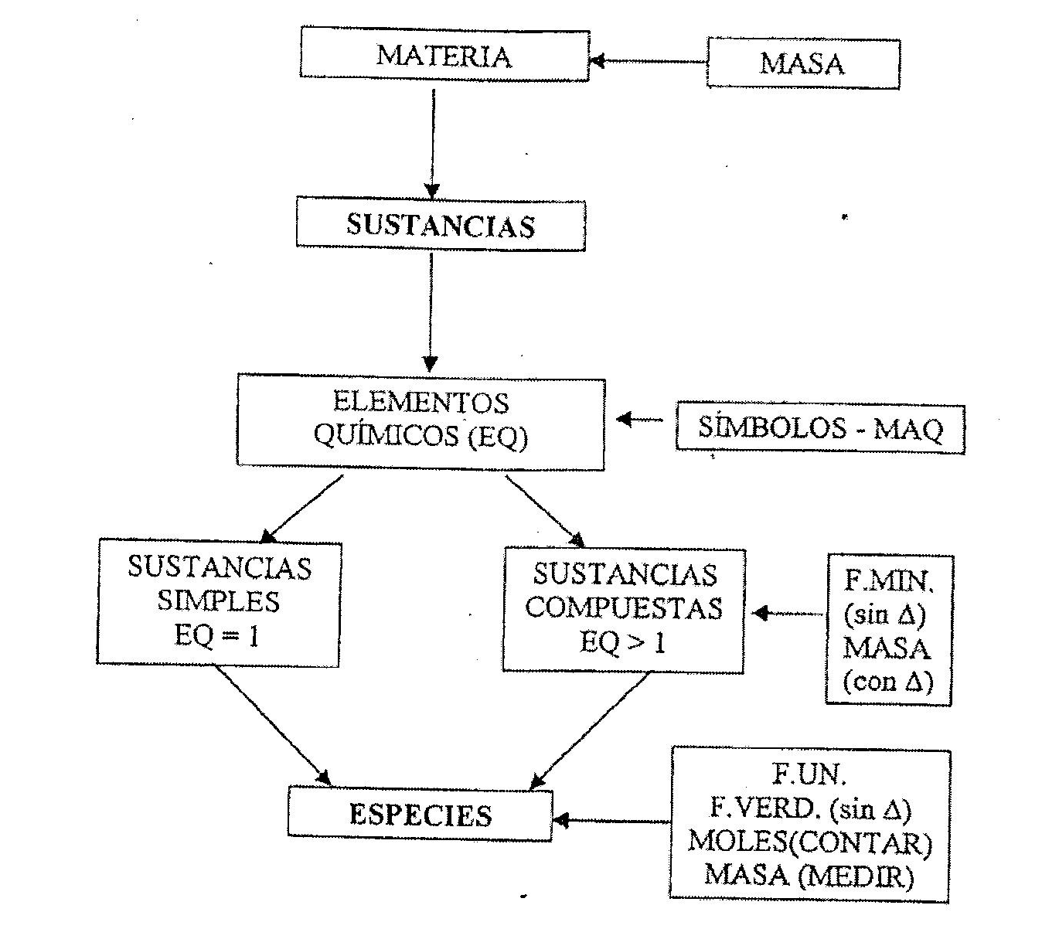
SUSTANCIAS - ESPECIES
MAQ: masa atómica química (Ver 3.6.1)
FM: fórmula mínima (Ver 4.3.2)
Sin ∆: sin incertidumbre (Ver 5.3)
Con ∆: con incertidumbre (Ver 5.3)
FU: fórmula unidad (Ver 4.3.2)
FV: fórmula verdadera (Ver 4.3.3)

6 . 2 . Modelo atómico clásico (J.Dalton 1766-1840).
Las primeras especulaciones sobre la naturaleza de la materia fueron realizadas por los griegos hace aproximadamente 2500 años (Tales, Anaximandro). Demócrito, hace aproximadamente 2400 años, propone la existencia de partículas indivisibles: átomos. Pero el modelo que se consideró válido fue el de Aristóteles (aproximadamente -2300 años) que proponía, sin ninguna base experimental, que todos los cuerpos estaban formados por 4 principios elementales: aire, agua, tierra y fuego.
La teoría de Aristóteles fue aceptada durante 2000 años, hasta que la existencia de otros principios o elementos básicos distintos fue propuesta por R.Boyle (1668), éstos son distintos a los de Aristóteles y su número es más que 4: los elementos químicos EQ (Ver epíg.1.6; 6.1).
En 1808, Dalton retoma la teoría atómica, pero en base a analizar los resultados experimentales obtenidos de los estudios gravimétricos de sustancias compuestas, proponiendo el modelo que la materia está formada por partículas indivisibles: átomos (Ver 2.6). El átomo no es indivisible, pero se comporta como tal en los fenómenos químicos clásicos (Ver Cap. 3).
No se debe omitir que con el modelo atómico de Dalton se justifican los resultados experimentales de las leyes gravimétricas (Ver 2.4; 6.2.2).
6 . 2 . 1 . Átomo.
El átomo es la mínima partícula de un elemento químico y la mínima partícula que interviene en un fenómeno químico común o clásico.
Un cuerpo simple está constituido por átomos del mismo elemento químico, pero no idénticos: isótopos (Ver 3.5.1).
Durante los fenómenos químicos clásicos los átomos interaccionan, por ejemplo, se combinan, se unen o se separan con mecanismos, en general, complejos, en los cuales pueden intervenir distintas especies, por ejemplo, radicales, iones, etc. (Ver 7.1.3) y se comportan como partículas indivisibles.
A fines del siglo XIX y a principios del siglo XX, distintos fenómenos y experiencias mostraron que el átomo tiene una constitución interna de naturaleza eléctrica, cargas eléctricas opuestas pero la suma de cargas eléctricas es nula: el átomo aislado AtA es eléctricamente neutro (Ver Cap. 3).
6 . 2 . 2 . Leyes gravimétricas de las sustancias compuestas.
Estas leyes naturales fundamentales para la Química se deducen de experiencias gravimétricas (pesos) con cuerpos compuestos, se refieren a las proporciones (relaciones) entre las masas (o pesos) de los elementos químicos que forman los cuerpos compuestos (Ver. 2.4).
I) Ley de la conservación de los átomos: en un fenómeno químico clásico (no nuclear) los átomos que intervienen son inalterables o constantes (no cambian). La masa clásica del sistema es constante únicamente si el sistema es cerrado o aislado. Se destaca que los átomos radiactivos no se conservan: fenómenos químicos nucleares (Ver 3.1).
Tradicional e incorrectamente, esta ley se llama ley de conservación de la masa: A.Lavoisier (1743-1794) (Ver 2.7; Lect. Complementarias Cap 2).
No se debe omitir que los átomos no radiactivos son eternos.
II) Ley de las proporciones definidas o constantes (Proust 1785-1850): en una sustancia compuesta la relación entre las masas de los elementos químicos que la constituyen es constante (Ver 2.4.1).
Por ejemplo: para AB (binaria): (m_{A}/m_{B}) = cte.; m_{A}/m_{AB} = cte.
para ABC (ternaria): m_{A}/m_{B} = cte.; m_{A}/m_{ABC} = cte., etc.
III) Ley de las proporciones múltiples (J.Dalton): si dos elementos químicos EQ forman más de una sustancia compuesta binaria, por ejemplo, (AB)₁ y (AB)₂ , la relación [(m_{A} /m_{B})₁ / (m_{A} /m_{B})₂] es sencilla, es una relación entre números enteros y pequeños (Ver. 2.4.2). Analizando esta ley, Dalton propuso la existencia de los átomos (especie atómica), este caso es un ejemplo de los conceptos de medir (masas) y contar (átomos).
IV) Ley de las proporciones recíprocas (Richter 1762-1807): si un elemento químico A forma la sustancia compuesta binaria AB, y también forma otra sustancia compuesta AC, puede existir la sustancia compuesta binaria BC que cumpla la relación másica:
(m_{B} / m_{C}) = [(m_{B} /m_{A} ) / (m_{C} /m_{A)}]
Esta ley permite definir y determinar las masas equivalentes de combinación o químicas de los elementos químicos (MEqQ g): es la masa en gramos de un cuerpo simple que se combina (o sustituye) con 1,008 g de H; 8,000 g de O o cualquier otra MEqQ g de otro cuerpo simple que forman sustancias binarias (EQ = 2).
Con esta ley natural se propone el modelo de valencia, capacidad de combinación de un átomo adoptando el H con una única valencia 1 (E.Frankland 1825-1899) (Ver 7.1.3).
La valencia V: V = MAQ g / MEqQ g.
MAQ g: masa atómica química g ; MEqQ g: masa equivalente química en gramos
La valencia es un valor entero desde 1. Como muchos elementos químicos tienen más de una MEqQ g, tienen más de una valencia (una valencia distinta para cada MEqQ g).
6 . 2 . 3 . Ley de las combinaciones gaseosas (L.Gay Lussac 1778 - 1850).
Se han analizado leyes fundamentales de la Química referidas a mediciones de masa. También son importantes las relaciones de volúmenes en los sistemas gas con fenómeno químico clásico que se expresan con la ley de las combinaciones gaseosas:
Los cuerpos puros gaseosos presentan en los fenómenos químicos clásicos relaciones simples (entre números enteros y pequeños) de volúmenes V, tanto entre las sustancias iniciales como entre las sustancias finales y entre las sumas respectivas (todos los V de los gases medidos en iguales condiciones de P y T).
La ley se deduce de los siguientes resultados experimentales:
Estado Inicial (EI) Estado Final (EF)
a) 1 volumen de Hidrógeno + 1 volumen de Cloro = 2 volumen de Cloruro de Hidrógeno
b) 2 volumen de Hidrógeno + 1 volumen de Oxígeno = 2 volumen de Agua
6 . 3 . Molécula. Ley de Avogadro (1776 - 1856).
Analizando los resultados experimentales de los fenómenos químicos clásicos entre cuerpos en estado gas, Avogadro propuso la existencia de la molécula: mínima partícula eléctricamente neutra de una sustancia simple o compuesta que existe libre o aislada (Ver 4.2), es la mínima partícula libre o aislada eléctricamente neutra que se puede identificar y contar (especie molecular) de una sustancia (simple o compuesta).
La ley de Avogadro dice que V iguales de distintos gases, en iguales condiciones de P y T, contienen igual número de moléculas. Este postulado justifica los resultados experimentales de los fenómenos químicos clásicos entre gases.
Cuando 2 (o más) átomos de iguales o distintos elementos químicos se combinan químicamente, forman una partícula identificable (eléctricamente neutra) de otra sustancia: molécula poliatómica simple o compuesta.
Todos los cuerpos gas o vapor están formados por moléculas mono o poliatómicas no unidas, por ejemplo, O₂, O_{3,} N₂, H₂, Ar, He, CO₂, H₂O.
Las partículas unidas por uniones entre átomos o uniones entre moléculas forman cuerpos líquidos (l) o sólidos (s) (Ver 4.1; 5.9).
No se debe omitir que no siempre los átomos unidos forman moléculas poliatómicas, se pueden formar cuerpos macroscópicos monoatómicos simples o cuerpos iónicos no moleculares o cuerpos atómicos. Todos los cuerpos simples están formados por moléculas mono o poliatómicas (Ver 4.3.3).
Según las condiciones de P, T y V se forman cuerpos (l) o (s) por uniones entre partículas UP de distinta naturaleza: uniones entre átomos UA o uniones entre moléculas UM. (Ver figuras 8 y 17).
6 . 4 . Masas atómicas y moleculares.
6 . 4 . 1 . Unidad de masa atómica. Masa atómica química. Mol de átomos.
Para medir las masas de los átomos no es conveniente usar el kg (SI), sino otra unidad de masa llamada unidad de masa atómica: u, uma o Dalton Da (Ver 3.8):
1 u = (1/12) m ¹²₆C = (1/N_{A}) g = 1 Da
En las tablas periódicas las masas de los átomos de los elementos químicos EQ están en Dalton Da (en general, no indicada), se llaman masas atómicas químicas MAQ (Ver.3.8.1).
Adoptando g_{o} (aceleración normal de la gravedad) constante, el peso P es directamente proporcional a la masa m : P = m . g_{o}. Se puede usar masa o peso, son directamente proporcionales, pero en Química no es necesaria ni interviene la magnitud peso (Ver 1.4.2).
El mol atómico o un mol de átomos es la masa en gramos (g) de un cuerpo simple de igual valor que la MAQ del elemento químico en Da (Ver 4.2).
1 mol atómico o de átomos = Masa Atómica Química MAQ [Da] g
La masa atómica química MAQ es la masa promedio de los isótopos del EQ, cada isótopo tiene distinta Masa Atómica Física MAF, al usar la masa atómica química para obtenerse 1 mol de átomos se acepta que todos los átomos tienen igual masa lo cual no es rigurosamente cierto (Ver 3.8).
Cada mol de átomos de distintos EQ tiene distinta masa, se puede demostrar que tienen igual número N_{A} de átomos (Ver figura 10), es otro caso importante de aplicación de los conceptos de contar y medir (Ver. 4.4; Figura 11).
El mol es la unidad patrón de cantidad de sustancia, 1 mol es un número o cantidad determinada de especies identificadas N_{A} (número de Avogadro), 1 mol de átomos tiene el número de Avogadro de átomos.
Definición de mol como unidad fundamental en el Sistema Internacional SI: 1 mol de cualquier sistema es la masa del sistema que contiene igual cantidad de especies que átomos en 0,012 Kg de ¹²C = N_{A} (número de Avogadro) de átomos (Ver Lect. Complementarias Cap. 5).
6 . 4 . 2 . Masa molecular. Mol de moléculas: masa molar MM.
La masa de 1 molécula o masa molecular es la suma de las masas de los átomos unidos que forman la molécula: Masa Molecular = Σ Masas Atómicas Físicas MAF [Da]
Las MAF (Ver 3.8), en general, no se usan pero si se conoce la fórmula de la molécula (fórmula verdadera FV: 4.3.3), la masa de 1 molécula se debería calcular con las MAF. Un ejemplo es el “agua pesada”: D₂O . Su masa molecular es aprox. 20 Da.
Un (1) mol de moléculas es la masa de un cuerpo molecular, simple o compuesto, que contiene N_{A} moléculas (contar), se puede demostrar que es la masa en gramos (masa molar MM) igual a su masa molecular en Da (medir). En este caso, se acepta que la masa de 1 molécula se calcula con la MAQ de cada elemento químico.
1 mol de moléculas = Masa Molecular [Da] g = N_{A} moléculas = MM [g]
No se debe omitir que si la sustancia compuesta no es molecular, un mol de "moléculas" es la masa en gramos del cuerpo compuesto igual a la masa en Da de la fórmula unidad: mol formular (Ver.4.4). Por ejemplo, 1 mol de “moléculas” de Na⁺Cl⁻ tiene 1 mol de iones Na⁺ y 1 mol de iones Cl⁻, pero no 1 mol de “moléculas” de NaCl.
6 . 4 . 3 . Número de Avogadro.
El número de Avogadro N_{A} es el número o cantidad de especies que contiene un mol de especies (Ver 4.4): N_{A} especies ≈ 6,022140 . 10²³ especies
Un (1) mol es la unidad patrón de cantidad de sustancia en el Sistema Internacional de Unidades SI, es imprescindible identificar con un nombre la especie que se cuenta, indicar o explicitar el sistema, partícula, especie, sustancia.
El número de Avogadro y el concepto de mol son fundamentales en el comportamiento de muchos sistemas y fenómenos físicos y químicos.
6 . 5 . Clasificación periódica de los elementos químicos (D.Mendeleiev 1834-1907).
Se detectó desde 1840 que pese a tener distintas masas atómicas y distintas propiedades físicas, algunos elementos químicos EQ tenían comportamientos químicos análogos.
En 1869, D.Mendeleiev propuso una Clasificación Periódica de los EQ agrupándolos según propiedades químicas análogas, esencialmente la valencia (Ver 3.7; 6.2).
La Tabla Periódica de Mendeleiev es fundamental para las Ciencias Naturales.
Todas las tablas periódicas, cada una confeccionada con distintos criterios, están basadas en el modelo de Mendeleiev (Ver Lect. Complementarias Cap. 3 y Cap. 6).
En la tabla periódica actual están todos los elementos químicos EQ conocidos (naturales y artificiales), cada uno tiene un nombre y un símbolo.
6 . 6 . Modelo cinético - macroscópico de los cuerpos.
Los cuerpos están formados por partículas y son sistemas macroscópicos: contienen un número muy grande (miles de millones) de partículas.
El modelo cinético – macroscópico de los cuerpos propone que están constituidos por miles de millones de partículas en continuo y desordenado movimiento.
Este modelo es útil para describir cualitativamente comportamientos y características de los cuerpos (g – v), (l) y (s) (Ver 1.5; 5.9).
La figura 17 muestra conceptos fundamentales.

Figura 17
Σ SIN uniones (agregado): (g) y (v); Σ CON uniones: (l) y (s)
Estados macroscópicos (N_{A} = 1 mol) de los cuerpos en condiciones ambientales de la Tierra CAT: gas (g), vapor (v), líquido (l), sólido (s)
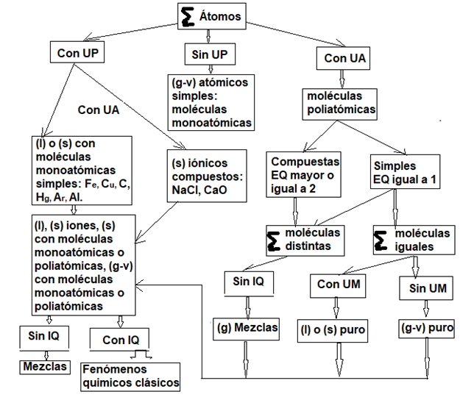

UP: uniones entre partículas; UA uniones entre átomos; UM uniones entre moléculas (Ver 4.1.1)
IQ: interacciones químicas, causa de los fenómenos químicos clásicos fenQC.
6 . 7 . Problemas numéricos de leyes gravimétricas (Ver 2.4; 6.2.2).
I) Ley de la conservación de los átomos.
En los fenómenos químicos clásicos los átomos no cambian ni se modifican, únicamente se unen o se separan, en estos hay mecanismos de reacción en los cuales intervienen, por ejemplo, iones y radicales. En la figura 17, los mecanismos están representados por interacciones químicas.
No se debe omitir que solo si todos los átomos del estado inicial quedan en el sistema, la masa se conserva: sistemas cerrados o aislados (Ver 2.7).
II) Ley de las proporciones definidas o constantes (J.Proust).
Para cada sustancia compuesta, por ejemplo, AB, la relación entre la masa de A/masa de B es constante: estequiometría de composición (Ver 4.3; 7.1)
Esta ley se cumple para todas las sustancias compuestas, por ejemplo, el azufre S y el oxígeno O forman tres sustancias compuestas distintas, cada una tiene una relación de masas distintas y por lo tanto propiedades distintas:
* sustancia I: 1,003 g S / g de O
* sustancia II: 0,667 g S / g O
* sustancia.III: 0,501 g S/g O

III) Ley de las proporciones múltiples (J.Dalton).
Si aplicamos la ley de Dalton a las sustancias S – O anteriores A y B se cumple:
(1,003 g de S/g de O) / (0,667 g de S/g de O) = 1,504 ⇒ 3/2
MEDIR masas CONTAR átomos
El modelo que los elementos químicos EQ están formados por partículas (átomos) justifica el resultado experimental, en el ejemplo anterior, la relación entre la cantidad de átomos de S en las sustancias I y II con referencia a 1 átomo de O es 3 a 2.
Al aplicar la ley de Dalton a dos sustancias compuestas binarias distintas formadas por 2 elementos químicos iguales, el resultado siempre es una relación sencilla, por ejemplo:
* 2/1 o 1/2 = 0,50
* 3/1 o 1/3 = 0,33
* 3/2 o 2/3 = 0,67
* 5/3 o 3/5 = 0,60
IV) Ley de las proporciones recíprocas o equivalentes (Richter).
Aplicamos las leyes gravimétricas a dos sustancias: IV (formada por los EQ H y C) y V (formada por los EQ Cl y C).
La ley de Proust para la sustancia IV: 0,336 g de H / g de C
Para la sustancia V: 11,806 g de Cl / g de C.
Aplicando la ley de Richter entre IV y V:
(0,336 g de H / g de C) / (11,806 g de Cl / g de C) = 0,028 g de H / g de Cl.
Este resultado significa que puede existir una sustancia VI formada por H y Cl con la estequiometría de composición calculada (en este caso la sustancia existe: HCl).
Aplicando la ley de Proust para otra sustancia VII (agua): 0,126 g de H / g de O.
Aplicando Richter entre VII y IV, se calcula la sustancia VIII: 2,664 g de O / g de C
Entre VIII y V, se calcula la sustancia IX: 0,226 g de O / g de Cl
Los resultados anteriores permiten calcular las masas de distintos EQ que se combinan entre sí, llamadas masas equivalentes de combinación o químicas MEqQ g , valen igual químicamente (para la Física, masas equivalentes son las de igual valor).
La MEqQ de un elemento químico es la masa en gramos de su cuerpo simple que se combina (o sustituye) con 1,008 g de H, 8,000 g de O, o cualquier otra MEqQ de otro elemento químico en sustancias binarias (Ver 6.2.2).
El significado químico de la MEqQ g es muy importante, con cada MEqQ se calcula una valencia del elemento químico: Valencia = MAQ [g] / MEqQ [g].
La valencia es la capacidad de combinación de un átomo con respecto al H (V = 1), no propone ninguna causa para las uniones entre átomos y es un número entero (1, 2, 3,….).
Si un EQ tiene más de una MEqQ, el EQ tiene una valencia para cada MEqQ.
6 . 8 . Composición química de la Tierra.
Los elementos químicos se encuentran en la Tierra en condiciones ambientales de la Tierra como cuerpos (sistemas macroscópicos) simples (libres) (EQ = 1) o compuestos (EQ > 1 combinados químicamente) en los tres estados macroscópicos. Por ejemplo: aire: mezcla gaseosa de O, N, Ar, dióxido de C, vapor de agua; agua: H y O combinados, líquida, sólida (hielo), vapor; sólidos metálicos: libres (Au, Ag), combinados (Fe, Al).
En condiciones ambientales de la Tierra CAT hay 90 elementos químicos, desde H = 1 hasta U = 92, menos Tc = 43 y Pm = 61 (Ver 3.7).
Los cuerpos en la Tierra están formados por un número muy grande (miles de millones) de partículas de tres tipos: átomos, moléculas (mono y poliatómicas), iones (Ver 4.1).
La propiedad del átomo de C (0,088 % en la biósfera) de formar cadenas estables en CAT es el origen de la vida (capacidad de reproducción) en la Tierra (Ver 2.1.3).
Se señala que, según los modelos actuales, el Universo está formado por 73 % de energía oscura, 23 % de materia oscura y el 4 % restante por los EQ de la Tabla Periódica, aproximadamente 74 % es H, 24 % es He y el resto los otros EQ.
Todos los elementos químicos EQ se forman en las estrellas: “metalicidad”: somos cenizas de estrellas desaparecidas.
En la figura 18 se indica la composición promedio de la biósfera [corteza terrestre o litósfera, parte líquida o hidrósfera y capa gaseosa o atmósfera (Ver 2.1)].
La tabla muestra que 12 EQ constituyen el 99,13 % de la biósfera (entre ellos el Ti), de otros 16 hay 0,529 % y del resto (62 elementos químicos) solo hay 0,341 %.

Figura 18
Porcentaje de elementos químicos libres y/o combinados en la Tierra
Babor J., Ibarz J., Química General Moderna, Ed. Marín, Barcelona, 1979.
Elementos | Litósfera | Hidrósfera | Litósfera, hidrósfera y atmósfera |  | Tierra  (% total)
Oxígeno | 46,46 | 85,74 | 49,21 |  | 27,71
Silicio | 27,44 | - | 25,32 |  | 14,53
Aluminio | 7,57 | - | 7,04 |  | 1,79
Hierro | 5,06 | - | 4,71 |  | 39,76
Calcio | 3,14 | 0,05 | 2,92 |  | 2,52
Sodio | 2,75 | 1,14 | 2,64 |  | 0,39
Potasio | 2,58 | 0,09 | 2,41 |  | 0,14
Magnesio | 2,57 | 0,14 | 2,40 |  | 8,69
Hidrógeno | 0,14 | 10,67 | 2,60
Titanio | 0,62 | - | 0,58
Cloro | 0,05 | 2,07 | 0,19 | Total
Fósforo | 0,12 | - | 0,11 | 99,13 % | 0,11
Carbono | 0,09 | 0,002 | 0,088 |  | 0,04
Manganeso | 0,09 | - | 0,08 |  | 0,07
Azufre | 0,06 | 0,09 | 0,056 |  | 0,64
Bario | 0,047 | - | 0,045
Cromo | 0,035 | - | 0,033 |  | 0,20
Nitrógeno | 0,05 | - | 0,086
Flúor | 0,030 | - | 0,027
Circonio | 0,025 | - | 0,023
Cinc | 0,023 | - | 0,02
Níquel | 0,020 | - | 0,018 |  | 3,16
Estroncio | 0,019 | - | 0,017
Vanadio | 0,018 | - | 0,016
Cobre | 0,011 | - | 0,010
Cobalto | 0,002 | - | 0,002 | Total | 0,23
Bromo | 0,01 | 0,008 | 0,01 | 0,529
Otros elementos | 0,367 | - | 0,341 | 0,341 | 0,02
 | 100,000 | 100,000 | 100,000 | 100,000 | 100,00

6 . 9 . Problemas de aplicación.
Se enumeran los conceptos que se aplican en los problemas:
* leyes gravimétricas: proporciones constantes o definidas; proporciones múltiples; proporciones recíprocas o equivalentes.
* valencia: V = masa atómica química MAQ/MEqQ.
* 1 mol de especies = N_{A} especies.
* masa molar (MM) y masa molecular.
* % (porcentaje): % A = mA [u] / 100mT [u] (mezcla o composición centesimal)

LECTURAS COMPLEMENTARIAS
Tabla Periódica de los Elementos Químicos EQ: Principio de singularidad
Edgardo Remo Benvenuto Pérez

La Tabla Periódica de los Elementos Químicos es un conocimiento fundamental e importante para la Química porque permite relacionar propiedades químicas de todos los elementos químicos conocidos en la Tierra y en el Universo.
Los elementos químicos tienen semejanzas en algunas propiedades químicas que permiten clasificarlos en 18 grupos de EQ, los elementos químicos de cada grupo tienen analogías entre sí, pero especialmente hay diferencias entre las propiedades químicas de los grupos (Ver Lect. Complementarias Cap. 3).
Los comportamientos químicos de los EQ son muy complejos y es importante conocer que las semejanzas y analogías químicas en cada grupo tienen irregularidades.
Hay comportamientos químicos complejos, por ejemplo, propiedades químicas ácido - base y anfóteros, sustancias compuestas complejas.
Se indican algunas propiedades periódicas (se repiten aproximadamente después de un número variable de elementos químicos EQ): carga nuclear efectiva (Zef), estados de oxidación (EdeO), electronegatividad (Elng), radio atómico (RAtóm), energía de ionización (EIon), afinidad electrónica (AfE).
En las Tablas PERB de los EQ se indica el principio de singularidad: los elementos químicos del 3er. Periodo (Na – Cl) representan mejor las propiedades químicas de los grupos representativos A que los del 2do. Período (Li – F).
También se indican irregularidades en la constitución electrónica en capas y en orbitales.
Se describen algunas causas del principio de singularidad:
* el pequeño tamaño de los átomos y especialmente de los iones de los elementos químicos del 2do. período, los radios iónicos de los átomos unidos AtU del 2do. período son muy pequeños respecto a los del 3ro. Esta característica justifica que las sustancias que deberían ser iónicas por diferencia de electronegatividad (unión entre átomos UA electrovalente) por ejemplo LiCl, sus UA son prácticamente covalentes, se acepta que no existen los iones Li⁺, Be²⁺, B³⁺, C⁴⁺, estos cationes de muy alta densidad de carga (relación carga eléctrica / radio) polarizan los aniones, la carga positiva atrae la nube negativa, y las nubes electrónicas se superponen (unión entre átomos UA covalente)
* los átomos unidos del 2do. Período, hasta el N, son los únicos que tienen, con el mayor estado de oxidación (E de O), la configuración electrónica del He (K 2).
* cada unión entre átomos simples es un par de electrones, los átomos unidos tienen pares de e- enlazantes compartidos peC y pares de e- solitarios ps. Los átomos unidos del 2do. período no pueden usar en las UA los orbitales atómicos d, pueden tener como máximo 4 pares de electrones (peC + ps), también menos de 4 pares de e-. Los átomos unidos del 3er. periodo pueden tener más de 4 pares de e- porque los orbitales atómicos d pueden intervenir en las uniones entre átomos.
* los átomos unidos del 2do. período pueden formar dobles y triples uniones entre átomos porque su pequeño tamaño permite la superposición de los orbitales atómicos p después de la primera unión entre átomos. Cuando los átomos unidos son de mayor tamaño los orbitales atómicos p, en general, no se superponen, es más difícil formar uniones entre átomos dobles y sobre todo uniones entre átomos triples.
Se indican algunos ejemplos del principio de singularidad:
Grupo IV A: C y Si: CO₂ (g) y SiO₂ (s); CF₄ y SiF₆²⁻
Grupo V A: N y P: N₂ (g) y P₄ (s); NF₃ y PF₆⁻
Grupo VI A: O y S: O₂ (g) y S₈ (s); O₃ (g), S₃ no y si SO₂; OF₂ y SF₆
Grupo VII A: F y Cl: HF y ClF₃; OF₂ y Cl₂O, Cl₂O₃, Cl₂O₅

CAPÍTULO 7. SUSTANCIAS COMPUESTAS.
Los cuerpos simples contienen átomos de igual elemento químico EQ, están formados por moléculas monoatómicas o poliatómicas, son sistemas macroscópicos constituidos por sustancias simples (EQ = 1) con átomos de igual elemento químico EQ, pero no idénticos: isótopos (Ver 1.6; 6.1):
Sustancia simple = Átomos de igual EQ no idénticos (Ver 3.5.1)
Todos los cuerpos simples son moleculares: moléculas mono o poliatómicas.
Los cuerpos compuestos están formados por átomos de 2 (o más) elementos químicos EQ distintos, son sistemas macroscópicos constituidos por sustancias compuestas con átomos unidos de distintos EQ combinados químicamente formando otra sustancia.
Sustancia compuesta = Átomos de distintos EQ combinados (Ver epíg. 4.1).
No se debe omitir que los átomos unidos AtU pueden formar moléculas poliatómicas, o cuerpos atómicos simples o compuestos, o cuerpos iónicos. En las moléculas poliatómicas los átomos unidos AtU forman otra sustancia simple o compuesta, en los cuerpos iónicos se forma otra sustancia compuesta no molecular, en los cuerpos atómicos compuestos los átomos unidos AtU no forman moléculas ni iones.
En algunos cuerpos simples sólidos (s) o líquidos (l) las moléculas monoatómicas están unidas por uniones entre partículas UP (Ver 4.1.1) y no forman otra sustancia.
Si las moléculas mono o poliatómicas están unidas por uniones entre partículas UP, el cuerpo es liquido (l) o sólido (s), si no hay UP, el cuerpo es macroscópicamente gas – vapor (g – v) (Ver 4.1; Figuras 8 y 17).

7 . 1 . Fórmulas químicas FQ.
La fórmula química FQ indica la constitución atómica simbólica abreviada de una sustancia simple o compuesta (Ver 4.3).
Con la fórmula química FQ y las masas atómicas químicas MAQ se puede calcular la composición centesimal (% en masa de cada elemento químico) o la estequiometría de composición de una sustancia compuesta (Ver.2.5).
También es posible el cálculo inverso: con el % en masa o estequiometría de composición y las MAQ se puede calcular la fórmula mínima (Ver Figura 19).
Hay varios tipos o clases de fórmulas químicas, cada una tiene un significado (Ver Figura 20; Lect. Complementaria Cap 8: ΔQ: una revisión de conceptos y terminología).
7 . 1 . 1 . Fórmula mínima FM. Fórmula unidad FU
La fórmula mínima FM es la fórmula química con número mínimo de átomos o iones, que representa la composición química de la sustancia compuesta, se calcula con la composición centesimal y las masas atómicas químicas. En la fórmula mínima el número de átomos o iones, en es siempre entero desde 1 (contar) (Ver 4.3.2).
La fórmula mínima FM indica únicamente la composición atómica de una sustancia compuesta y no si los átomos unidos forman una molécula poliatómica, en varios casos los átomos unidos AtU no forman moléculas poliatómicas sino cuerpos macroscópicos iónicos o atómicos compuestos (Ver Cap. 4).
Si la sustancia compuesta no es molecular (no existe la molécula, no se puede identificar y por lo tanto contar) a la fórmula mínima se la llama fórmula unidad FU, si la fórmula química se llama fórmula unidad significa que la sustancia compuesta no está formada por moléculas. La fórmula unidad FU no es la fórmula química de una molécula, no existe una partícula o especie con la fórmula química indicada por la fórmula unidad, es la fórmula química de la sustancia compuesta.
7 . 1 . 2 . Fórmula molecular o verdadera FV.
Se llama fórmula verdadera FV (fórmula molecular) a la fórmula química de una molécula que se puede identificar y contar: especie molecular (Ver 4.3.3).
La fórmula verdadera FV es un múltiplo entero de la fórmula mínima FM:
Fórmula verdadera FV = k . Fórmula mínima FM (k = 1, 2, 3, ......)
Masa FV = k . Masa FM (k = 1, 2, 3,....)
En el epígrafe 7.4 se presentan problemas numéricos de aplicación resueltos.
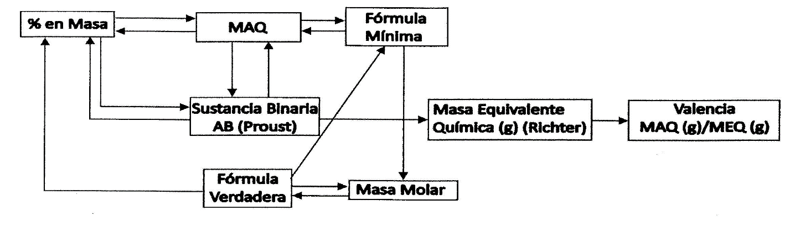
La figura 19 muestra relaciones entre conceptos y definiciones.
Figura 19
MAQ: Masa Atómica Química
MEQ: Masa Equivalente Química
7 . 1 . 3 . Fórmula estructural o de valencia FVal. (E.Frankland 1825 - 1899)
No se debe omitir que todas las fórmulas químicas indican el número y la relación de átomos o iones de los elementos químicos en una sustancia, pero no cómo están unidos.
La fórmula de valencia FVal indica la unión entre los átomos aplicando el modelo de valencia: la valencia V la capacidad de combinación de un átomo (Ver 6.7). En la fórmula de valencia, las V de todos los átomos unidos están saturadas, no hay valencias libres.
El modelo de valencia indica únicamente cómo están unidos los átomos, pero ninguna causa o justificación de la unión entre átomos.
Los átomos (o grupos de átomos unidos) con valencias libres se llaman radicales.
Los átomos (o grupos de átomos unidos) con carga eléctrica se llaman iones (Ver 3.4; 4.1.1).
Hay otros modelos de uniones entre átomos y otras fórmulas químicas, por ejemplo las fórmulas de Lewis (FLw), según el modelo de Lewis de uniones entre átomos aplicando las capas de electrones.
En la Figura 20 se indican distintas FQ (Ver Lect. Complementarias Cap. 8: ΔQ).
Figura 20
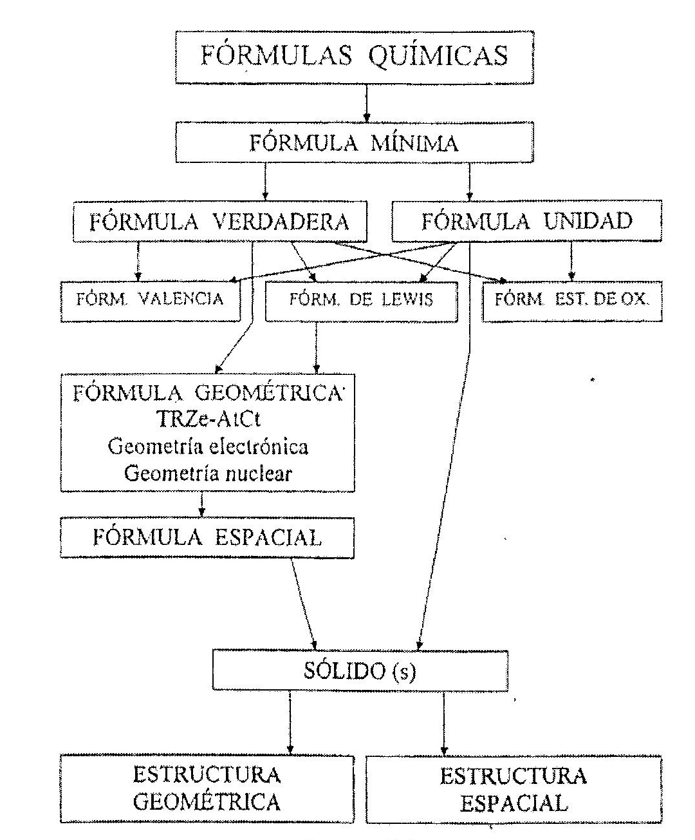

7 . 2 . Sustancias compuestas inorgánicas no complejas.
No se debe omitir que para realizar una clasificación en un sistema es imprescindible primero describir y definir características, propiedades del sistema. Luego, se debe explicitar según que propiedad se realiza la clasificación.
La clasificación de los elementos químicos EQ y de las sustancias es muy compleja. Las propiedades químicas dependen de los fenómenos químicos clásicos en que intervienen, son variados, complejos, dependen de muchas condiciones y variables.
Se enumeran algunas clasificaciones de las sustancias:
* según los elementos químicos combinados:
- sustancias simples: elementos químicos EQ = 1.
- sustancias compuestas: elementos químicos distintos combinados EQ ≥ 2.
* según el número o cantidad de EQ distintos combinados en la sustancia compuesta:
- 2 elementos químicos: binaria.
- 3 elementos químicos: ternarias, etc.
* según el número o cantidad de átomos combinados:
- 2 átomos: biatómica.
- 3 átomos: triatómica, etc.
* según la composición química de las sustancias compuestas, por ejemplo:
- 1 elemento químico combinado con el O: óxido EO.
- 1 elemento químico combinado con el H: hidruros EH.
- 1 elemento químico, H y O combinados: hidrato de óxido EOH
- 2 elementos químicos distintos (E₁ y E₂) y el O combinados: oxosal neutra E₁OE₂
- 2 elementos químicos distintos (E₁ y E₂), H y O combinados: oxosal con H HE₁OE₂
- 2 elementos químicos distintos (E₁ y E₂) combinados: sal sin O E₁E₂
* según los elementos químicos EQ que la forman:
- inorgánicas: las sustancias compuestas enumeradas anteriormente son comunes y se llaman inorgánicas no complejas. Todos los elementos químicos EQ (menos el He, Ne y Ar) se combinan con el O y forman óxidos EO (menos el F que forma una sal), algunos óxidos EO forman hidratos de óxidos EOH. Hay muchas otras sustancias inorgánicas que tienen una constitución química menos simple, una clase son las sustancias compuestas inorgánicas complejas, por ejemplo, las sales con OH: hidroxocomplejos, con CN cianocomplejos, con NH₃ aminocomplejos.
Todos los elementos químicos EQ forman sustancias inorgánicas en distintas condiciones.
- orgánicas: el carbono C es el único elemento químico que en condiciones ambientales de la Tierra CAT forma sustancias compuestas con cadenas de átomos estables, abiertas o cerradas, con otros elementos químicos, por ejemplo, H, O, N: sustancias orgánicas. Estas sustancias son moleculares, en general formadas por un elevado número de átomos, por ejemplo el ADN ≈ 10¹¹ átomos, hidratos de C (Ver 2.1.3). La cantidad de sustancias orgánicas (química del C) es muy grande, hay muchos tipos o clases, por ejemplo: hidrocarburos, alcoholes, hidratos de C, aminoácidos, proteínas.
* según la fórmula geométrica:
- aductos: moléculas poliatómicas con átomo central y alrededor combinados 2 o más átomos, moléculas o iones, en general iguales, no unidos entre sí. Los aductos tienen un ordenamiento espacial, una geometría nuclear o molecular que se representa con la fórmula geométrica.
En 7.3.se indican las normas internacionales IUPAC para expresar las fórmulas químicas (formulación) y los nombres (nomenclatura).
Los cuerpos (sistemas macroscópicos), según algunas propiedades físicas, se clasifican en metales y no metales (Ver 2.1). Los metales tienen las siguientes propiedades físicas: son casi todos sólidos en condiciones ambientales de la Tierra, menos el Hg y Ga, brillo metálico, conducen el calor y la electricidad, son dúctiles y maleables. Los no metales no tienen las propiedades físicas de los metales, en condiciones ambientales de la Tierra CAT son (g-v), (l) y (s). Hay algunos cuerpos con propiedades físicas intermedias: metaloides.
No se debe omitir que es incorrecto relacionar propiedades químicas con propiedades físicas y clasificar los elementos químicos y sustancias como metales o no metales, los elementos químicos no son metales ni no metales, los cuerpos formados por sustancias simples o compuestas pueden tener propiedades físicas metálicas o no metálicas.
7 . 3 . Nomenclatura y formulación.
La nomenclatura son las normas adoptadas internacionalmente (IUPAC) mediante las cuales se asigna un nombre a las sustancias.
La formulación son las normas adoptadas internacionalmente (IUPAC) que se aplican para representar simbólicamente la composición química de las sustancias.
A cada fórmula química le corresponde un nombre y viceversa.
Se indican algunas normas IUPAC para sustancias comunes inorgánicas y también nombres usados (clásicos) pero se señala que se deben consultar las normas actuales si se necesita aplicar rigurosamente la nomenclatura y formulación.
Formulación
Para escribir las fórmulas químicas se puede usar inicialmente la incorrecta clasificación según propiedades físicas de los cuerpos simples de los elementos químicos en “metales” y “no metales”. Se destaca que lo correcto para las fórmulas químicas es aplicar una propiedad química de los EQ combinados: estado de oxidación (Ver 8.2.1).
* binarias: primero se escribe el elemento químico “metal” y luego el elemento químico “no metal”.
Si hay 2 o más “metales” escriben en orden alfabético.
Si hay 2 o más “no metales” se escriben en el orden indicado en la figura 21.

Figura 21
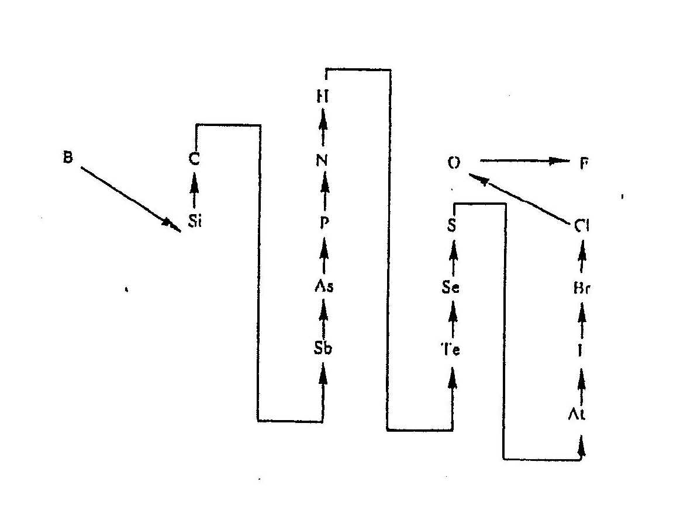
* óxidos: se escribe primero el elemento químico y luego el oxígeno (EO) (salvo el OF₂).
* hidruros: con “no metales”, primero el H (HE), con “metales”, primero el “metal” (EH).
* hidratos de óxidos: con “no metales”, primero el H, luego el “no metal” y final el O (HEO); con “metales”, primero el “metales”, luego el O y el H (EOH).
* oxosales: primero el “metal”, luego el “no metal” y al final el oxígeno (E₁E₂O).
No se debe omitir que la anterior es una norma incorrecta porque usa “M y NoM” que es una clasificación incorrecta de los EQ según propiedades físicas de los cuerpos, pero se acepta hasta desarrollar los modelos de estados de oxidación y diferencia de electronegatividad.
Nomenclatura
* óxidos EO:
Tradicional o clásica:
- si el elemento químico EQ tiene una sola valencia, un solo óxido, el nombre se forma con la palabra óxido, seguido de la preposición de y el nombre del elemento químico. Por ejemplo: MgO óxido de magnesio; Na₂O: óxido de sodio.
- si el EQ tiene dos valencias y forma dos óxidos, a la raíz del nombre del elemento químico se le añade el subfijo oso para nombrar el óxido de menor valencia y el subfijo ico para el de mayor valencia. Por ejemplo: Cu₂O óxido cuproso; CuO óxido cúprico.
- si el elemento químico EQ forma más de dos óxidos, a la raíz del nombre del elemento químico se le coloca el prefijo hipo y el subfijo oso, para nombrar el óxido de menor valencia, el prefijo per y el subfijo ico para el de mayor valencia. Por ejemplo: Cl₂O óxido hipocloroso; Cl₂O₃ óxido cloroso; Cl₂O₅ óxido clórico; Cl₂O₇ óxido perclórico.
El término “anhídrido” no se debe usar más.
Moderna:
- por atomicidad: se usan los prefijos mono, di (bi), tri, tetra, penta, hexa, etc., que indica el número de átomos de cada elemento químico EQ en la fórmula química. Por ejemplo: Cl₂O monóxido (u óxido) de dicloro; Cl₂O₅ pentóxido de dicloro; MgO monóxido de magnesio; Cu₂O óxido (o monóxido) de dicobre.
- por numeral de Stock: se denomina óxido del EQ correspondiente seguido por su valencia en números romanos (entre paréntesis). Si el elemento químico EQ tiene una sola valencia puede omitirse. Por ejemplo: Cu₂O óxido de cobre (I); CuO óxido de cobre (II); MgO óxido de magnesio.
Si el nombre de la sustancia es óxido significa que el O tiene siempre valencia V = 2.
El O forma otras sustancias: peróxidos con V = 1, por ejemplo, agua oxigenada H₂O₂; superóxidos, por ejemplo, KO₂. Con el Flúor, no forma un óxido sino una sal: OF₂.
* hidruros EH:
Tradicional o clásica:
- si el elemento químico es un “no metal”, se agrega el subfijo uro a la raíz del nombre del “no metal” y se añade de hidrógeno. Por ejemplo, HCl cloruro de hidrógeno.
- si es un “metal”, se llama hidruro de …. Por ejemplo, NaH hidruro de sodio.
Moderna:
- se usan los prefijos mono, di, etc. para cada elemento químico. Por ejemplo: H₂S sulfuro de dihidrógeno.
- si es un “metal”, por ejemplo, hidruro de sodio, con los prefijos mono, di, etc.
Algunos EH tienen nombres especiales: Agua H₂O; Amoníaco NH_{3;} Metano CH₄.
El elemento químico H tiene únicamente valencia 1.
* hidrácidos:
- los elementos químicos del grupo 17 (VIIA) y el S (“no metales”) forman hidruros que se disuelven en el agua líquida y dan disoluciones acuosas con propiedades ácidas de Arrhenius y Brönsted (Ver 8.5), En sus nombres se agrega el sufijo hídrico a la raíz del nombre del “no metal”. Por ejemplo: HCl cloruro de hidrógeno. En disolución acuosa: ácido clorhídrico (ac); H₂S sulfuro de dihidrógeno, ácido sulfhídrico (ac).
* hidratos de óxidos EOH:
- EOH formado por un “no metal”:
Tradicional o clásica: se aplican las mismas normas que para los óxidos, cambiando la palabra óxido por “ácido”: SO₃ y H₂SO₄; SO₂ y H₂SO₃.
Moderna: el nombre se forma con el prefijo griego que indica el número de átomos de oxígenos seguido de oxo, luego la raíz del nombre del elemento químico EQ, con la terminación ato, luego de hidrógeno con su atomicidad. Por ejemplo, H₂CO₃ trioxocarbonato de dihidrógeno; H₂SO₄ tetroxosulfato de dihidrógeno.
- EOH formado por un “metal”:
El nombre es igual que para los óxidos, cualquiera sea la norma elegida, solo se cambia la palabra óxido por hidróxido: Ca(OH)₂ dihidróxido de calcio; NaOH hidróxido de sodio.
* sales:
- las sales con O se llaman oxosales. Pueden ser sales neutras (todos los H reemplazados), con H o con OH (Ver 7.2).
* sales sin O (“Meta l- No metal”):
- el nombre de la sal se forma con el nombre del hidruro, cambiando la palabra hidrógeno por el “metal”. Por ejemplo: NaCl cloruro de sodio; K₂S sulfuro de dipotasio; FeCl₃ tricloruro de hierro.
- si la sal tiene H, luego del nombre del hidruro, el H con el prefijo griego que indica el número de átomos y el elemento químico de igual forma. Por ejemplo: NaHS sulfuro de monohidrógeno y sodio.
* sales con O (oxosales):
Clásica:
- se forma el nombre con el nombre del “ácido” cambiando la terminación ico por ato y la oso por ito (el pico del pato parece un oso chiquito). El nombre del hidróxido no cambia. Por ejemplo: Na₂SO₄ sulfato de sodio; Fe(NO₂)₂ nitrito ferroso.
Moderna:
- el nombre de la sal se forma con el nombre del EOH de un “no metal”, cambiando la palabra hidrógeno por el elemento químico EQ. Por ejemplo: CuCO₃ trioxocarbonato de monocobre; Na₂SO₄ tetraoxosulfato de disodio.
- si la sal tiene H, igual que para las sales anteriores. Por ejemplo: NaHSO₄ tetroxosulfato de monohidrógeno y sodio. Si la sal tiene OH es un tipo de sustancia llamada hidroxocomplejo. Por ejemplo: Na[(ZnOH)₃] trihidroxozincato de sodio.
Se señala que para otras sustancias compuestas (y para los compuestos de C), se deben consultar las Normas IUPAC, la nomenclatura moderna que tiene la ventaja de “leer” la fórmula química y no nombrar incorrectamente las sustancias según comportamientos químicos.
No se debe omitir que nombrar a una sustancia como “ácido o base” es incorrecto, una sustancia no es “ácido o base”, sino que tiene comportamiento ácido o básico en un fenómeno químico clásico según algún modelo (Ver 8.5).
7 . 4 . Fórmulas químicas y composición centesimal: problemas numéricos.
Cuando se conoce la fórmula química FQ de una sustancia compuesta, con las masas atómicas químicas se calcula la composición centesimal (% en masa de cada elemento químico) (estequiometría de composición).
Ejemplo numérico: calcular la composición centesimal del carbonato de calcio o tetroxocarbonato de calcio CaCO₃.
Con la fórmula mínima se determina la masa “molecular”: “MM” ≈ 100,09 Da.
En un mol de "moléculas" de CaCO₃ (100,09 g) hay un mol de átomos de Ca, un mol de átomos de C y tres moles de átomos de O.
En 100,09 g de CaCO₃ hay 40,08 g de Ca, 12,01 g de C y 48,00 (16,00 x 3) g de O.
La composición centesimal se calcula:
Calcio: (40,08 g de Ca/100,09 g CaCO₃). 100 = 40,04 % Ca
Carbono: (12,01 g de C/100,09 g) 100 = 12,00 % C
Oxígeno: (48,00 g de O/100,09 g) . 100 = 47,96 % O
El problema inverso, es decir, conocida la composición centesimal (% en masa), determinar fórmula mínima de la sustancia compuesta, se resuelve: la composición centesimal expresa la masa en gramos de cada elemento químico EQ que existen en 100 g del compuesto, si se dividen dichos valores por las masas atómicas químicas MAQ de los EQ correspondientes, obtendremos el número de moles de átomos de cada elemento químico EQ que hay en 100 g del compuesto. Estos números de moles de átomos son proporcionales a los números de átomos de cada EQ que forman la sustancia compuesta, los números de moles de átomos obtenidos no son enteros (medir), debemos dividirlos a todos por el mismo factor de modo que resulten números enteros. El método es dividir a todos los números de moles de átomos de los distintos elementos químicos EQ por el menor de ellos, éste pasa a ser 1 y los restantes deben ser aproximadamente números enteros, las sustancias compuestas contienen un número entero de átomos (si alguno no es entero, deben multiplicarse todos por un número tal que todos sean enteros) y se obtiene la fórmula mínima FM.
Si la sustancia es molecular, no es posible conocer la fórmula verdadera FV, es necesario el dato del múltiplo k o de la masa molar o molecular de la sustancia [FV = k . FM (k: entero)]. Si no hay molécula, la fórmula mínima FM es fórmula unidad FU.
Se obtiene un grupo de números enteros que corresponden al número de átomos que forman la fórmula química FQ. Se Indican como subíndices y se tiene la formula mínima FM (fórmula empírica) de la sustancia.
En caso de existir la molécula, la fórmula verdadera FV puede ser la fórmula mínima FM (k = 1) o cualquier múltiplo entero, se puede obtener si se conoce la masa molecular o molar aproximada de la sustancia compuesta (Ver 6.4.2).
Ejemplos numéricos:
a) la composición centesimal de una sustancia es C 92,25 %; H: 7,75 %. La masa molecular aproximada es 78,00 Da. Justificar la fórmula verdadera.
Dividiendo los porcentajes por las masas de un mol de átomos de cada elemento químico C = 12,01 g de C/mol; H = 1,01 g de H/mol:
C: 92,25/12,01 = 7,68 moles de C
H: 7,75/1,01 = 7,67 moles de H
En 100,00 g de la sustancia hay 7,68 moles de átomos de C y 7,67 moles de átomos de H. Los dos valores son casi iguales, la diferencia se debe a la incertidumbre o desconfianza en las mediciones experimentales de masas.
Por el cálculo anterior, los átomos de C e H se encuentran en la molécula en relación de 1 a 1, la fórmula mínima es CH, pero no es la fórmula verdadera.
La masa molecular es 78,00 Da:
Masa molecular FV [Da] / Masa de la FM [Da] = 78,00/13,02 = 5,99 → 6
Masa molecular con la fórmula verdadera FV: 6 x 12,01 + 6 x 1,01 = 78,12 [Da]
La fórmula verdadera es C₆H₆, la sustancia orgánica benceno.
b) la composición centesimal de un sustancia es: P : 43,70 %; O: 56,30 %.
Calcular su fórmula mínima FM.
Dividiendo por las masas de un mol de átomos de P y O: 31,00 g de P/mol; 16,00 g de O/mol:
P: 43,70/31,00 = 1,41 moles de P
O: 56,30/16,00 = 3,52 moles de O
Por cada 1,41 moles de átomos de P hay 3,52 moles de átomos de O. Debemos obtener una relación de números enteros. Dividiendo por el menor de ellos 1,41:
P: 1,41/1.41 = 1
O: 3,52/1.41 = 2,49 (2.5). Este valor no es entero, multiplicando ambos por 2:
P: 2; O: 5.
La fórmula mínima de la sustancia es: P₂O₅ (pentóxido de difósforo).
7 . 5 . Problemas de aplicación.
En los problemas se aplican los conceptos:
* fórmula mínima FM
* fórmula verdadera o molecular: FV = k. FM
* composición centesimal (estequiometría de composición).
* nomenclatura

CAPÍTULO 8. FENÓMENOS QUÍMICOS CLÁSICOS.
8 . 1 . Conceptos fundamentales.
Se ha indicado que los fenómenos químicos pueden ser electrónicos, fenómenos químicos clásicos fenQC, o nucleares, fenQN no clásicos (Ver 3.1).
Un fenómeno químico clásico se presenta cuando las sustancias que constituyen un sistema desde un estado inicial EI cualquiera en un tiempo inicial t_{I}, hay cambios en las cantidades de sustancias y/o aparecen otras sustancias distintas que las del estado inicial (Ver 1.7.2; 2.7; 3.1):
Estado Inicial EI: sustancias iniciales → Δt > 0 → Estado Final EF:
Cambios en las sustancias del estado inicial
Un fenómeno químico clásico (fenQC) se indica cualitativamente indicando todas las sustancias que intervienen. Según la representación arbitraria usada, se llaman reactivos “R” y productos “P”: R ↔ P
No se debe omitir la doble flecha ↔ que es un concepto fundamental, la terminología “reactivos R y productos P” sugiere que R son sustancias que desaparecen y P sustancias que aparecen, este concepto es incorrecto porque los fenQC son reversibles químicamente, R → P y P → R, siempre se debe indicar ↔ (→ es para Δt). Las denominaciones R y P se refieren a la expresión del fenQC cualitativa (“reacción química”) arbitraria que indica todas las sustancias. No se debe omitir que R (reactivos) no indica el estado inicial EI del sistema, R y P únicamente indican cualitativamente todas las sustancias que intervienen, el EI puede ser cualquiera (Ver 8.6).
El fenQC reversible se produce en cualquier sentido desde un EI cualquiera hasta que no hay más cambios en las cantidades de sustancias, se alcanzó el estado final EF de equilibrio químico (Ver 8.3).
Se señala que los fenómenos químicos clásicos son muy complejos, por ejemplo, pueden ser simples o múltiples (en serie o paralelo), la representación anterior es para un fenómeno químico clásico simple.
Desde el estado inicial, el tiempo tiene un solo sentido (hacia el futuro →), luego siempre Δt > 0. El estudio del fenómeno químico a través del tiempo (velocidad de reacción) se llama cinética química. La velocidad de reacción, variación de cantidades de sustancias con el tiempo, se indica con una expresión matemática llamada ley cinética. Es un tema complejo, las ecuaciones o leyes cinéticas dependen de los mecanismos de reacción y no del equilibrio químico (Ver 8.3).

8 . 2 . Clasificación de los fenómenos químicos.
Los fenómenos químicos se pueden clasificar en comunes o clásicos (fenómeno químico clásico) y no clásicos. Esta clasificación es simple porque en los fenómenos químicos clásicos intervienen los electrones exteriores del átomo (fenómenos electrónicos) y los fenómenos químicos no clásicos se producen en el núcleo del átomo (fenómenos químicos nucleares: Química nuclear) (Ver 3.1).
8 . 2 . 1 . Clasificación de los fenómenos químicos clásicos.
Es imprescindible definir propiedades y características de los fenómenos químicos clásicos fenQC para proponer clasificaciones, es necesario y conveniente adoptar alguna clasificación elemental que se debe aplicar con conocimiento de su significado.
Los fenQC son muy complejos, dependen de muchas condiciones y características, por ejemplo, reversibles, tipo de sistema, estado de los cuerpos, simples o complejos.
Las denominaciones R y P son convencionales porque los fenómenos químicos clásicos son reversibles químicamente, R → P y P → R, estas denominaciones R y P se refieren a una expresión del fenQC cualitativa arbitraria que indica todas las sustancias: reacción química (Ver 8.1).
Los fenómenos químicos clásicos se refieren a fenómenos electrónicos, los fenómenos químicos nucleares se refieren a los átomos radiactivos y reacciones químicas nucleares.
En los fenómenos químicos clásicos (no nucleares) todos los átomos de un estado inicial EI cualquiera se conservan (no cambian), son partículas eternas:
Σ Átomos EI = cte.
Únicamente si el sistema es cerrado o aislado, los átomos quedan en el sistema y por lo tanto se conserva la masa clásica (m = cte.) (Ver. 2.7; 6.2.1).
En un sistema abierto, obviamente la masa no se conserva, pero los átomos del EI no cambian: ley de conservación de los átomos (Ver 6.2.2).
Se proponen clasificaciones de los fenómenos químicos clásicos según algunas características o propiedades:
* simples o múltiples:
- reacción simple es la que se expresa con una ecuación estequiométrica (Ver 8.4) y una ley o ecuación cinética.
- reacciones múltiples son, por ejemplo, en serie, en paralelo, consecutivas, se expresan con más de una ecuación estequiométrica.
* elementales:
- una reacción simple es elemental si una ecuación o ley cinética corresponde a una ecuación estequiométrica. Una reacción elemental es también simple, pero no viceversa.
Los fenómenos químicos tienen mecanismos de reacción (Ver. 6.2.1; Fig. 17), en general, durante el fenómeno químico clásico entre R y P hay etapas o pasos, se forman especies intermedias, los tipos de mecanismos de reacción son diversos y complejos.
El equilibrio químico (Ver 8.3) no depende del mecanismo de reacción.
* reversibles o incompletos:
- los fenómenos químicos clásicos son reversibles químicamente, los P se combinan para dar R (Ver.8.1): R ↔ P
En un sistema cerrado o aislado, en el estado final de equilibrio químico (Ver 8.3) no hay cambios en las cantidades de sustancias, la composición química del sistema no varía con el tiempo, están presentes todas las sustancias R y P. En un sistema abierto, no se alcanza el estado final de equilibrio químico si algún R y/o P se eliminan del sistema.
No se debe omitir el concepto de constante de equilibrio K en los fenQC, expresión cuantitativa del equilibrio químico (Ver 8.3; 8.4). En el estado final EF de equilibrio químico, no hay variación en las cantidades de sustancias. La constante de equilibrio K es una expresión cuantitativa del equilibrio químico, tiene un valor adimensional para cada ecuación química (Ver 8.4) y depende de la T. Por convención, es una relación entre P y R: K = P / R (Ver Lect. Complementarias Cap. 8: Equilibrios químicos: equilibrio simple o múltiple).
En los fenómeno químico clásico fenQC simples con K > 10⁴ , los P prácticamente no forman masas medibles de R, este tipo de fenQC se llama “másicamente irreversible o completo”, por lo menos un reactivo R “desaparece” en el estado final, su masa es muy pequeña, no es medible, pero se puede detectar: R → P (P → masa R ↓↓)
* homogéneos:
- el fenómeno químico clásico se produce en una única fase: F = 1.
* heterogéneos:
- en el fenómeno químico clásico intervienen más de una fase: F > 1.
* síntesis:
- formación de una sustancia compuesta a partir de las sustancias simples.
* descomposición:
- una única sustancia compuesta se separa en otras sustancias simples y/o compuestas.
* neutralización:
Las reacciones de neutralización son importantes, un ejemplo común es la formación de agua H₂O (l) por combinación (fenómeno químico clásico) de H⁺ (ac) + OH⁻ (ac).
Cuando se combinan un ácido y una base de Arrhenius, se neutralizan o anulan (Ver 8.5): HA (ac) + BOH (ac) = BA ( ) + H₂O (l)
* oxido - reducción (redox):
- fenómeno químico clásico en los que se producen intercambios de electrones (e-) entre átomos. Las reacciones químicas redox son muy importantes porque son las que se producen, por ejemplo, campos eléctricos (pilas voltaicas). El modelo de estado de oxidación EdeO propone que el estado de oxidación de cada átomo unido es el número de e- ganados, EdeO negativo (-), o perdidos EdeO positivo (+) aparentemente en los átomos unidos AtU. Según este modelo, todos los átomos unidos son iones (Ver 4.1)
Los fenómenos químicos clásicos se pueden clasificar:
- sin cambios en los estados de oxidación de los átomos.
- con cambios en los estados de oxidación (reacciones redox).
Estos 2 tipos son excluyentes.
Los fenómenos químicos clásicos fenQC pueden ser de más de uno de los tipos o clases anteriores y hay más características para clasificarlos.
No se debe omitir explicitar el tipo o clase de fenómeno químico clásico que se estudia.
En el texto se estudian los menos complejos, fenómenos químicos clásicos simples “másicamente irreversibles o completos” en sistemas cerrados.
8 . 3 . Equilibrio químico.
Un fenómeno químico clásico simple se debe describir cualitativamente indicando todas las sustancias.
Si el fenómeno químico clásico es “irreversible”: A ( ) + B ( ) → C ( ) + D ( )
Si el fenómeno químico clásico es reversible: E ( ) + F ( ) ↔ G ( ) + H ( )
A, B, C, D, E, F, G, H son fórmulas químicas FQ.
( ) indica el estado macroscópico de los cuerpos.
Según como están expresados convencionalmente los fenómenos químicos clásicos anteriores: A, B, E y F son R C, D, G y H son P
Si se detecta que la composición química del sistema cerrado o aislado no varía con el tiempo, el sistema está en el estado final EF de equilibrio químico:
- en el estado final EF la masa de uno de los “reactivos R”, A y/o B es muy pequeña (no se puede medir su masa pero se puede detectar) el fenómeno químico clásico es “irreversible másicamente”.
- en el estado final EF las masas de E, F, G y H son medibles (Ver 8.4), el fenómeno químico clásico es reversible másicamente.
Un caso muy importante de equilibrio químico que se presenta cuando una sustancia se ioniza en disolución acuosa (ac): disociación iónica.
Si la sustancia es un hidrato de óxido EOH (Ver 7.2):
BOH (ac) ↔ B⁺ (ac) + OH⁻ (ac) (base de Arrehnius: 8.5).
AOH (ac) ↔ AO⁻ (ac) + H⁺ (ac) (ácido de Arrhenius: 8.5).
En las disociaciones iónicas se establece un equilibrio químico entre la sustancia sin disociar y los iones, se llama equilibrio iónico, un ejemplo muy importante es el producto iónico del agua (Ver 8.5). Se presentan equilibrios desplazados casi totalmente hacia la derecha (“totalmente disociados” K >>> 10⁴, grado de avance X ≈ 1) o hacia la izquierda (X ≈ 0, “sin disociar”; K = 0). En muchos casos X (grado de avance) y K tienen un valor intermedio.
No se debe omitir:
* indicar siempre todas las sustancias que intervienen en el fenómeno químico clásico porque las mismas sustancias R pueden formar distintos P, o sea distintos P para iguales R.
* el estado inicial EI cualquiera puede ser:
- para los “másicamente irreversibles” puede tener únicamente R o R y P, pero no únicamente P, la cantidad formada de R es muy pequeña, no se puede medir, pero si detectar, por ejemplo, la cantidad de [H+ (ac)] en agua (l) (Ver 8.5).
- para los reversibles másicamente el estado inicial EI puede ser cualquiera, R o P únicamente o cualquier otra composición química con R y P.
* no confundir R con estado inicial EI, R y P son la forma convencional o arbitraria de representar un fenómeno químico clásico, el estado inicial puede ser cualquiera.
* un equilibrio químico es simple cuando hay un único fenómeno químico clásico fenQC, pero hay sistemas con más de un fenQC: equilibrio químico múltiple. Un caso importante de equilibrio múltiple son las disoluciones acuosas (ac): hidrólisis (Ver Lect. Complementarias Cap 8: Disoluciones acuosas. Propiedades químicas ácido-base. Hidrólisis).
8 . 4 . Ecuación química. Constante de equilibrio.
Una ecuación química es la representación cuantitativa de un fenómeno químico clásico (fenQC), se cumple la ley de conservación de los átomos:
a A ( ) + b B ( ) = c C ( ) + d D ( ) ΔE = E_{P} – E_{R}
* A, B, C, D: fórmulas químicas FQ (FM, FU o FV) de las sustancias.
* a, b, c, d: coeficientes estequiométricos: números enteros para que se cumpla la ley de conservación de los átomos: igual número de átomos de cada elemento químico EQ en R y P.
* ( ) : estados macroscópicos de las sustancias: (s) (l) (g - v) (ac).
* ΔE = E_{P} – E_{R}: variación de energía E en los fenQC. Se acepta que la masa y la energía se conservan cada una independientes (se desprecia ∆E = ∆m . c²)
La ecuación química anterior sin ( ) significa:
- SI a "moléculas" (“moléculas” pero el término es válido si existen) de A reaccionan (desaparecen), también desaparecen b "moléculas" de B (y viceversa) y se forman (aparecen) c "moléculas" de C y d "moléculas" de D.
Los fenómenos químicos clásicos son reversibles, luego el significado es también inverso: SI desaparecen (reaccionan) c “moléculas” de C, desaparecen d “moléculas” de D, etc.
El significado anterior de la ecuación química es microscópico (sin cuerpos).
La ecuación química anterior con ( ) es el múltiplo N_{A} (1 mol) de la anterior, y el significado es macroscópico:
- SI N_{A} a “moléculas” de A desaparecen, también desaparecen N_{A} b “moléculas” de B (y viceversa) y aparecen N_{A} c de C y N_{A} d de D.
El significado es también inverso porque el fenómeno químico clásico es reversible.
La expresión y significado de las ecuaciones anteriores son atómicas – moleculares: contar especies.
La ecuación química anterior con ( ) también significa:
- SI la masa de A ( ) m_{A} = a . “masa molar MM” de A reacciona o desaparece, la masa de B ( ) m_{B} = b . “MM” de B desaparece (y viceversa), y se forman la masa de C ( ) m_{C} = c . "MM" de C y la masa de D ( ) m_{D} = d . "MM" de D: significado másico de la ecuación química: medir masas.
Los significados atómico-molecular (contar partículas) y másico (medir masas) de una ecuación química se cumplen siempre, es independiente del estado inicial arbitrario.
El significado atómico-molecular es el natural y lógico para aplicar en los fenQC, pero como no es posible contar directamente átomos, moléculas, iones, la cantidad de sustancia se obtiene con la masa (medir), la FQ de la sustancia y el número de Avogadro, por ejemplo: masa de A ( ) m_{A} = a . “masa molar MM” de A. (Ver 4,4; 6.4).
Se pueden escribir muchas ecuaciones químicas para un mismo fenómeno químico clásico, la ecuación química con los coeficientes estequiométricos mínimos desde 1 es la ecuación química mínima, todas las otras ecuaciones químicas son múltiplos de la ecuación química mínima con significados semejantes.
No se debe omitir que el valor numérico de la constante de equilibrio K depende de la ecuación química, K tiene un valor adimensional para cada ecuación química (y depende de la T). Si no se explicita la ecuación química a la que corresponde K, el valor es para la ecuación química mínima, con los coeficientes estequiométricos mínimos enteros.
Para la ecuación química reversible anterior, la constante de equilibrio es:
K = C^{c} . D^{d} / Aª . B^{b}
Según el fenómeno químico clásico (tipo, condiciones, cuerpos, etc.), A, B, C, D tienen valores adimensionales intensivo, a, b, c, d son los coeficientes estequiométricos de una ecuación química. (Ver Lect. Complementarias Cap 8: Equilibrio químico).
8 . 5 . Ácidos y bases. Modelo de Arrhenius. (1859 - 1927). pH.
Las propiedades ácidas o básicas se caracterizan subjetivamente, por ejemplo, las ácidas por el sabor agrio (vinagre, cítricos), atacar algunos cuerpos metálicos con desprendimiento de gas; las básicas por el sabor amargo, no reaccionar con los metales, disolver las grasas.
No se debe omitir que según comportamientos químicos de las sustancias en un fenómeno químico clásico, las sustancias tienen propiedades ácidas o básicas según distintos modelos. Una sustancia no es ácido o base, sino que tiene comportamiento ácido o básico en un fenómeno químico clásico según algún modelo.
Por ejemplo, los hidratos de óxidos tienen la siguiente fórmula general (Ver 7.2):
E_{x}O_{y}H_{z} [x, y, z: números (enteros) de átomos]
La sustancia EOH está formada por átomos unidos, es eléctricamente neutra, se puede separar (disociar) en I ó II, como se indica a continuación:
I II
E ↑ O ↑ H
Un sistema común y muy importante es cuando esta disociación se produce en disolución acuosa (ac), EOH (ac) es soluble en agua líquida (l) (Ver 5.6; Lect. Complementarias Cap 8: Disoluciones acuosas):
* si el EOH se disocia por I, se forman los iones E⁺ (ac) y OH⁻ (ac).
* si se disocia por II, se forman los iones EO⁻ (ac) y H+(ac).
Los EOH no se disocian por I y II simultáneamente.
Según lo anterior, Arrhenius propuso un modelo (de Arr) para clasificar las propiedades:
- si se forman iones hidrógeno H⁺ (ac) tienen propiedades ácidas de Arr.
- si se forman iones oxhidrilo OH⁻ (ac) tienen propiedades básicas de Arr.
Las sustancias comunes inorgánicas anteriores (Ver 7.2) se pueden clasificar según el modelo de Arr en ácidos o bases de Arr en disolución acuosa (ac) (con muchas precauciones y limitaciones). Por ejemplo:
- algunos EH en (ac) son ácidos de Arr: hidrácidos de Arr.
- algunos EOH en (ac) son bases de Arr: hidróxidos básicos de Arr
- algunos EOH en (ac) son ácidos de Arr: oxoácidos de Arr.
Hay sustancias que tienen ambos comportamientos (ácido y base de Arr), en general en distintos fenómenos químicos clásicos, se llaman anfóteros de Arr.
Si una base de Arr BOH se combina con un ácido de Arr se forma una sal (neutra o con H) y agua: BOH (ac) + AOH (HA) (ac) ↔ BAO (BA) (ac) + H₂O (l)
(“base + ácido = sal + agua”)
Algunos BOH se combinan con otra sustancia COH y no se forma agua:
BOH (ac) + COH (ac) ↔ C(OH)B (ac).
Estas sustancias C(OH)B (ac) (con OH) se llaman hidroxocomplejos.
Si un BOH tiene ambos comportamientos químicos anteriores, se combina con AOH o HA o con COH, es un anfótero de Arr.
Estos comportamientos o propiedades químicas se producen en (ac) (Ver 8.2):
* los BOH, se disocian por I: BOH (ac) ↔ B⁺ (ac) + OH⁻ (ac)
* los AOH, se disocian por II: AOH (ac) ↔ AO⁻ (ac) + H ⁺ (ac)
Los ejemplos anteriores muestran la forma cualitativa de representar un fenómeno químico clásico fenQC: R ↔ P . La cantidad de P que se forma es variable, los fenQC son reversibles químicamente, los P se combinan para dar masas medibles de R (Ver 8.3).
Se representa cuantitativamente el fenómeno químico clásico con una ecuación química y su constante de equilibrio K (Ver 8.4).
La disociación iónica produce partículas cargadas eléctricamente llamadas iones.
Las sustancias que en (ac) forman iones OH⁻ (ac), llamados oxhidrilo o hidroxilo, tienen propiedades básicas de Arrhenius. Las que forman iones H⁺ (ac) ión hidrógeno, tienen propiedades ácidas de Arrhenius.
La acidez o basicidad de una (ac) se mide con la magnitud potencial de ión H: pH. (Ver. Lect. Complementarias Cap 8: Disoluciones acuosas; El pH: devaneos filológicos).
El agua (l) es un anfótero de Arrhenius según la siguiente ecuación química:
H₂O (l) = OH⁻ (ac) + H⁺ (ac)
En este fenómeno químico clásico reversible se presenta un equilibrio químico (Ver 8.3) que se llama producto iónico del agua, se aplica para definir una magnitud que mide la acidez (y basicidad) en disolución acuosa (ac): pH.
En la ecuación química anterior las concentraciones molares [cantidad de sustancia/unidad de volumen (ac)] de H⁺ (ac) y OH⁻(ac) en el equilibrio químico son iguales, en el H₂O (l) a 25 oC. ambas concentraciones son muy pequeñas: 10⁻⁷ moles de sustancia / L de (ac).
Lo anterior significa que en 1 L de agua (l) hay ≈ 0,0000001g de H+ (ac) y 0,0000017 g de OH- (ac). Se destaca que la concentración de agua (l) es 1.
El H₂O (l) es neutra de Arrhenius porque las concentraciones molares de H⁺ (ac) (ácido de Arrhenius) y la de OH⁻ (ac) (base de Arrhenius) son iguales, el sistema no es ni ácido ni básico de Arrhenius.
Para la ecuación química mínima anterior: K = 10⁻⁷ . 10⁻⁷ / 1 = 10⁻¹⁴ (25 oC.)
Se define el pH: pH = - log [H⁺ (ac)]
El pH del agua (l) a 25 ⁰C.: pH = - log 10⁻⁷ = 7
El pH se calcula con la concentración en moles/L de (ac) (molaridad M) del ión H⁺ (ac): [H⁺ (ac)] (suponiendo sistema ideal).
Se define igual el pOH = - log [OH⁻ (ac)] , para el agua (l) a 25 ⁰C. siempre se cumple:
pH + pOH = 14
Un valor, pH o pOH, puede ser nulo o negativo, pero la suma siempre es 14 (Ver Lect. Complementarias Cap 8: Disoluciones acuosas).
Se enumeran algunos conceptos importantes:
- el O combinado con el F no forma un óxido sino una sal: el fluoruro de oxígeno OF₂.
- algunos óxidos EO no se combinan con el agua y se llaman óxidos neutros, por ejemplo, CO, NO.
- algunos EOH tienen comportamientos químicos ácido- base de Arrhenius, son anfóteros de Arrhenius, por ejemplo, Al(OH)₃ , Zn(OH)₂., HNO₃
El modelo ácido y base de Arrhenius es limitado, las propiedades ácido - base de una sustancia se presentan en otros fenQC según otros modelos ácido-base.
Se mencionan otros modelos ácido – base:
* modelo de Brönsted: para sustancias con H.
- base de Brönsted, aceptor de H+(ac).
- ácido de Brönsted, dador de H+ (ac).
Ambas sustancias, el ácido y la base de Brönsted, tienen que intervenir: par conjugado. Cada fenQC no se puede producir aislado.
* modelo de Lewis: ácido-base es según la propiedad de intercambiar electrones.
- ácido de Lewis, aceptor de electrones e- de una base de Lewis dador de e-, los átomos están unidos AtU: D → e- → A: D – unión entre átomos - A (Ver 4.1.1).
En el modelo de Lewis hay un átomo que da electrones e- (Átomo Dador: D) y otro que lo acepta (Átomo Aceptor: A), los e- se comparten entre los AtU y están unidos por unión entre átomos. Cualquier sistema puede tener comportamiento ácido o base de Lewis si da o acepta e-.
Ver: Lect. Complementarias Cap. 8: modelos de propiedades químicas ácido – base.
No se debe omitir que una sustancia no es ácido o base, tiene comportamiento ácido o básico en un fenómeno químico clásico según algún modelo.
8 . 6 . Estequiometría.
La estequiometría aplica los significados atómico-molecular o másico de una ecuación química (Ver 8.4) para realizar cálculos numéricos en un fenómeno químico clásico.
Para la ecuación química:
a A ( ) + b B ( ) = c C ( ) + d D ( )
a "MM" de A + b "MM" de B = c "MM" de C + d "MM" de D
m_{A} + m_{B} = m_{C} + m_{D}
n_{A} + n_{B} = n_{C} + n_{D}

Se pueden expresar relaciones másicas (entre masas m) o molares (entre número de moles n), por ejemplo:
m_{A} / m_{B} = k₁ ; m_{C} / m_{A} = k₂ ; m_{D} / m_{A} = k₃ ; etc.
(masas medidas en iguales unidades; k₁, k₂, k₃ cualquier valor)
n_{A} / n_{B} = k₄ ; n_{D} / n_{B} = k₅ ; n_{D} / n_{C} = k₆ ; etc.
(k₄, k₅, k₆ : relación entre números enteros).
Lo anterior significa: si desaparece m_{A}, desaparece m_{B} = m_{A} / k₁
si desaparece m_{A}, aparece m_{C} = k₂ . m_{A}
si reacciona m_{A}, se forma m_{D} = k₃ . m_{A}
si se forma n_{D}, se forma n_{C} = n_{D} / k₆
si desaparece n_{A}, desaparece n_{B} = n_{A} / k₁
Para cada ecuación química se pueden expresar relaciones másicas o molares que son únicas para cada ecuación química (mínima o no).
Las relaciones estequiométricas que establece una ecuación química se cumplen siempre, cualquiera sea el estado inicial y el tipo de fenómeno químico clásico, pero el estado final EF de equilibrio químico del sistema depende del tipo o clase de fenómeno químico clásico y de sistema, para calcular el estado final del fenómeno químico clásico es necesario conocer características del sistema.
Los cálculos estequiométricos son más simples (y lógicos) aplicando el significado atómico-molecular (contar) y no el másico (medir), ya que los fenómenos químicos clásicos se producen entre especies y las relaciones son entre números enteros a, b, c, d.
La figura 22 muestra un método de cálculo en un fenómeno químico clásico “irreversible o completo”, luego por lo menos un reactivo R desaparece másicamente R limitante.
El sistema es cerrado con un único fenómeno químico clásico simple, se indican cambios en las sustancias, intervalo de tiempo (pero cinética no interviene en estos cálculos), R remanente, R limitante, estado final EF del sistema.
Para una ecuación química: a A ( ) + b B ( ) = c C ( ) + d D ( )
El estado inicial EI tiene únicamente R (X_{A} y X_{B} moles iniciales de A y B). En otro problema, el EI puede tener C o D, también C + D.
Se puede calcular el R limitante, adoptando que es A, los moles de A que desaparecen se llama grado de avance X, en este caso X = X_{A}.
Figura 22
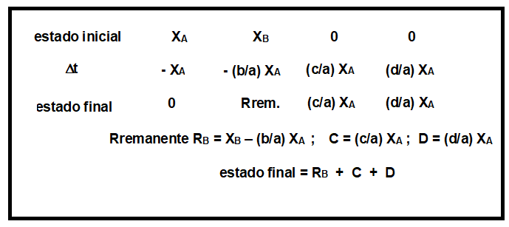

Para un equilibrio químico simple o múltiple, con uno o más de un fenómeno químico clásico reversible, los cálculos son complicados (Ver. Lect. Compl. Cap 8: Equilibrios químicos: equilibrio simple o múltiple).
8 . 7 . Problemas de aplicación.
Se indican los conceptos aplicados en los problemas:
* ley de conservación de átomos (balance de átomos de un fenómeno químico clásico).
* expresión cuantitativa de un fenómeno químico clásico (ecuación química).
* estequiometría: estado final de un fenómeno químico clásico “irreversible”

LECTURAS COMPLEMENTARIAS
ΔQUÍMICA: UNA REVISIÓN DE CONCEPTOS Y TERMINOLOGÍA.
Edgardo Remo Benvenuto Pérez.
Este trabajo fue presentado en Julio del 2002 como Taller en el Taller Internacional de Pedagogía de la Química en la Universidad de Matanzas “Camilo Cienfuegos”, Matanzas, Cuba.

Al analizar conceptos y terminología usados en la enseñanza de la Química en el nivel medio y universitario, se observa que en varios casos los mismos son confusos en el sentido que el término no tiene un significado coherente y unívoco con el concepto que expresa.
El criterio del trabajo es proponer una terminología que intenta expresar claramente conceptos, diferenciar conceptos relacionados y explicitar limitaciones y aplicabilidad (Teoría de la Omisión).
Se proponen terminologías de conceptos de los siguientes temas:
* contar partículas (especies) y medir propiedades (magnitudes).
* sustancias (tipos o clase de materia según propiedades intensivas químicas y físicas) y especies (tipos o clases de partículas de una sustancia)
* cuerpos (sistemas macroscópicos) sólidos, líquidos y gas – vapor: N_{A} partículas (átomos, moléculas, iones).
* fórmulas químicas (FQ): tipos o clases de fórmulas químicas.
* uniones entre partículas (UP) (átomos, moléculas, iones): las unión entre partículas se pueden clasificar en uniones entre átomos (UA) o uniones entre moléculas (UM).
* fenómenos químicos comunes o clásicos: descripción de algunas características fundamentales,
CONCEPTOS Y TERMINOLOGÍA
Química: Ciencia Natural que estudia, por ejemplo, las sustancias y especies, cantidades de sustancias y especies (CONTAR), propiedades (MEDIR), cuerpos, estructuras, clasificación de las sustancias y de fenómenos químicos (con cambios en las sustancias), velocidad de reacción, mecanismos.
Sistema: parte o porción del Universo que se estudia, el resto es el medio ambiente.
Es fundamental explicitar siempre el sistema elegido y, por ejemplo, el tipo, las condiciones de P y T, cerrado, aislado.
Masa: magnitud que mide la cantidad de materia de un sistema; relación entre la fuerza resultante F_{R} (causa) y la aceleración a (efecto): F_{R} = m. a (m masa inercial, F_{R} y a magnitudes vectoriales); propiedad de un sistema que interviene en las interacciones atractivas entre masas: F = G.m₁.m₂/r² (masa gravitacional); propiedad de un sistema que se puede transformar en energía: ∆E = ∆m. c²; propiedad que varía con la velocidad v respecto a la velocidad de la luz c: se llama “masa en reposo” cuando v << c.
Cuerpo: porción limitada de materia: sistema macroscópico (N_{A} especies = 1 mol de especies o partículas).
Modelo: es un concepto fundamental. Hipótesis, suposición, propuesta, teoría sobre, por ejemplo, la estructura, constitución, comportamiento de un sistema. Las experiencias cuantitativas (con mediciones) es la única forma de verificación de un modelo, los resultados experimentales deben ser coherentes con el modelo (método científico). Cada modelo explica o justifica algunas propiedades, características, fenómenos, pero no otras propiedades o comportamiento y tiene un rango o límite de validez o aplicación, También predice resultados experimentales y son válidos mientras ninguna experiencia los refute. Los modelos son parciales y transitorios.
Estados de los cuerpos (sistemas macroscópicos): modelo de partículas: los gases y vapores (g-v) son agregados, partículas separadas o juntas no unidas; los líquidos (l) y sólidos (s) NO son agregados: partículas unidas.
Sustancias: tipos o clases de materia según propiedades intensivas químicas y físicas de sistemas microscópicos y macroscópicos, tienen un nombre y una fórmula química (FQ).
Especie: tipo o clase de partícula con nombre y fórmula química FQ. Cada especie está identificada, tiene un nombre, pertenece a una sustancia y se puede contar (mol).
Elementos Químicos: constituyentes básicos de las sustancias. Cada elemento químico EQ tiene un nombre y un símbolo. Todas las sustancias están formadas por elementos químicos: sustancia simple EQ = 1; sustancia compuesta EQ = ≥ 2 combinados, o sea unidos químicamente formando otra sustancia.
Partícula: especie identificada que se puede contar. La cantidad es siempre un valor entero sin incertidumbre si se puede contar directamente, o con incertidumbre: contar indirectamente: medir.
Átomo: mínima partícula (eléctricamente neutra) de un elemento químico, mínima partícula que interviene en un fenómeno químico clásico. En un átomo aislado AtA el número de electrones es igual al número de protones Z. El modelo planetario propone un núcleo – Sol positivo y alrededor capas de electrones - planetas negativos.
El modelo actual propone un núcleo positivo y alrededor “nubes de probabilidad” (orbitales atómicos). Cada orbital puede tener como máximo 2 electrones.
Molécula: mínima partícula (especie eléctricamente neutra) que puede existir libre o aislada, se identifica con el nombre de la sustancia simple o compuesta y se puede contar. Su composición química se indica con una fórmula química FQ que se llama fórmula verdadera FV (FQ de la molécula).
Ión: partícula con carga eléctrica positiva (+) o negativa (-). Es una especie con carga eléctrica, su composición se indica con la fórmula química FQ. Si es (+) se llama catión y si es (–) se llama anión.
Cuerpos simples o compuestos: un cuerpo simple está formado por sustancias simples; un cuerpo compuesto por sustancias compuestas.
Número atómico Z: cantidad de protones p+ en el núcleo atómico: CONTAR Z protones (valor numérico entero).
Número de masa (A): cantidad de nucleones: p+ + n* en el núcleo: CONTAR A nucleones (valor numérico entero): A = Z p+ + N n*
Isótopo: átomo aislado AtA con igual Z (pertenece a un elemento químico EQ) y distinto número de masa A (distinta Masa Atómica Física MAF).
Masa atómica física MAF: masa de un átomo aislado AtA (especie atómica) (MEDIR: valor con incertidumbre).
Masa atómica química MAQ: masa promedio de los isótopos naturales de un elemento químico EQ: MEDIR.
Especie inerte: no se combina con átomos de ningún elemento químico EQ, se une con átomos de igual elemento químico EQ pero no forma otra especie o sustancia sino se licúa y solidifica: fenómeno físico. Los únicos átomos inertes son el He, Ne y Ar. Todos los otros átomos no son inertes, se pueden combinar con otros átomos, intervienen en fenómenos químicos clásicos.
Especies estables o inestables: ambas existen pero la estable no desaparece químicamente (no se combina) rápidamente (según las condiciones); la inestable desaparece muy rápidamente (difícilmente detectable). El concepto de rapidez es relativo (intermediarios en los mecanismos de reacción).
Aducto: sustancia con átomo central (AtCt) y alrededor 2 o más especies unidas al AtCt que pueden ser iguales o distintas y no están unidas entre si. La esfera de coordinación EC es la cantidad de especies alrededor. El AtCt es un átomo aislado AtA o ión de un elemento químico, la EC son átomos, moléculas, aniones. Algunos aductos se llaman compuestos complejos (incorrectamente compuestos de coordinación).
Fórmula química (FQ): composición atómica simbólica abreviada de una sustancia o especie simple o compuesta.
Fórmula mínima (FM): FQ con la mínima relación, con números enteros desde 1 (el átomo es clásicamente indivisible), entre los átomos que forman una especie o sustancia simple o compuesta.
Fórmula verdadera (FV): fórmula química FQ con la composición atómica de una molécula simple o compuesta.
Fórmula unidad (FU): fórmula mínima FM que indica la composición atómica de una sustancia que no está formada por moléculas.
Fórmula de valencia (FVal): FQ con las uniones entre los átomos según el modelo de valencia V.
Fórmula con estados de oxidación (FEdeO): fórmula química FQ según el modelo de los estados de oxidación (EdeO).
Fórmula de Lewis (FLw): FQ según modelo de Lewis: 1 par de e- = 1 unión o enlace simple entre átomos unidos.
Fórmula geométrica (FGeom): FQ con la posición espacial tridimensional aproximada (cualitativa) de los átomos.
Fórmula espacial (FEsp): FGeom. con algún valor (cuantitativa), por ejemplo, ángulo, distancia.
Estructura geométrica: indica la posición espacial tridimensional aproximada de las partículas en un sólido (cualitativa).
Estructura espacial: estructura geométrica con algún valor (cuantitativa), por ejemplo, distancias, tamaño, de las partículas en un sólido.
Uniones entre partículas UP: hay varios modelos de unión entre partículas UP de distinta complejidad. Se pueden clasificar en uniones entre átomos UA o uniones entre moléculas UM.
Estado de oxidación (EdeO): número de electrones que aparentemente ganó o perdió cada átomo unido AtU en una unión entre átomos. Este modelo es simple y, en general, sin significado físico (no todos los átomos unidos son iones), pero se aplica en algunos temas, por ejemplo, análogos electrónicos, fenómenos químicos clásicos redox. Electronegatividad: valor que mide la tendencia relativa de los átomos aislados AtA a atraer electrones (modelo de Pauling).
Átomo Unido (AtU): átomo unido son los átomos que están unidos a otro átomo. Si los átomos unidos son de igual elemento químico EQ, se llama átomo neutro AtN porque el EdeO es cero (igual que un átomo aislado AtA). Si los átomos unidos AtU son de distintos EQ se llama átomo combinado AtC y el EdeO es, en general, distinto de cero (hay casos de AtC con EdeO = 0). En los átomos unidos, el de mayor electronegatividad “gana” electrones y el EdeO es negativo (-) y el de menor electronegatividad “pierde” e- : EdeO (+). Hay casos de EdeO fraccionarios (superóxidos, cadenas de C, cadenas de S, etc.).
Trabajo de una fuerza: es una medida de un cambio de energía ∆E, por ejemplo, posición, volumen, temperatura, estado de un cuerpo. Si no hay cambio en la posición o volumen; efecto macroscópico, el trabajo es calor: efecto microscópico.
Energía: capacidad de un sistema de producir trabajo de una fuerza y causa de cambios en el sistema o cuerpo. Únicamente durante un cambio de energía (ΔE) interviene el trabajo y/o calor. La energía es una propiedad extensiva.
Temperatura: magnitud que mide el nivel de energía (no cantidad de E) de un sistema. Es una propiedad intensiva.
Fenómeno químico: fenómeno en el cual hay cambios en las cantidades de sustancias del sistema y/o desaparecen y aparecen sustancias. Hay dos clases: común o clásico (fenómeno químico clásico) en los cuales intervienen los electrones exteriores y se cumplen los principios de conservación de los átomos y de las cargas eléctricas; no clásicos: se producen en el núcleo del átomo (Química nuclear) y se cumplen los principios de conservación de las cargas eléctricas, de nucleones y de la masa - energía.
En los fenómenos químicos clásicos, en la expresión cualitativa siempre se deben indicar todas las sustancias: R reactivos ↔ P productos.
La ↔ indica reversibilidad química. Los R y P son distintas especies, y pueden pueden ser cuerpos (s), (l), (g - v), disoluciones acuosas (ac).
Los fenómeno químico clásico son muy complejos, por los tanto su estudio y clasificación es complicada.
Disoluciones acuosas (ac): sistema común e importante formado por agua (l) y cuerpos (s), (l), (g - v) disueltos (solubles). El sistema es homogéneo (F = 1) y no es una mezcla porque, en general, hay fenómenos químicos clásicos (combinaciones) entre el soluto y el agua: hidrólisis. El sistema se indica (ac).
Ecuación química: representación cuantitativa simbólica de un fenómeno químico clásico en la que se cumple el principio de conservación de los átomos. La interpretación con las especies (significado atómico-molecular) es el adecuado o lógico (contar) en lugar del significado másico (medir).
Mecanismos: etapas intermedias que se producen en los fenómenos químicos clásicos. Pueden intervenir especies (intermediarios) neutras con valencias libres (radicales) y otras especies. El concepto de intermediario depende de su velocidad de desaparición, en general, muy elevada.
Redox: tipo de fenómeno químico clásico con variaciones de estados de oxidación (ΔEdeO), se puede separar en 2 semirreacciones: oxidación: pérdida de electrones, y reducción: ganancia de e-: Especie. Reducida ↔ Especie Oxidada + e-
Los dos fenómenos son simultáneos, no se pueden producir aislados.
Cinética: estudio de las velocidades de los fenómenos químicos clásicos: velocidad de reacción química (v_{R}), que se mide por la desaparición de un reactivo (r_{R}) y/o de aparición de un producto (r_{P}). Depende de los mecanismos de reacción. Es un tema complejo.
Reversibilidad química: significa que en los fenómenos químicos clásicos los P se combinan y forman los R. Todos los fenómenos químicos clásicos son reversibles químicamente, pero en algunos casos la masa de R (P → R) formado es muy pequeña y se aceptan que son “másicamente irreversibles o completos”, desaparece por los menos un R. Se menciona que otro concepto distinto muy importante en Física es la reversibilidad termodinámica.
Equilibrio químico: para un fenómeno químico clásico reversible R ↔ P en el estado final de equilibrio químico están todas las sustancias R y P, en el equilibrio químico se cumple K (constante de equilibrio) definida como una relación entre cantidades de P/R, valor adimensional constante para cada ecuación química y cada T. El equilibrio químico no depende del mecanismo ni de la cinética, depende del fenómeno químico clásico reversible estudiado.

EQUILIBRIOS QUÍMICOS. EQUILIBRIO QUÍMICO SIMPLE O MÚLTIPLE.
Un concepto importante en los fenómenos químicos clásicos reversibles es la constante de equilibrio K porque define una propiedad fundamental del fenómeno químico clásico.
Se debe explicitar una ecuación química del fenómeno químico clásico (sino se acepta que es la mínima: coeficientes estequiométricos mínimos), por ejemplo:
a A ( ) + b B ( ) ↔ c C ( ) + d D ( )
La constante de equilibro es: K = C^{c} D^{d} / Aª B^{b}
A, B, C, D son actividades a de los cuerpos, las a son adimensionales, la K es adimensional, el valor de K depende de la T y de una ecuación química explicitada.
Las actividades a de los cuerpos (s) y (l) son 1. Para (g - v) y los iones (ac), las a en los sistemas ideales (SId) son el valor a las concentraciones molares M [moles/L].
La K calculada con las molaridades M se llama Kc.
Los valores de M (y a) en el equilibrio químico pueden ser cualquiera, hay muchos valores de las molaridades M que cumplen numéricamente con el valor de K que es único para cada T y ecuación química.
Si en el equilibrio químico hay iones (ac), se llama equilibrio iónico.
Un ejemplo muy importante de equilibrio químico iónico es el agua líquida (l):
H₂O (l) + H₂O (l) ↔ H₃O⁺ (ac) + OH⁻ (ac)
K = Kw (25 oC) = 10⁻¹⁴ = 10⁻⁷ . 10⁻⁷
pH = - log [H₃O⁺ (ac)] = 7
pH + pOH = 14
El pH (o el pOH) puede ser 0 o negativo.
Otro ejemplo de equilibrio químico: N₂O₄ (g) ↔ 2 NO₂ (g)
En los ejemplos anteriores hay un único equilibrio químico, es un sistema con equilibrio químico simple.
Si en el sistema hay más de un fenómeno químico clásico, es un sistema con equilibrio químico múltiple, para cada fenómeno químico clásico se cumple su K en el estado final EF de equilibrio químico, todos los valores de las sustancias en el estado final de equilibrio químico cumplen con la K de cada fenómeno químico clásico.
Los cálculos para un equilibrio simple no son complicados, desde un estado inicial El cualquiera arbitrario, las sustancias varían según la estequiometria de la ecuación química explicitada hasta el EF de equilibrio químico.
Para cada estado inicial arbitrario, se puede determinar cualitativamente el sentido posible del fenómeno químico clásico reversible:
Q (estado inicial EI arbitrario) ≠ K (equilibrio químico).
Ejemplo de cálculo de un equilibrio químico simple:
N₂O₄ (g) ↔ 2 NO₂ (g) Kc = 4,63 . 10⁻³ (25 oC.)
La tabla muestra distintos estados iniciales EI arbitrarios y un ejemplo de cálculo (a volumen V y temperatura T ctes). Se supone sistema ideal SId: a = M
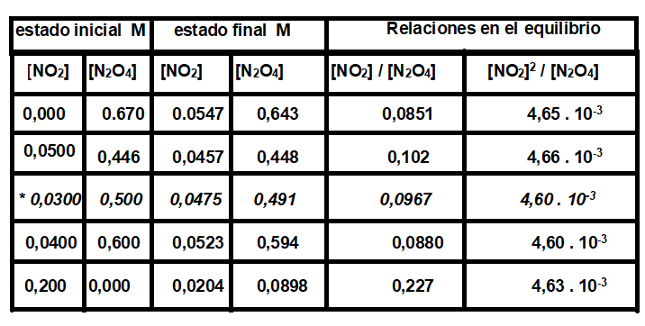
Se desarrolla el cálculo para el estado inicial *: N₂O₄ = 0,500 ; NO₂ = 0,0300
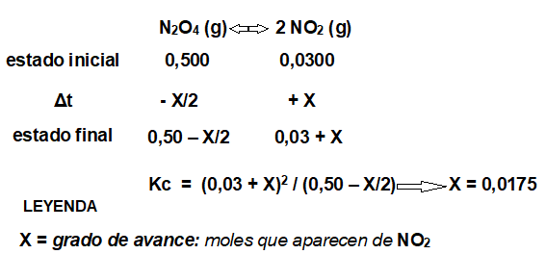
Q = (0,0300)² / 0,50 = 1,8 .10⁻³ < Kc, luego el sentido posible es hacia la derecha → NO₂

Los cálculos para un equilibrio múltiple son, en general, complicados porque todas las sustancias presentes en el estado final EF de equilibrio tienen cualquier valor de equilibrio para que se cumplan las K de cada fenómeno químico clásico. Según el caso, hay varias incógnitas, un método de cálculo es plantear igual número de ecuaciones independientes e incógnitas.
Un ejemplo de cálculo para un equilibrio químico múltiple es el caso común cuando al agua líquida (l) se agrega un soluto (cuerpo soluble) y hay fenómeno químico clásico entre el agua (l) y las especies (ac): hidrólisis.
Se señala que, en general, la hidrólisis se presenta siempre: las disoluciones acuosas (ac) no son mezclas sino combinaciones, hay fenómenos químicos clásicos entre el agua (l) y el soluto.
Un ejemplo de equilibrio múltiple es cuando se agrega al agua (l) una sustancia soluble con H (ácido monoprótico de Bronsted) y se forma el ión hidronio H₃O+ (ac).
Suponiendo que hay únicamente 2 equilibrios: Kw del agua (l) y K de la hidrólisis de la sustancia disuelta: HA (ac) + H₂O (l) ↔ H₃O⁺ (ac) + A⁻ (ac)
K₁ = [H₃O⁺ (ac)] . [A⁻ (ac)] / [HA (ac)]
Hay 4 incógnitas en el equilibrio múltiple: HA (ac) , H₃O⁺ (ac) , OH⁻ (ac) , A⁻ (ac).
Dos ecuaciones son Kw y K₁, otras 2 ecuaciones son:
- balance de masa para HA: HA (estado inicial) = M_{I} = HA (eq) + A⁻ (eq).
- balance de cargas eléctricas: H₃O⁺ (eq) = A⁻ (eq) + OH⁻ (eq)
Resolviendo se obtiene:
M_{I} = HA (estado inicial) = [1 + (H₃O⁺ (eq)/K₁)] [H₃O⁺ (eq) - (Kw / H₃O⁺(eq)]
Con esta ecuación se puede calcular para un pH elegido, la molaridad inicial M_{I} de un ácido monoprótico HA con su Kc₁.
Por ejemplo: ácido acético HAc, K_{l} = 1,75 . 10⁻⁵.
En estos cálculos se supone sistema ideal a = M, que los únicos equilibrios son Kw y K₁, y no se desprecia el H₃O⁺ (ac) del agua.
Se puede comparar, para cada M_{I}, el pH anterior y el pH suponiendo que hay un solo equilibrio K₁ y evaluar cuando es aceptable despreciar el H₃O⁺ del agua (l).
Se observa que el pH no puede ser mayor que 7 porque la M_{I} sería negativa.
Otro ejemplo de equilibrio múltiple es cuando se agrega al agua (l) la sal soluble acetato de Na NaAc (s) y se produce la hidrólisis del ión acetato Ac⁻ (ac).
Suponiendo que hay sólo 2 equilibrios: el agua (l) Kw y la hidrólisis:
Ac⁻ (ac) + H₂O (l) ↔ OH⁻ (ac) + HAc (ac)
K₂ = [OH⁻ (ac)] [HAc (ac)] / [A⁻ (ac)]
Hay 4 incógnitas en el equilibrio: HAc (ac) , H₃O+ (ac) , OH⁻ (ac) , A⁻(ac).
Se puede demostrar que K₁ . K₂ = Kw, usando Kw, K₁ y K₂ no son independientes, calculando los valores de equilibrio con cualquiera (K_{l} o K₂), la otra K se cumple.
Para el caso del NaAc, dos ecuaciones son Kw y K_{l} , otras 2 ecuaciones son:
- balance de masa para NaAc: M_{I} = NaAc (estado inicial) = HAc (eq) + A⁻ (eq)
- balance de cargas eléctricas: H₃O⁺(eq) + Na⁺(ac) = A⁻ (eq) + OH⁻ (eq).
Resolviendo, aceptando que Na+ (ac) = NaAc (estado inicial) = M_{I} (α = 1, disociación completa) y suponiendo sistema ideal SId:
M_{I} = NaAc (estado inicial) = [(Kw/ H₃O⁺ (eq)) - H₃O⁺ (eq)] / [ 1 – (1/ (1 + H₃O⁺ (eq)/K₁)]
Igual que anteriormente, se obtiene la M_{I} del NaAc para un pH determinado y se pueden comparar los resultados suponiendo que hay un solo equilibrio K₂.
Se observa que el pH no puede ser menor que 7 porque la M_{I} seria negativa.
Otros casos importantes de hidrólisis son agua (1) + : NH_{3 ,} NH₄Cl , NH₄CN , AlCl₃
Los casos de sustancias con más de 1 H (polipróticas), con más de 1 OH (polihidroxílicas) y las sales con H o OH, son más complicados, pero se analizan con igual método matemático, igual número de incógnitas y de ecuaciones. Por ejemplo:
CO₂ (g) + H₂O (l) ↔ H₂CO₃ (ac)
H₂CO₃ (ac) + H₂O (l) ↔ HCO₃⁻ (ac) + H₃O+ (ac) K₁
HCO₃⁻ (ac) + H₂O (l) ↔ CO₃²⁻ (ac) + H₃O+ (ac) K₂
Otros equilibrios que se pueden analizar son la formación de acuocomplejos y su hidrólisis:
E^{n+} + m H₂O (1) ↔ [E(OH₂)_{m}]^{n+} (ac) K₃
[E(OH₂)_{m}]^{n+} (ac) + H₂O (1) ↔ [E(OH₂)_{m - 1}(OH)]^{n+ - l} (ac) + H₃O+ (ac) K₄

DISOLUCIONES ACUOSAS. PROPIEDADES QUÍMICAS ÁCIDO - BASE. HIDRÓLISIS.

Las disoluciones acuosas [(ac)] son sistemas formados por un cuerpo (s), (l), (g-v) soluble (soluto) y el disolvente agua líquida (l). En estos sistemas el agua (l) interviene física y químicamente porque hay fenómenos físicos y químicos (combinaciones) entre el soluto y el agua (l): las (ac) no son mezclas.
La solubilidad es un concepto fundamental: cantidad máxima de un soluto que se disuelve en una cantidad de disolvente a una T determinada: disolución saturada.
Una disolución puede ser relativamente diluida o concentrada.
En el agua (l) se presenta el equilibrio químico simple:
H₂O (l) + H₂O (l) ↔ H₃O⁺ (ac) + OH⁻ (ac)
Kw = [H₃O⁺] . [OH⁻] = 10⁻¹⁴
Se define el pH: pH = - log [H₃O⁺(ac)] (también pOH = - log [OH⁻(ac)]
En agua (l) a 25 oC: pH = 7 ; se cumple siempre: pH + pOH = 14.
Uno de los valores (pH o pOH) puede ser nulo o negativo, pero la suma es siempre 14.
Se destaca que las clasificaciones de un sistema se deben realizar según alguna propiedad o característica del sistema la cual es imprescindible explicitar. La clasificación de propiedades químicas ácido - base se realiza según comportamientos en fenómenos químicos clásicos.
En agua (l) y disoluciones acuosas (ac) se aplican los modelos ácido - base de Arrhenius (Arr) y de Brönsted (Br).
Una sustancia no es ácido o base, sino que tiene un comportamiento químico ácido o básico en un fenómeno químico clásico según algún modelo.
Debido a que los fenómenos químicos clásicos son, en general, complejos, la clasificación no es simple, las propiedades ácido o base de una sustancia se pueden presentar en distintos fenómenos químicos clásicos.
Si se agrega al agua (l) un cuerpo formado por una sustancia X:
* la sustancia X es insoluble; el sistema S agua (l) - cuerpo X es una mezcla heterogénea, no hay fenómeno químico clásico, el pH no varía.
* X es un soluto soluble (se disuelve), el sistema es una disolución acuosa (ac).
Se pueden presentar distintos casos:
- no se forman iones, el sistema no es conductor de la electricidad (X no electrolito), es una mezcla homogénea y el pH es 7.
- se forman iones: aniones A⁻ (ac) y cationes C⁺ (ac), el sistema (ac) es conductor (X electrolito) y homogéneo. No hay fenómeno químico clásico entre los iones y el agua (l) pero éstos se unen electrostáticamente con las moléculas polares de agua, se hidratan (fenómeno físico), el pH del agua (l) no varía, es 7.
- se forman iones y entre los iones y el agua (l) se producen fenómenos químicos clásicos: hidrolisis, el pH no es 7 y hay equilibrio químico múltiple.
- se forman iones, hay un fenómeno químico clásico entre los C⁺ y el agua (l), se forman acuocomplejos solubles: C^{n+} (ac) + m H₂O (l) ↔ [C(OH₂)_{m}]^{n+} (ac) K₁ .
Cuando hay hidrólisis, por lo menos hay 2 equilibrios: Kw y otro K.
Hay casos en que un acuocomplejo se combina con el agua (l) (hidrólisis) y el pH varía:
[C(OH₂)_{m}]^{n+} (ac) + H₂O (l) ↔ [C(OH₂)_{m-1}(OH)]^{(n-1)+} (ac) + H₃O⁺ (ac) K₂
En los sistemas (ac) se presentan, en general, equilibrios químicos múltiples, las (ac) no son mezclas.
En estos casos, el sistema químico es complicado porque se deben considerar todos los equilibrios, para suponer un equilibrio químico simple, este criterio se debe justificar.
Modelos de propiedades químicas ácido - base
Una sustancia no es ácido o base, sino que tiene comportamiento ácido – base en un fenómeno químico clásico según distintos modelos.
Las propiedades ácido - base son excluyentes, el comportamiento químico de una sustancia en un fenómeno químico clásico es ácido o básico según un modelo, pero algunas sustancias tienen ambos comportamientos, en general en distintos fenómenos químicos y se llaman anfóteros.
Los modelos de propiedades ácido - base son:
* modelo de Arrhenius (Arr):
- un ácido de Arrhenius forma o da iones (protones) H⁺ (ac).
- una base de Arrhenius forma o da iones oxhidrilos OH⁻ (ac).
El agua (l) es un anfótero de Arrhenius: H₂O (l) ↔ H⁺ (ac) + OH⁻ (ac)
Ejemplos: HCl (ac) ↔ H⁺ (ac) + Cl⁻ (ac)
NaOH (ac) ↔ Na⁺ (ac) + OH⁻ (ac)
Zn(OH)₂ (s) + NaOH (ac) ↔ Na⁺ (ac) + [Zn(OH)₃]⁻ (ac)
Zn(OH)₂ (s) + HCl (ac) ↔ ZnCl₂ (ac) + H₂O (l)
El ejemplo del Zn(OH)₂ (s) muestra el comportamiento anfótero de la sustancia según el modelo de Arrhenius, se combina con una base o con un ácido de Arrhenius, pero no da H+ (ac).
* modelo de Brönsted (Br): se aplica a sustancias que tienen H.
- una sustancia ácida de Br da iones H⁺ (ac).
- una sustancia básica de Br acepta H⁺ (ac).
En este modelo siempre deben intervenir las dos sustancias, el ácido de Br que da H+ y la base de Br que lo acepta, cada par ácido - base de Br con la diferencia de un H están presentes en el fenómeno químico clásico, par conjugado: AH + BH ↔ A⁻ + BH₂⁺
Los comportamientos son relativos, AH puede ser base de Br en otro fenómeno químico clásico, por ejemplo: AH + DH ↔ AH₂⁺ + D (y también BH puede comportarse como ácido de Br). El agua líquida es un anfótero de Br:
H₂O (l) + H₂O (1) ↔ H₃O⁺ (ac) + OH⁻ (ac)
El ión hidronio H₃O⁺ (ac) es el máximo ácido de Br en (ac) y el oxhidrilo OH⁻⁻(ac) es la máxima base de Br en (ac).
Ejemplos: HCl (ac)+ H₂O (l) ↔ H₃O⁺ (ac) + Cl⁻ (ac)
NH₃ (ac) + H₂O (l) ↔ NH₄⁺ (ac) + OH⁻ (ac)
HAc (ac) + H₂O (l) ↔ H₃O⁺ (ac) + Ac⁻ (ac)
* modelo de Lewis (Lw): una sustancia es básica de Lewis si tiene un átomo dador AtD de electrones y una sustancia es ácida de Lewis tiene un átomo aceptor AtAp de electrones. Los dos átomos están unidos (unión entre átomos) compartiendo los electrones: unión entre átomos covalente dativa o coordinada según modelo de Lewis:
AtD → unión entre átomos (UA) → AtAp.
Cualquier sitio de un sistema es ácido o base de Lewis si acepta o cede electrones
- un ácido de Lewis acepta electrones e-
- una base de Lewis cede electrones e-.
Ejemplos:
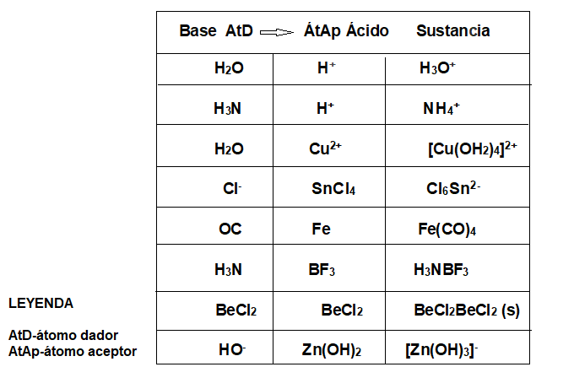

El pH
Devaneos Filológicos
Investigación y Ciencia, enero 2001
Se escribe pH, con p minúscula y H mayúscula. Pero, aunque lo repito mil veces en mis cursos universitario, los estudiantes en sus trabajos lo escriben de diversas maneras: PH, Ph, ph… Se originan así equívocos, por ejemplo con otro Ph que se emplea también en química para indicar el grupo fenílico. Si se pregunta por el significado de pH, entre las pocas personas que se atreven a dar una respuesta no faltará la que, engañada por esa p, diga que significa “presión del hidrógeno”.
En realidad, la complicada historia de este símbolo proporciona muchas atenuantes a las distintas formas de escribirlo. Bernardino Fantini y Nicoletta Nicolini comentaban que primero se escribió p_{H+,} con explícita referencia a los iones hidrógeno (H⁺). De hecho, un líquido acuoso es tanto más ácido cuanto más concentrados están en él esos iones. Ningún hidrógeno puro y simple como tal sería gaseoso y sólo entonces se podría hablar de presión. El pH depende de iones en solución.
Quien inventó el concepto de pH fue el danés Søren Peter Lauritz Sørensen (1868 – 1939), que lo propuso en un artículo de 1909 escrito en francés. Ocho años antes, al encargarse de dirigir los laboratorios químicos de la fábrica de cerveza Carlsberg, había orientado sus intereses científicos hacia la bioquímica. Fue pues la cerveza lo que lo llevó a estudiar los efectos de la acidez en el funcionamiento de las enzimas de la fermentación y, con ello, a sentir la necesidad de una medida clara y bien definida de la acidez misma.
Sørensen publicó enseguida su trabajo también en versión alemana, pero en ella el símbolo perdió la + quedándose en solo p_{H}. Mas esta simplificación no les bastaba a los tipógrafos, que pronto hubieron de componer los escritos en que muchísimos científicos de diversas partes del mundo insertaban el nuevo concepto.
En 1920 – según refieren Fantini y Nicolini – el estadounidense William Mansfield Clark, en homenaje al ilustre danés, propuso que se cambiara el símbolo, prefiriendo el de ºS (grado Sørensen); más, para entonces, el p_{H} había alcanzado ya enorme difusión.
Además, el influyente bioquímico alemán Leonor Michaelis propugnó su uso, de modo que no hubo cambios sustanciales, pero los tipógrafos – esta vez americanos – lograron otra victoria consagrando definitivamente la escritura en línea: pH.
Queda por explicar el origen de esa p, y para hacerlo he de admitir ante todo que, hasta hace pocos meses, lo mismo yo que otras muchas personas teníamos ideas equivocadas.
Simplificando, cabe definir el pH como el exponente que hay que aplicar, con el menos por delante, al número 10, para tener la concentración de los iones hidrógeno de la que es, por tanto, el logaritmo decimal cambiado de signo. A su debido tiempo se me había enseñado (y también se lo he dicho yo siempre así a los estudiantes) que p era un operador matemático correspondiente al –log₁₀. Pero este uso es muy propio de nosotros los químicos, que efectivamente lo extendemos a la concentración de un ión cualquiera, mientras que he descubierto que a los matemáticos ese presunto operador les es totalmente desconocido.
Algunos manuales hacen derivar la p de la inicial de las palabras que, en los idiomas de los trabajos de Sørensen del año 1909, indican la potencia, en el sentido matemático del término. Pero que las cosas no son así lo demuestra un artículo publicado en el 2000 por el bioquímico danés Jens Nørby, cuyo padre, entre 1931 y 1934, preparó su tesis doctoral precisamente en los laboratorios de Carlsberg bajo la guía de Sørensen y dispuso de una copia del trabajo que éste había escrito en francés en 1909. Nørby hijo estudiando a fondo esta copia heredada por él, se ha dado cuenta de que el trabajo en cuestión es bastante más citado que leído atentamente.
La cosa es, en realidad, muy simple: en las ecuaciones de las que saca el concepto de pH, Sørensen utiliza dos letras p y q, sin ninguna intención especial, la p figura de nuevo en el símbolo final, pero sin implicaciones semánticas. Lo curioso es que los químicos no tardaron mucho en atribuirle, en cambio, alguna significación, empezando por Clark que en 1922 la relacionó con el potencial electroquímico, del cual había partido Sørensen para una definición operativa del nuevo concepto. Seis años después cambió Clark de idea y lanzó la antedicha hipótesis de que debía tratarse de la letra inicial de Potenz (“potencia matemática” en alemán).
El fantasmagórico operador p lo ha encontrado Nørby definido en un libro universitario danés de química orgánica editado en 1966; pero la hipótesis más fantasiosa es la de un texto escolar alemán de 1988: p y H serían las iniciales de “pondus hydrogenii”. ¡Nada menos que toda la solemnidad del latín para referirse al peso (o quizá directamente -¡qué disparate!- a la presión del hidrógeno)!. He aquí un corpus hermenéutico a cargo de una serie de filólogos improvisados a cuyas espaldas es probable que el espíritu del buen Sørensen se carcajee muy divertido.

GIANNI FOCHI

PROBLEMAS DE APLICACIÓN
Se presentan problemas de aplicación que son consideran fundamentales para comprender conceptos. Hay problemas teóricos (sin cálculos) y numéricos.
Están ordenados aproximadamente por capítulos y son de distinta complejidad.
Para su resolución es necesario usar el Suplemento de Datos y cualquier Tabla Periódica (una o más), las consignas están redactadas únicamente con los datos del problema y no otra información necesaria, por ejemplo, equivalencias de unidades, constantes universales. El Suplemento de Datos incluye leyes naturales y fórmulas con el criterio que el alumno no memorice las mismas sino las aplique conociendo su significado y limitaciones.

1) Explicar la diferencia entre los siguientes pares de términos y citar dos ejemplos de cada uno:
a) fenómenos químicos clásicos, no clásicos y físicos.
b) propiedades intensivas y extensivas.
c) propiedades subjetivas y objetivas.

2) Indicar en las siguientes consignas cuales de las propiedades indicadas son químicas y cuales son físicas:
a) una esfera de Pb (s), sustancia de color gris opaco, su masa es de 1,20 . 10⁴ g y ocupa un volumen de 1,05 . 10³ cm³
b) el Hg es de color café rojizo, el estado del cuerpo es líquido a temperatura ambiente, forma sustancias binarias combinado con el O llamadas óxidos.
c) calcular la densidad media Dm del Pb (s) y el E %.

3) Las siguientes propiedades fueron medidas para un cuerpo de Fe (s).
Clasificar en subjetivas, intensivas, extensivas, químicas, físicas, y justificar la respuesta.
Masa = 40,0 g; densidad = 7,8 g/cm³; color grisáceo brillante; punto de fusión 1535 °C; se oxida en presencia de aire húmedo y es insoluble en agua (l).

4) Indicar en la siguiente consigna los términos que expresan propiedades físicas y los que expresan propiedades químicas: el Na es un sólido de color gris metálico, su densidad es 0,971 g/cm³, la temperatura de fusión es 97,81 ºC y reacciona violentamente con el agua (l) para formar hidróxido de sodio NaOH.
5) Indicar que en la siguiente consigna los términos que expresan propiedades subjetivas, intensivas o extensivas:
a) un sistema es líquido a 20 ºC, está formado por una sustancia pura, tiene color amarillo opaco, su masa = 100,010 g, su peso = 0,98 N, la Dm es de 1,137 g/cm³.
b) calcular el volumen del sistema y expresarlo en m³.

6) Un cuerpo sólido tiene forma cúbica, su arista es de 3,60 cm. La masa del cuerpo es de 65,80 g. Calcular la densidad media del cuerpo.

7) Un cuerpo sólido puro de masa 17,212 kg tiene forma cúbica con 0,120 m de arista. Justificar si el cuerpo está constituido por la sustancia A o B.
Las densidades de cada sustancia son: D_{A} = 3,16 g/cm³ ; D_{B} = 10,0 g/cm³.

8) Un recipiente rígido de 34,500 dm³ contiene 24,450 g de un cuerpo puro gaseoso.
Calcular la densidad del gas (expresarla en kg/m³ y en g/cm³).

9) Un cuerpo sólido puro tiene forma de prisma rectangular, sus dimensiones son: a = 120 cm; b = 4,90 m; c = 36,0 dm y su masa es de 46,320 kg,
Calcular la densidad del cuerpo sólido.

10) Un sistema está formado por dos cuerpos puros simples A ○ y B ● según la siguiente figura: ● ○ ○ ● ●
○ ● ○ ○ ●
● ● ○ ● ●
a) calcular los porcentajes en el sistema de cada cuerpo A y B.
b) si la masa de cada cuerpo de A es 1,00 g y de cada cuerpo de B es 1,50 g, calcular el número o cantidad de cada uno en 300,10 g del sistema.

11) Una mezcla de gases contiene 70,10 g de H y 98,50 lb de O.
Calcular los porcentajes % en masa y en peso de H y O en la mezcla.

12) Un sistema está formado por 0,052 kg de harina, 10,720 g de azúcar y 0,075 kg de manteca. Calcular los porcentajes (%) en masa y en peso de los componentes C en la mezcla.
13) Un cilindro de Pb (s) de 745,260 g de masa ocupa un volumen de 0,0657 L. Calcular: a) la densidad del Pb (s).
b) el E % respecto de la densidad del Pb de tablas o Internet.

14) Calcular el volumen ocupado por 0,120 lb de Hg (l) (D_{Hg (l)} = 13,59 g / cm³).

15) Un recipiente vacío cuya masa es de 89,67 g se llena con agua (l) D = 1,00 g / cm³ La masa total del sistema es: m = 240,17 g.
Calcular el volumen del recipiente.

16) Una barra metálica rectangular de masa = 52,71 g tiene las siguientes dimensiones: 85,30 mm de longitud, 0,024 m de ancho, 1,10 cm de altura.
Calcular la Dm de la sustancia y expresar el resultado con cifras significativas.

17) Una esfera de Cu (s) tiene 43,10 cm de diámetro y una masa de 371,00 kg. Calcular:
a) la densidad de la esfera de Cu (s).
9) el E % respecto a la densidad del Cu (s) de tablas o internet.

18) Una masa de la sustancia compuesta agua contiene combinados químicamente
22,20 g de H y 177,80 g de O:
a) calcular los porcentajes de H y O en el agua (composición centesimal).
b) aplicar la ley de las proporciones definidas (Proust) al agua.

19) La sustancia compuesta agua oxigenada contiene 5,920 % de H y 94,080 % de O.
a) calcular las masas de H y de O en 150,410 g de agua oxigenada.
b) aplicar la ley de las proporciones constantes (Proust) al agua oxigenada.

20) La sustancia compuesta dióxido de C está formada por 45,20 g de O y 16,93 g de carbono C.
a) aplicar y explicar la ley de las proporciones constantes (Proust).
b) calcular la composición centesimal de la sustancia compuesta.

21) Expresar los resultados de los siguientes cálculos con cifras significativas:
a) el perímetro de un rectángulo cuyos lados miden 372,4 mm y 10,30 cm.
b) la masa final de una manzana de 27,87 g si se elimina una porción cuya masa es de 21, 2342 g.
c) el área de un rectángulo de 1,23 cm de ancho y 0,278 m de alto.

22) Realizar las siguientes conversiones de unidades:
a) el radio del átomo de P de 1,10 Å (Ångstrom): en nanómetros y centímetros.
b) un trozo de Al tiene una masa de 45,67 g: en Kg y mg.
c) el área de una pared es de 41,5 dm²: en cm² y m².

23) El aire es una mezcla de gases formada, en la superficie terrestre, principalmente por N 80,0 % y el resto O (% en masa). La densidad media de la mezcla es 1,30 g/L.
Un aula tiene las siguientes dimensiones: 6,00 m de largo, 14,50 pies de ancho y 350 cm de altura. Calcular la masa de cada componente del aire en el aula.

24) Una mezcla de sólidos está formada por las sustancias Fe (s) y Al (s).
Una masa de 350,70 g de la mezcla contiene 34,39 % de Fe (s).
Calcular las masas de cada uno de los componentes en la mezcla.

25) Un sistema está formado por 400,57 g de arena; 2,00 kg de poliuretano y 8,4 . 10⁵ mg de cal. Calcular: a) la masa total del sistema.
b) los % en masa y en peso de cada componente.

26) Un sistema tiene una masa de 60,40 g, está formado por 34,20 % de cloruro de Na (ac), 49,35 % de Cu (s), el resto gas oxígeno.
a) indicar e identificar el número de fases, componentes y el tipo de sistema.
b) calcular la masa de cada componente del sistema.

27) El cloruro de Na (sal de cocina), está formado por 60,670 % de Cl y Na.
Calcular: a) la masa de Cl en 345,580 g de cloruro de Na.
b) la masa de Na en 12,20 g de sal.

28) Una disolución acuosa una sal tiene una masa de 3,08 kg y contiene 10,40 % de sal.
a) indicar e identificar el número de fases, componentes y el tipo de sistema
b) calcular la masa de cada componente.

29) El siguiente cuadro indica la composición química de dos cuerpos sólidos formados por una sustancia compuesta:
Cuerpo g de Cl g de Na
I 1,770 1,150
II 53,25 34,55
a) aplicar la ley de las proporciones definidas (Proust) a cada sustancia.
b) justificar si los dos cuerpos están formados por la misma sustancia compuesta.
c) calcular a masa de Na que contienen 90,00 g del cuerpo o sistema I.
d) calcular la composición centesimal de la sustancia del sistema I.
e) calcular los puntos c) y d) para el sistema II.

30) Un núcleo atómico tiene 19 protones. Justificar:
a) a que elemento químico EQ pertenece el núcleo.
b) el número de electrones y las capas electrónicas del átomo aislado AtA.
c) la representación simbólica de un núcleo.
d) indicar la MAQ del EQ.

31) Un átomo del EQ potasio tiene 21 neutrones:
a) calcular el número de masa del núcleo.
b) indicar la MAQ del EQ.
b) justificar la representación simbólica del núcleo.
c) indicar las capas electrónicas.

32) El número atómico de un EQ es 25. Justificar:
a) a que EQ pertenece.
b) el número o cantidad de electrones y las capas electrónicas del átomo aislado AtA.
c) la representación simbólica de un núcleo.

33) Un núcleo tiene Z = 27 y 58 nucleones.
a) justificar la representación simbólica del núcleo.
b) indicar la MAQ del EQ.
c) calcular el número o cantidad de neutrones.

34) La siguiente es la representación simbólica de un núcleo: ²⁹₁₃X
a) justificar a que EQ pertenece.
b) calcular el número de protones, electrones y neutrones del AtA.
c) indicar la constitución electrónica en capas del AtA.
d) indicar la MAQ del EQ.

35) Dos núcleos pertenecen al EQ estaño. Uno tiene 64 neutrones y otro 66 neutrones.
a) calcular el número de masa de cada uno.
b) justificar la representación simbólica de cada núcleo.
c) justificar como se llaman a los dos núcleos.
d) indicar la constitución electrónica en capas de cada átomo aislado AtA.
e) indicar la MAQ del EQ.

36) Un núcleo tiene un número de masa igual a 49 y 23 protones.
a) justificar la representación simbólica del núcleo.
b) indicar la constitución electrónica en capas del AtA.
c) indicar la MAQ del EQ.
d) calcular el número de neutrones.

37) Un ión tiene 37 protones y 36 electrones.
a) justificar a que EQ pertenece.
b) calcular la carga eléctrica del ión.
c) justificar la representación simbólica de un nucleo.
d) calcular el número o cantidad de neutrones del núcleo c).

38) Un ión tiene carga eléctrica -1, pertenece al EQ cloro y tiene 20 neutrones.
Justificar: a) la representación simbólica del núcleo.
b) el número de electrones del ión.

39) Una sustancia compuesta común es la sal de cocina, su nombre es cloruro de Na y su fórmula unidad es NaCl. Calcular:
a) la relación másica entre los EQ (Proust).
b) la composición centesimal.
c) la masa de un mol de la fórmula unidad (mol formular).

40) La sustancia compuesta agua es fundamental en la Tierra, se encuentra como (s), (l) y (v) (todos estos cuerpos son moleculares) La fórmula verdadera del agua es H₂O y la densidad del agua (l) en CAT es aprox. 1,00 kg/L. Calcular:
a) la composición centesimal de agua.
b) la masa de 1 molécula de agua.
c) la masa molar del agua.
d) el volumen de 350,40 g de agua (l).
e) justificar la fórmula mínima del agua.

41) Una sustancia usada en alimentación es el vinagre, la fórmula mínima de un componente del vinagre es CH₂O (ácido acético) y su fórmula verdadera es el doble.
a) justificar la fórmula verdadera del ácido acético.
b) calcular la composición centesimal.
c) calcular la masa molar del ácido acético.

42) El benceno (l) es un disolvente orgánico, su fórmula mínima es CH y su masa molecular es 78,12 Da. Calcular:
a) la fórmula verdadera del benceno.
b) la masa molar del benceno.
c) el número o cantidad de átomos en 250 moléculas de benceno.

43) Una sustancia compuesta tiene una fórmula mínima CH₂ y su fórmula verdadera es 5 veces mayor. Calcular:
a) la masa molecular.
b) la masa molar.
c) el número o cantidad de átomos en 180 moléculas.
d) la masa de 25 moléculas.
e) aplicar la ley de las proporciones definidas (Proust).

44) Se indican las siguientes sustancias: A, B, C, agua (l) y un disolvente orgánico (l). El agua (l) y el disolvente orgánico Dorg (l) no son misciblees. Las propiedades son:
A es un cuerpo (s) soluble en agua, insoluble en el Dorg.
B es un cuerpo (s) insoluble en agua y soluble en el Dorg.
C es un cuerpo (s) insoluble en agua y en el Dorg.
Para cada uno de los sistemas siguientes: A + agua + Dorg ; B + agua + Dorg ; C + agua + Dorg ; A + agua ; C + Dorg.
a) indicar e identificar el número de fases y componentes.
b) tipo de sistema según número de fases.

45) Justificar cual o cuales de las siguientes proposiciones que se refieren a un sistema formado por tres trozos de agua (s) (hielo) flotando en una disolución acuosa de cloruro de Na son verdaderas o falsas. Justificar la respuesta:
a) es un sistema homogéneo.
b) tiene tres fases sólidas y una líquida.
c) tiene tres componentes.
d) los componentes se pueden separar por filtración.
e) los componentes se pueden separar por magnetización.

46) Un sistema está formado por tres trozos de Zn (s); una disolución acuosa de cloruro de Zn ZnCl₂ (ac), nitrógeno gaseoso N₂ (g) y vapor de agua H₂O.
a) indicar e identificar las fases y los componentes del sistema.
b) justificar el tipo de sistema según cantidad de F .
c) calcular la composición centesimal de cada uno de las sustancias.

47) Expresar los siguientes números con notación científica:
602 000 000 000 000 000 000 000
12 308 000
0,675 000
0,000 000 000 000 000 89

48) Escribir en forma desarrollada los siguientes números expresados con notación científica:
a) 4,13 . 10⁹ c) 7,80 . 10²²
b) 3,27 . 10⁻⁵ d) 1,22 . 10⁻²²

49) En la siguiente consigna indicar propiedades subjetivas, intensivas, extensivas, químicas y físicas:
* el Al el EQ más abundante en la corteza terrestre, el (s) es blando y se puede extruir fácilmente en alambres o laminarse, prensar o moldear; su punto de fusión normal es de 660 °C y su punto de ebullición normal de 2367 °C. Es muy reactivo pero cuando está en contacto con el aire se combina con el O y forma una fina película adherente de dióxido de Al Al₂O₃ que lo protege de la oxidación posterior.

50) Un recipiente contiene 3,87 dm³ de un sistema líquido formado tres cuerpos puros (1, 2 y 3) no miscibles entre si, el porcentaje en volumen de cada uno es 33,33 %. Las densidades de cada cuerpo son: D₁ = 1,23 g/cm³, D₂ = 1,09 g/cm³ y D₃ = 1,00 kg/L.
a) indicar e identificar el número de fases, componentes y el tipo de sistema.
b) calcular la masa total del sistema.
c) calcular los % en masa de cada componente.

51) Proponer un sistema material formado por 4 F (fases) y 2 C (componentes). Describir el o los métodos para separar sus fases.

52) Para cada uno de los siguientes sistemas materiales, indicar e identificar el número de F y C, tipo de sistema, método de separación de fases y % en masa.
a) 20,0 g de C (s), 13,0 g de limaduras de Fe (s) y 25,0 g de cal (s).
b) 34,5 g de azúcar (s), 30,0 g de arena y 16,5 g de limaduras de Fe.

53) Justificar si es verdadera o falso cada una de las siguientes consignas respecto de un sistema material formado en partes iguales por azúcar (s), aceite de maíz y vinagre (l).
a) es un sistema heterogéneo formado por de vinagre - azúcar y aceite.
b) está formado por dos sustancias compuestas y una simple.
c) todos los componentes se encuentran en el mismo estado macroscópico.
d) todas las opciones son correctas.
e) ninguna opción es correcta.

54) Proponer sistemas materiales que presenten las siguientes características:
a) dos fases y un componente.
b) tres componentes y tres fases.
c) un componente y cuatro fases.
d) sistema homogéneo de dos componentes.

55) El S y el O forman dos sustancias compuestas (óxidos), una tiene 0,990 g de O / g de S, la otra tiene 0,666 g de S / g de O.
a) calcular la composición centesimal de cada óxido.
b) aplicar la ley de las proporciones múltiples (Dalton).
c) expresar la ley de Dalton con números enteros.

56) La combinación de C con O forma dos sustancias binarias compuestas, dióxido de C y monóxido de C. Una masa de 200,05 g de dióxido de C contiene 54,54 g de C y una masa de 56,20 g de monóxido de C contiene 32,05 g de O.
a) calcular los porcentajes de C y O en cada sustancia compuesta.
b) aplicar la ley de las proporciones múltiples (Dalton).
c) expresar la ley de Dalton con números enteros.

57) Con las siguientes sustancias compuestas: H₂O ; H₂S ; SO₂ ; H₂O₂ , seleccionar y aplicar: a) la ley de las proporciones definidas o constantes. (Proust)
b) la ley de las proporciones múltiples. (Dalton)
c) la ley de las proporciones recíprocas o equivalentes. (Richter)

58) El N y el O forman varias sustancias compuestas (óxidos), una tiene un 46,605 % de N y la otra 69,590 % de O.
a) aplicar la ley de las proporciones múltiples (Dalton)
b) expresar la ley de Dalton con números enteros.
c) explicar el significado del resultado.

59) La nicotina es una sustancia cuya composición centesimal es: 74,05 % de C ; 8,70 % de H ; 17,35 % de N.
Calcular el porcentaje de átomos de C en la nicotina.

60) Calcular la masa de la siguiente mezcla: 0,150 moles de átomos de Hg, 0,150 g de Hg y 4,230 x 10²³ átomos de Hg.

61) El análisis químico de la clorofila muestra que contiene 2,680 % de Mg.
Calcular el número o cantidad de átomos de Mg en 10,385 g de clorofila.

62) Un cuerpo contiene 35,20 % de S, el S (s) está formado por moléculas octoatómicas S₈. Calcular:
a) el número de átomos de S que contienen 350,30 g de mineral.
b) el número de moles de moléculas de S por cada kg de mineral.

63) Se analizaron dos muestras de gas metano formado por H y C, con los siguientes resultados: 16,10 g de la muestra I contienen 12,0 g de C y 50,05 g de la muestra II contienen 12,50 g de H.
a) justificar las leyes gravimétricas que se cumplen.
b) calcular la masa de H que está combinada con 96,05 g de C en el metano.

64) Las zeolitas son sólidos que tienen importantes propiedades fisicoquímicas (tamices moleculares, catalizadores). Una zeolita tiene la siguiente fórmula química:
Na₂OAl₂O₃SiO₂ 3 H₂O
a) calcular la composición centesimal de la zeolita.
b) calcular el número o cantidad de átomos de Al por kg de zeolita.

65) El teflón es un polímero de muy buenas propiedades químicas y mecánicas.
Su composición centesimal es 29,63 % de carbono y 70,37 % de fluor.
Calcular la fórmula mínima del teflón.

66) Un cloruro de hierro (cloro y hierro combinados) contiene 34,43 % de Fe.
El cloruro de hidrógeno contiene 2,76 % de H.
a) aplicar la ley de las proporciones recíprocas (Richter) y explicar su significado.
b) calcular las fórmulas mínimas de cada sustancia.
c) calcular las masas equivalentes químicas y las valencias del Fe y del Cl.

67) Una masa de 0,049 g de una sustancia compuesta contiene 3,011 x 10²⁰ átomos de azufre S, 1,2044 x 10²¹ átomos de oxígeno y 6,022 x10²⁰ átomos de H. Calcular:
a) la fórmula mínima de la sustancia.
b) la masa molecular si la fórmula mínima es igual a la fórmula verdadera.

68) La fórmula mínima de una sustancia orgánica es C₂N₃H₆, es un líquido insoluble en agua líquida y su fórmula verdadera es diez veces la fórmula mínima.
Un sistema contiene 45,30 moles de moléculas de agua; 5,70 moles de moléculas de la sustancia orgánica y 3,520 x 10²³ átomos de Fe (s). Calcular:
a) la composición centesimal de la sustancia.
b) la masa total del sistema.
c) indicar e identificar el número de fases, componentes y el tipo de sistema.

69) Una sustancia compuesta orgánica tiene la siguiente composición centesimal: C = 40,00 % ; H = 6,67 % ; O = 53,33 %. Su masa molecular es 150,0 Da y es soluble en agua líquida.
Un sistema contiene 0,120 moles de moléculas de la sustancia orgánica y 0,250 kg de agua líquida:
a) Indicar e identificar número de fases, componentes y el tipo de sistema.
b) calcular la masa total del sistema.
c) justificar la fórmula verdadera o molecular de la sustancia orgánica.

70) Una muestra de Ca de 2,56 g se combina con O y forma 3,58 g óxido de Ca. Calcular: a) la composición centesimal del óxido de Ca; b) la FM del óxido.

71) Clasificar las siguientes sustancias según: a) número de EQ; b) cantidad de átomos;
c) composición química. Justificar la respuesta:
a) Cloruro de sodio (NaCl) d) Ozono (O₃)
b) Mercurio (Hg) e) Oxido de zinc (ZnO)
c) Agua (H₂O) f) Sulfato de Hierro II (FeSO₄)

72) En cada una de las siguientes sustancias, clasificar según cantidad de átomos. Calcular la composición centesimal y las relaciones atómicas:
a) ácido cloroplatínico (H₂Cl₆Pt)
b) sulfato de aluminio [Al₂(SO₄)₃]
c) acetato de sodio (NaCH₃COO)
d) clorato de potasio (KClO₃)
e) aluminato de sodio (Na₃AlO₃)
f) silicato de sodio (Na₂SiO₃).

73) Por análisis de dos óxidos de C se determinan las composiciones centesimales:
óxido I: 27,28 % de C; óxido II: 57,13 % de O.
a) aplicar la ley de las proporciones múltiples y explicar el resultado.
b) calcular las masas equivalentes químicas y las valencias del C.
c) calcular las fórmulas mínimas de cada óxido.
74) Calcular la fórmula mínima de un hidrocarburo (sustancia compuesta por C e H) que tiene la siguiente composición centesimal: C = 85,640 % y H = 14,380 %.

75) Un trozo de Cu (s) de masa 3,178 g se calienta en una corriente de O gas hasta que se convierte en un óxido negro (reacción completa). El polvo negro resultante tiene una masa de 3,978 g. Calcular:
a) la composición centesimal
b) la fórmula mínima del óxido.
c) la masa equivalente química y la valencia del Cu.

76) Calcular las fórmulas mínima y verdadera o molecular de cada una de las sustancias compuestas cuyas composiciones centesimales y masas molares se indican en el siguiente cuadro:
Composición Centesimal | Masa Molar  g/mol | Fórmula Mínima | Fórm. Molecular o Verdadera
C = 74,90  H = 25,10 | 16,14
N = 22,20  O = 76,30  H = 1,50 | 63,02
S = 32,99  O = 65,98  H = 1,03 | 194,14

77) Indicar para cada una de las siguientes fórmulas químicas, los nombres comunes o clásicos y según la IUPAC:
KCl HBr SO₃ HNO₃ Al₂(SO₄)₃
CaCl₂ XeF₄ N₂O CO Ca(NO₃)₂
Fe₂O₃ Ca(OH)₂ N₂O₄ CO₂ CaCO₃
CaO H₂O₂ Cl₂O₃ SiO₂ NaHCO₃
LiI SO₂ Al₂O₃ Fe(OH)₃ SF₆

78) Escribir la fórmula química correspondiente a cada una de las siguientes sustancias:
sulfuro de dihidrógeno; dióxido de azufre; tetroxosulfato de dihidrógeno; amoníaco; ácido nitroso; ácido nítrico; óxido de plata; trifluoruro de fósforo; sulfato de calcio; tetrafluoruro de carbono; dióxido de silicio; tricloruro de aluminio; nitrato de cobre; trioxocarbonato de calcio; óxido de aluminio (III).

79) Escribir la fórmula química de cada una de las sustancias compuestas binarias formadas por los EQ con las valencias que se indican y nombre cada una de ellas:
Elementos Químicos | Fórmula | Nomenclatura
Li (I) O (II)
Fe(III) S(II)
Cl(I) Mg(II)
Cr(III) O(II)
H(I) O(II) S(VI)

80) Escribir la fórmula química de cada una de las siguientes sustancias compuestas:
a) óxido de magnesio (II) ó monóxido de magnesio.
b) hidróxido de hierro (III) ó trihidróxido de hierro.
c) nitrato (V) de zinc (II) ó trioxonitrato de zinc.

81) Calcular la composición centesimal de cada una de las siguientes sustancias:
a) sulfato (IV) de hidrógeno
b) trioxocarbonato de disodio
c) tetraoxoyodato de hidrógeno
d) hidróxido de calcio (II)
e) cloruro de bario
f) sulfuro (II) de cobre (I)
g) sulfato (IV) de calcio (II).

82) Calcular las masas en gramos de las siguientes cantidades de sustancias:
a) 3,46 moles de Ca(HO)₂ ; b) 4,56 x 10²⁴ “moléculas” de HCl; c) 5,730 . 10²³ átomos de Fe

83) La siguiente es una reacción química:
HCl (ac) + Al(HO)₃ (ac) ↔ AlCl₃ (ac) + H₂O (l)
a) indicar una ecuación química y los nombres de cada sustancia.
b) calcular la cantidad de cada sustancia en la ecuación química en masa y en moles.
c) calcular la masa de agua (l) que se forma si desaparecen 0,890 moles de HCl.

84) Indicar una ecuación química de cada una de las siguientes reacciones químicas:
a) Na₂SO₄ (ac) + Ba(OH)₂ (ac) ↔ BaSO₄ (ac) + NaOH (ac)
b) N₂ (g) + H₂ (g) ↔ NH₃ (g)

85) El sulfato férrico, utilizado como fertilizante para hortensias, se obtiene por medio de la siguiente reacción química:
Fe(OH)₃ (ac) + H₂SO₄ (ac) ↔ Fe₂(SO₄)₃ (ac) + H₂O (l)
a) indicar una ecuación química y los nombres de cada sustancia.
b) calcular masa de H₂O que se obtiene cuando desaparecen 342,50 g de Fe(OH)₃.
c) calcular el estado final del sistema cerrado si la reacción es “irreversible” y el estado inicial es 6,140 . 10²⁴ “moléculas” de H₂SO₄ y 178,95 g de Fe(OH)₃,
d) calcular la masa del reactivo limitante.

86) Una reacción típica de combustión de la nafta puede ser representada usando como ejemplo al heptano, la reacción de combustión es:
C₇H₁₆ (g) + O₂ (g) ↔ CO₂ (g) + H₂O (g)
a) indicar una ecuación química.
b) calcular el número o cantidad de moléculas de O₂ que se combinan con 361,20 g de
heptano.
c) calcular la masa de CO₂ que se forman si desaparecen 8,10 moles de moléculas de O₂

87) Cuando la combustión de los hidrocarburos es incompleta se produce monóxido de C que se agrega a la atmósfera de la Tierra, este óxido puede reaccionar con el monóxido de N (NO) para formar N atmosférico según:
CO (g) + NO (g) ↔ CO₂ (g) + N₂ (g)
a) indicar una ecuación química.
b) calcular la masa de N que se forma cuando desaparece 1 tn de monóxido de C.
c) calcular los moles de monóxido de N para obtener 0,920 kg de dióxido de C.

88) Para la reacción de neutralización:
H₂SO₄ (ac) + KOH (ac) ↔ K₂SO₄ (ac) + H₂O (l)
a) indicar los nombres de cada sustancia.
b) calcular la masa de H₂SO₄ que se combinan con 4,430 moles de KOH.
c) calcular el estado final del sistema cerrado si la reacción es completa, y en el estado inicial es 6,720.10²⁴ “moléculas” de H₂SO₄, 287,60 g de KOH y 0,850 kg de agua (l).
89) La siguiente es una reacción química irreversible:
HClO (ac) + Ba(OH)₂ (ac) → Ba(ClO)₂ (ac) + H₂O (l)
a) indicar los nombres de las sustancias.
b) calcular el estado final en el sistema cerrado si el estado inicial es: 170,40 g de
HClO, 3,2200 . 10²³ “moléculas” de Ba(OH)₂ y 2,80 moles de agua.

90) La siguiente es una reacción química irreversible:
CaCO₃ (s) + HCl (ac) → CaCl₂ (ac) + CO₂ (g) + H₂O (l)
a) indicar los nombres de la sustancias
b) calcular la masa de CO₂ que se forma si desaparecen 149,50 g de HCl.
c) calcular el estado final en un sistema cerrado si el estado inicial es: 4,7800 . 10²³
“moléculas” de HCl, 125,60 g de CaCO₃ y 1,680 moles de CO₂

QUÍMICA BÁSICA
SUPLEMENTO DE DATOS

LEYES Y FÓRMULAS
Volumen de un cuerpo: - prisma rectangular: a . b . c [u³]
- cubo: a = b = c
- cilindro: π . r² . h
- esfera: 4 . π . r³ / 3 (d = 2 . r)
Densidad media: Dm = M / V
Leyes gravimétricas:
- proporciones definidas: m_{A} / m_{B} = cte.
- proporciones múltiples: (m_{A}/m_{B})_{I} / (m_{A}/m_{B})_{II} = relación sencilla
- proporciones recíprocas: (m_{A}/m_{B}) / (m_{C}/m_{B}) = m_{A} / m_{C}
Masa equivalente química: MEqQ [g] = 8,00 g O = 1,01 g H = etc.
Porcentaje (%): (m_{A} / m_{T}) . 100 = % A (m_{A} y m_{T} iguales [u])
Mol: 1 mol especies = N_{A} (número de Avogadro) especies
Número de masa: A = N + Z
Fórmula verdadera: FV = k . FM ; m(FV) = k . m(FM) (k = 1, 2, 3….)
Molécula: 1 molécula (mono o poliatómica) = masa molecular = Σ MAQ
Masa molar: MM = m [g] MAQ = 1 mol de moléculas = N_{A} moléculas
Ecuación química: aA ( ) + bB ( ) = cC ( ) + dD ( )

EQUIVALENCIAS Y CONSTANTES
Masa: 1 kg = 10³ g = 10⁻³ ton. ; 1 g = 10³ mg.; 1 libra (lb) = 0,454 kg
1 Da = uma = 1,6606 . 10⁻²⁷ kg = (1 / 12) m ¹²₆C = (1 / N_{A}) g
Longitud: 1 m = 10² cm = 10³ mm = 10 dm = 10⁻³ Km ;
1 pie (ft) = 0,303 m = 12 pulgadas
Volumen: 1 m³ = 10³ L = 10⁶ cm3 ; 1 L = 1 dm³ = 10³ cm³
Número de Avogadro: N_{A} especies = 6,022140 . 10²³ especies

BIBLIOGRAFÍA
* Whitten K., [et al], Química General, McGraw – Hill, Madrid, 1998.
* Chang R., Química, McGraw – Hill, México, 2002.
* Pauling L., Química General, Ed. Aguilar, Madrid, 1971.
* Babor J., Ibarz Aznarez, J., Química General Moderna, Ed. Marín, Barcelona, 1979.
* Nekrasov B., Química General, Ed. MIR, Moscú, 1975.
* Garritz A., Chamizo J., Tu y la Química, Pearson Educ., México, 2001.
* Kotz J., Treichel P., Química y reactividad química, Thompson, México, 2003.
* Beltrán F., [et al], Está escrito pero está mal ! (en Química), Ed. Magisterio Río de la
Plata, Buenos Aires, 1999.
* Asimov I., Breve historia de la Química, Ed. Alianza, Madrid, 1998.
* Bottani E., Odetti H., Pliego O., Villarreal E., Química General, Centro de
Publicaciones, Universidad Nacional del Litoral, Santa Fe, 2001.
* Glasstone - Lewis, Elementos de Química – Física, Ed. Aguilar, Madrid, 1962.
* Benvenuto Pérez, E.R; Contreras Vidal,J.L; García, J.R; Teoría de la Omisión: propuesta
pedagógica para abordar temas, IX Congreso Internacional “Didácticas de las Ciencias”,
La Habana, Cuba, Marzo 2016.
* Contreras Vidal J.L., Benvenuto Pérez E.R., Sifredo Barrios C, Rivero Pérez H..R.,
Pedraza González X., La Teoría de la Omisión y su impacto en el proceso de
enseñanza-aprendizaje de la Física, Edacum, Las Tunas. Cuba, 2019.

